|  |  |  |  |  |
| --- | --- | --- | --- | --- |
| УТВЕРЖДАЮ |  | |  | |
| Заместитель руководителя  Федерального казначейства  ______________ / /  «___» _____________ 20___ г. |  | |  | |
| Государственная интегрированная информационная система  управления общественными финансами «Электронный бюджет»  Подсистема ведения нормативной справочной информации | | | | |
| Модуль ведения лицевых счетов | | | | |
| Руководство работников (представителей) участников системы «Электронный бюджет» по работе с подсистемой (компонентом, модулем) системы «Электронный бюджет» | | | | |
| Лист утверждения | | | | |
|  | | | | |
| Код документа: 11253715.20.19,04.ЭБ26.001-03.00 1(2,5,8)-ЛУ | | | | |
| Государственный контракт от 30.05.2022 № ФКУ0200/05/2022/РИС | | | | |
|  | |  | |  |
| СОГЛАСОВАНО | |  | | СОГЛАСОВАНО |
| От Федерального казенного учреждения «Центр по обеспечению деятельности Казначейства России» | |  | | От ООО «Про Ай-Ти Ресурс»  Генеральный директор |
| ______________ / /  «___» ____________ 20___ г. | |  | | ______________ /И. С. Шилов/  «___» ____________ 20___ г. |

|  |  |  |
| --- | --- | --- |
| Утвержден  11253715.20.19,04.ЭБ26.001-03.00 1(2,5,8)-ЛУ |  |  |
| Государственная интегрированная информационная система  управления общественными финансами «Электронный бюджет»  Подсистема ведения нормативной справочной информации | | |
| Модуль ведения лицевых счетов | | |
| Руководство работников (представителей) участников системы «Электронный бюджет» по работе с подсистемой (компонентом, модулем) системы «Электронный бюджет» | | |
|  | | |
| Код документа: 11253715.20.19,04.ЭБ26.001-03.00 1(2,5,8) | | |
|  | | |
| Листов: 109 | | |
|  | | |

Аннотация

Данный документ содержит сведения, необходимые для работы пользователя с модулем ведения лицевых счетов подсистемы ведения нормативной справочной информации в рамках государственной интегрированной системы управления общественными финансами «Электронный бюджет».

Документ актуализирован на основании Государственного контракта от 30.05.2022 № ФКУ0200/05/2022/РИС.

Перечень подсистем (компонентов, модулей) информационной системы, для которой был создан документ:

* 19,04 – модуль ведения лицевых счетов подсистемы ведения нормативной справочной информации государственной интегрированной информационной системы управления общественными финансами «Электронный бюджет».

Перечень областей применения документа:

* 1 – Центральный аппарат Федерального казначейства;
* 2 – Территориальные органы Федерального казначейства;
* 5 – Межрегиональное операционное управление Федерального казначейства;
* 8 – Федеральное казенное учреждение «Центр по обеспечению деятельности Казначейства России».

СОДЕРЖАНИЕ

Перечень таблиц 7

Перечень рисунков 9

Перечень ссылочных документов 11

Перечень терминов и сокращений 12

1. Общие сведения 16

1.1. Назначение Модуля ЛС 16

1.2. Условия применения Модуля ЛС 16

1.3. Описание требуемого уровня подготовки работника 17

1.4. Перечень эксплуатационной документации, с которой необходимо ознакомиться работнику 18

2. Описание порядка работы с Модулем ЛС 19

3. Описание функций и бизнес-процессов Модуля ЛС 20

4. Описание последовательности действий работника 22

4.1. Подготовка к работе 22

4.2. Ведение справочника «Книга регистрации лицевых счетов» 24

4.2.1. Просмотр записей в справочнике «Книга регистрации лицевых счетов» 24

4.2.1.1. Списковая форма справочника «Книга регистрации лицевых счетов» 24

4.2.1.2. Визуальная форма записи справочника «Книга регистрации лицевых счетов» 27

4.2.2. Создание заявки на резервирование лицевого счета с типом ЛС «71 – Лицевой счет для учета операций со средствами юридических лиц при казначейском сопровождении» 31

4.2.3. Создание заявки на создание записи справочника «Книга регистрации лицевых счетов» 38

4.2.3.1. Создание заявки на открытие лицевого счета с типом ЛС «71 – Лицевой счет для учета операций со средствами юридических лиц при казначейском сопровождении» для ранее зарезервированного лицевого счета 46

4.2.3.2. Создание заявки на открытие лицевого счета с типом ЛС «71 – Лицевой счет для учета операций со средствами юридических лиц при казначейском сопровождении» 47

4.2.4. Создание заявки на создание записи справочника «Книга регистрации лицевых счетов» по принятым сведениям из ЕИС 47

4.2.4.1. Автоматическое создание заявки на открытие лицевого счета с типом ЛС «71 – Лицевой счет для учета операций со средствами юридических лиц при казначейском сопровождении» по принятым сведениям из ЕИС 47

4.2.4.2. Формирование протокола после отказа в открытии лицевого счета с типом ЛС «71 – Лицевой счет для учета операций со средствами юридических лиц при казначейском сопровождении» из ЕИС клиенту, включенному в справочник «Сводный реестр» 48

4.2.5. Создание заявки на изменение записи справочника «Книга регистрации лицевых счетов» с типом ЛС «71 – Лицевой счет для учета операций со средствами юридических лиц при казначейском сопровождении» 49

4.2.6. Создание заявки на переоформление записи справочника «Книга регистрации лицевых счетов» 49

4.2.7. Создание заявки на закрытие записи справочника «Книга регистрации лицевых счетов» 50

4.2.8. Согласование и утверждение заявки на создание/изменение/закрытие записи справочника «Книга регистрации лицевых счетов» 50

4.2.8.1. Согласование и утверждение заявки на создание записи справочника «Книга регистрации лицевых счетов» по типу лицевого счета участвующего в проверке бюджетного мониторинга (ЛС «71») 51

4.2.8.2. Формирование формуляра «Уведомление клиента об открытии/переоформлении/закрытии Лицевого счета» 54

4.2.8.3. Формирование формуляра «Извещение в ФНС по Лицевому счету» 55

4.2.9. Создание технической заявки на изменение записи лицевого счета справочника «Книга регистрации лицевых счетов» на основе изменений записи в справочнике «Перечень бюджетов» 56

4.2.10. Распространение записей справочника «Книга регистрации лицевых счетов» 57

4.3. Формирование формуляра «Уведомление при открытии лицевого счета при казначейском сопровождении средств государственного оборонного заказа» 57

4.4. Ведение справочника «Реестр ИП и КФХ» 61

4.4.1. Просмотр записей в справочнике «Реестр ИП и КФХ» 61

4.4.1.1. Списковая формы справочника «Реестр ИП и КФХ». 62

4.4.1.2. Визуальная форма справочника «Реестр ИП и КФХ» 62

4.4.2. Реестр заявок на включение (изменение) записи в реестр ИП и КФХ 66

4.4.2.1. Просмотр реестра заявок на включение (изменение) записи в реестр ИП и КФХ 66

4.4.2.2. Создание заявки на создание записи справочника «Реестр ИП и КФХ» 66

4.4.2.3. Создание заявки на изменение записи справочника «Реестр ИП и КФХ» 66

4.4.2.4. Согласование и утверждение заявки на создание записи справочника «Реестр ИП и КФХ» 67

4.4.3. Распространение записей справочника «Реестр ИП и КФХ» 67

4.5. Ведение справочника «Центры специализации» 67

4.5.1. Просмотр справочника 67

4.5.1.1. Списковая формы справочника «Центры специализации». 68

4.5.1.2. Визуальная форма справочника «Центры специализации» 68

4.5.2. Способы формирования записей справочника 70

4.5.3. Изменение справочника вручную 70

4.6. Ведение справочника «Соответствие ЦС и РЦ» 70

4.6.1. Просмотр справочника 71

4.6.1.1. Списковая формы справочника «Соответствие ЦС и РЦ». 71

4.6.1.2. Визуальная форма справочника «Соответствие ЦС и РЦ» 71

4.6.2. Способы формирования записей справочника 72

4.6.3. Изменение справочника вручную 72

4.6.4. Распространение записей справочника «Соответствие ЦС и РЦ» 73

4.7. Ведение справочника «Типы лицевых счетов» 73

4.7.1. Просмотр справочника 73

4.7.1.1. Списковая формы справочника «Типы лицевых счетов». 73

4.7.1.2. Визуальная форма справочника «Типы лицевых счетов» 74

4.7.2. Способы формирования записей справочника 74

4.7.3. Изменение справочника вручную 75

4.8. Ведение справочника «Разделы лицевого счета» 75

4.8.1. Просмотр справочника 75

4.8.1.1. Списковая формы справочника «Разделы лицевого счета». 75

4.8.1.2. Визуальная форма справочника «Разделы лицевого счета» 76

4.8.2. Способы формирования записей справочника 77

4.8.3. Распространение записей справочника «Разделы лицевого счета» 78

4.9. Ведение справочника «Центры специализации иерархический» 78

4.9.1. Просмотр справочника 78

4.9.1.1. Списковая формы справочника «Центры специализации иерархический». 78

4.9.1.2. Визуальная форма справочника «Центры специализации иерархический» 79

4.9.2. Способы формирования записей справочника 79

4.9.3. Изменение справочника вручную 80

4.10. Ведение справочника «Схемы обслуживания лицевых счетов» 80

4.10.1. Просмотр справочника 80

4.10.1.1. Списковая формы справочника «Схемы обслуживания лицевых счетов». 81

4.10.1.2. Визуальная форма справочника «Схемы обслуживания лицевых счетов» 81

4.10.2. Способы формирования записей справочника 82

4.10.3. Изменение справочника вручную 82

4.11. Ведение справочника «Составы управлений Федерального Казначейства» 82

4.11.1. Просмотр справочника 82

4.11.1.1. Списковая формы справочника «Составы управлений Федерального Казначейства». 83

4.11.1.2. Визуальная форма справочника «Составы управлений Федерального Казначейства» 83

4.11.2. Способы формирования записей справочника 84

4.11.3. Изменение справочника вручную 84

4.12. Ведение справочника «Типы документов-оснований» 85

4.12.1. Просмотр справочника 85

4.12.1.1. Списковая форма справочника «Типы документов-оснований» 85

4.12.1.2. Визуальная форма справочника «Типы документов-оснований» 86

4.12.2. Способы формирования записей справочника 86

4.12.3. Изменение справочника вручную 86

5. Описание интерфейса, управляющих элементов и сообщений 88

5.1. Общие Сведения о рабочем интерфейсе 88

5.2. Панель инструментов 88

5.3. Списковая форма 89

5.4. Форма документа 91

6. Описание действий работника в случае аварийных ситуаций 94

6.1. Действия в случае несоблюдения условий выполнения технологического процесса, в том числе при длительных отказах технических средств 94

6.1.1. Действия пользователя в случае появления ошибок, не вызванных действиями пользователя 94

6.1.1.1. «Удаление» данных в Internet Explorer 94

6.1.1.2. Очистка данных в Mozilla Firefox 94

6.2. Действия в случае отказа работы Системы 95

6.3. Рекомендации при возникновении нештатных ситуаций в процессе открытия лицевых счетов в модуле ЛС 98

6.4. Инструкция по изменению информационной системы первичного размещения записи справочника «Книга регистрации лицевых счетов» для лицевых счетов с типом «41», открытых в подсистеме НСИ ЭБ при наличии на момент открытия лицевого счета соответствующих записей в справочнике НУБП по данному клиенту 98

Приложение 1. Схемы взаимодействия клиентов и ТОФК 100

Приложение 2. Схемы привязки «Платежный центр – Центр специализации – ТОФК» 104

СОСТАВИЛИ 106

СОГЛАСОВАНО 107

ЛИСТ РЕГИСТРАЦИИ ИЗМЕНЕНИЙ 108

Перечень таблиц

Таблица  1. Перечень ссылочных документов 11

Таблица  2. Список терминов и сокращений 12

Таблица  3. Функции Модуля НСИ в разрезе структурных модулей 20

Таблица  4. Табличная форма справочника «Книга регистрации лицевых счетов» 25

Таблица  5. Сведения о форме записи справочника «Книга регистрации лицевых счетов» 27

Таблица  6. Условия выполнения операции 31

Таблица  7. Результат выполнения операции 31

Таблица  8. Сведения о форме заявки на резервирование лицевых счетов с типом «71 – Лицевой счет для учета операций со средствами юридических лиц при казначейском сопровождении» 33

Таблица  9. Условия выполнения операции 38

Таблица  10. Результат выполнения операции 39

Таблица  11. Сведения о форме заявки на создание/изменение записи справочника Книги регистрации лицевых счетов 40

Таблица  12. Сведения о соответствии казначейских счетов лицевым счетам 45

Таблица  13. Условия выполнения операции при создании технической заявки по данным лицевых счетов или справочника «Перечень бюджетов» 56

Таблица  14. Результат выполнения операции при создании технической заявки по данным Сводного реестра или справочника «Перечень бюджетов» 56

Таблица  15. Сведения о форме записи формуляра «Уведомление при открытии лицевого счета при казначейском сопровождении средств государственного оборонного заказа» 57

Таблица  16. Табличная форма справочника «Реестр ИП и КФХ» 62

Таблица  17. Сведения о форме записи справочника «Реестр ИП и КФХ» 63

Таблица  18. Табличная форма справочника «Центры специализации» 68

Таблица  19. Сведения о форме записи справочника «Центры специализации» 69

Таблица  20. Способы формирования записей справочника 70

Таблица  21. Перечень полей для ручного механизма ведения справочника 70

Таблица  22. Табличная форма справочника «Соответствие ЦС и РЦ» 71

Таблица  23. Сведения о форме записи справочника «Соответствие ЦС и РЦ» 72

Таблица  24. Способы формирования записей справочника 72

Таблица  25. Перечень полей для ручного механизма ведения справочника 72

Таблица  26. Табличная форма справочника «Типы лицевых счетов» 73

Таблица  27. Сведения о форме записи справочника «Типы лицевых счетов» 74

Таблица  28. Способы формирования записей справочника 75

Таблица  29. Перечень полей для ручного механизма ведения справочника 75

Таблица  30. Табличная форма справочника «Разделы лицевого счета» 76

Таблица  31. Сведения о форме записи справочника «Разделы лицевого счета» 77

Таблица  32. Способы формирования записей справочника 77

Таблица  33. Табличная форма справочника «Центры специализации иерархический» 78

Таблица  34. Сведения о форме записи справочника «Центры специализации иерархический» 79

Таблица  35. Способы формирования записей справочника 80

Таблица  36. Перечень полей для ручного механизма ведения справочника 80

Таблица  37. Табличная форма справочника «Схемы обслуживания лицевых счетов» 81

Таблица  38. Сведения о форме записи справочника «Схемы обслуживания лицевых счетов» 81

Таблица  39. Способы формирования записей справочника 82

Таблица  40. Перечень полей для ручного механизма ведения справочника 82

Таблица  41. Табличная форма справочника «Составы управлений Федерального Казначейства» 83

Таблица  42. Сведения о форме записи справочника «Составы управлений Федерального Казначейства» 84

Таблица  43. Способы формирования записей справочника 84

Таблица  44. Перечень полей для ручного механизма ведения справочника 84

Таблица  45. Табличная форма справочника «Типы документов-оснований» 85

Таблица  46. Сведения о формы записи справочника «Типы документов-оснований» 86

Таблица  47. Способы формирования записей справочника 86

Таблица  48. Перечень полей для ручного механизма ведения справочника 87

Таблица  49. Описание функциональных кнопок 88

Таблица  50. Описание полей формы «Информация о документе» 92

Перечень рисунков

Рисунок  1. Вход в личный кабинет системы «Электронный бюджет» 22

Рисунок  2. Страница входа в Личный кабинет системы Электронный бюджет 23

Рисунок  3. Диалог выбора сертификата пользователя 23

Рисунок  4. Главное окно системы «Электронный бюджет» 24

Рисунок  5. Справочник «Книга регистрации лицевых счетов» 25

Рисунок  6. Запись справочника «Книга регистрации лицевых счетов» 27

Рисунок  7. Списковая форма Реестра заявок на изменение Книги регистрации лицевых счетов 32

Рисунок  8. Заявка на резервирование лицевых счетов с типом «71 – Лицевой счет для учета операций со средствами юридических лиц при казначейском сопровождении» 33

Рисунок  9. Резервирование лицевого счета с типом «71» 38

Рисунок  10. Справочник «Книга регистрации лицевых счетов» 38

Рисунок  11. Списковая форма Реестра заявок на изменение Книги регистрации лицевых счетов 39

Рисунок  12. Заявка на создание/изменение записи справочника Книги регистрации лицевых счетов 40

Рисунок  13. Списковая форма формуляра «Протоколы» 48

Рисунок  14. Визуальная форма формуляра «Протоколы» 49

Рисунок  15. Списковая форма формуляра «Уведомление клиента ЛС» 54

Рисунок  16. Визуальная форма формуляра «Уведомление клиента ЛС» 54

Рисунок  17. Списковая форма формуляра «Извещение в ФНС по Лицевому счету» 55

Рисунок  18. Визуальная форма формуляра «Извещение в ФНС по Лицевому счету» 55

Рисунок  19. Списковая форма «Уведомление при открытии лицевого счета при казначейском сопровождении средств государственного оборонного заказа» 61

Рисунок  20. Визуальная форма «Уведомление при открытии лицевого счета при казначейском сопровождении средств государственного оборонного заказа» 61

Рисунок  21. Справочник «Реестр ИП и КФХ» 62

Рисунок  22. Запись справочника «Реестр ИП и КФХ» 63

Рисунок  23. Списковая форма формуляра «Реестр заявок на включение (изменение) записи реестр ИП и КФХ» 66

Рисунок  24. Списковая форма справочника «Центры специализации» 68

Рисунок  25. Визуальная форма справочника «Центры специализации» 69

Рисунок  26. Списковая форма справочника «Соответствие ЦС и РЦ» 71

Рисунок  27. Визуальная форма справочника «Соответствие ЦС и РЦ» 71

Рисунок  28. Справочник «Типы лицевых счетов» 73

Рисунок  29. Визуальная форма справочника «Типы лицевых счетов» 74

Рисунок  30. Списковая форма справочника «Разделы лицевого счета» 76

Рисунок  31. Визуальная форма справочника «Разделы лицевого счета» 77

Рисунок  32. Справочник «Схемы обслуживания лицевых счетов» 81

Рисунок  33. Визуальная форма справочника «Схемы обслуживания лицевых счетов» 81

Рисунок  34. Справочник «Составы управлений Федерального Казначейства» 83

Рисунок  35. Визуальная форма справочника «Составы управлений Федерального Казначейства» 83

Рисунок  36. Справочник «Типы документов-оснований» 85

Рисунок  37. Визуальная форма справочника «Типы документов-оснований» 86

Рисунок  38. Экранная форма рабочего места документа 88

Рисунок  39. Пользовательские фильтры 90

Рисунок  40. Выбор соответствия для фильтра 90

Рисунок  41. Фильтр с форматом дата 90

Рисунок  42. Активация функции «Вычислить общий размер скроллера» 91

Рисунок  43. Стандартная панель 91

Рисунок  44. Окно «Информация о документе» 92

Рисунок  45. Ошибка «Нет прав для создания документа» 95

Рисунок  46. Ошибка при открытии формуляров 95

Рисунок  47. Ошибка при открытии формуляров 96

Рисунок  48. Ошибка при открытии фильтр-папок 96

Рисунок  49. Ошибка плагина Java 96

Рисунок  50. Ошибка при работе Меню 96

Рисунок  51. Ошибка при создании копии документа 97

Рисунок  52. Ошибка печати документа 97

Рисунок  53. Ошибка при подписании документа ЭП 97

Рисунок  54. Схема (1) взаимодействия клиентов и ТОФК (ТОФК по месту нахождения/обращения клиента, Центров специализации) при резервировании и открытии «единых» лицевых счетов (разделов на лицевых счетах) 100

Рисунок  55. Схема (2) взаимодействия клиентов и ТОФК (ТОФК по месту нахождения/обращения клиента, Центров специализации) при резервировании и открытии «единых» лицевых счетов (разделов на лицевых счетах) 101

Рисунок  56. Схема (3) взаимодействия клиентов и ТОФК (ТОФК по месту нахождения/обращения клиента, Центров специализации, платежных центров) при осуществлении операций на «единых» лицевых счетах 102

Рисунок  57. Схема (4) взаимодействия клиентов и ТОФК (ТОФК по месту нахождения/обращения клиента, Центров специализации, платежных центров) при осуществлении операций на «единых» лицевых счетах 103

Рисунок  58. Схема (1) привязки «Платежный центр – Центр специализации – ТОФК» 104

Рисунок  59. Схема (2) привязки «Платежный центр – Центр специализации – ТОФК» 105

Перечень ссылочных документов

Перечень ссылочных документов приведен в таблице 1.

1. 1. Перечень ссылочных документов

|  |  |  |  |  |
| --- | --- | --- | --- | --- |
| Название документа | | Код документа | Гриф | Номер ГК |
|  | Технологическая инструкция (регламент) работы с функциональной подсистемой (компонентом, модулем) системы «Электронный бюджет» | 11253715.20.19,04.ЭБ21.001-03.00 1(2,5,8) | - | ФКУ0200/05/2022/РИС |

Перечень терминов и сокращений

Сокращения и условные обозначения, встречающиеся в данном документе, приведены в таблице 2.

1. 2. Список терминов и сокращений

|  |  |
| --- | --- |
| Термин/сокращение | Определение/расшифровка |
| eToken | Аппаратные и программные решения иностранного производства в области аутентификации, защиты информации и электронной подписи. (производитель: израильская компания «Aladdin Knowledge Systems») |
| Java | Язык программирования и платформа создания приложений |
| Jinn-Client | Сертифицированное средство криптографической защиты информации для создания электронной подписи |
| JRE | Java Runtime Environment, минимальная реализация виртуальной машины, необходимая для исполнения Java-приложений, без компилятора и других средств разработки |
| ruToken | Аппаратные и программные решения российского производства в области аутентификации, защиты информации и электронной подписи. (производитель: компания «Актив») |
| TLS | Transport layer security (протокол защиты транспортного уровня) – криптографический протокол, обеспечивающий защищённую передачу данных между узлами в сети Интернет |
| АРМ | Автоматизированное рабочее место |
| АСФК | Автоматизированная система Федерального казначейства |
| Бизнес-процесс | Процесс финансово-хозяйственной деятельности организаций сектора государственного управления, получателей средств из бюджета, участников казначейского сопровождения, регламентируемый законодательными и иными нормативными правовыми актами государственных органов исполнительной власти Российской Федерации |
| БС, б/с | Банковский счет |
| ГВФ | Государственный внебюджетный фонд |
| ГИИС «Электронный бюджет», ГИИС ЭБ, ЭБ | Государственная интегрированная информационная система управления общественными финансами «Электронный бюджет» |
| ЕГРЮЛ | Единый государственный реестр юридических лиц |
| ЕИС | Единая информационная система в сфере закупок |
| ЕКЦ | Единый контактный центр |
| ИНН | Идентификационный номер налогоплательщика |
| Интернет | Всемирная система объединённых компьютерных сетей для хранения и передачи информации |
| ИС | Информационная система |
| КБК | Код бюджетной классификации |
| Классификаторы, реестры и справочники, связанные с ведением информации о юридических лицах | Список классификаторов, реестров и справочников, определенных в рамках данного проекта. В него входят:   * Перечень главных распорядителей, распорядителей и получателей бюджетных средств, главных администраторов и администраторов источников финансирования дефицита бюджета, главных администраторов и администраторов доходов бюджета субъекта Российской Федерации (местного бюджета). * Сводный реестр главных распорядителей, распорядителей и получателей средств федерального бюджета, главных администраторов и администраторов доходов федерального бюджета, главных администраторов и администраторов источников финансирования дефицита федерального бюджета. * Справочник неучастников бюджетного процесса, автономных, бюджетных учреждений. * Справочник «Сводный перечень заказчиков». * Справочник «ЕГРЮЛ» (Единый государственный реестр юридических лиц). * Справочник «КЛАДР» (Классификатор адресов России). * Перечень государственных и муниципальных учреждений. * Сводный реестр |
| КПП | Код причины постановки на учет |
| КЦСР | Коды целевых статей расходов |
| ЛК | Личный кабинет |
| ЛС, л/с | Лицевой счет |
| Модуль ЛС | Модуль ведения лицевых счетов подсистемы ведения нормативной справочной информации государственной интегрированной информационной системы управления общественными финансами «Электронный бюджет» |
| МОУ ФК | Межрегиональное операционное управление Федерального казначейства |
| НПА | Нормативный правовой акт |
| НСИ | Нормативно-справочная информация |
| НУБП | Неучастник бюджетного процесса – юридическое лицо (его обособленное подразделение), не являющееся в соответствии с Бюджетным кодексом Российской Федерации участником бюджетного процесса, бюджетным и автономным учреждением, индивидуальный предприниматель, физическое лицо – производитель товаров, работ, услуг, которым в случаях, установленных законодательством Российской Федерации, открываются лицевые счета в органе Федерального казначейства |
| ОГРН | Основной государственный регистрационный номер |
| ОЗУ | Оперативное запоминающее устройство |
| ОК | Общероссийские классификаторы |
| ОКАТО | Общероссийский классификатор объектов административно-территориального деления |
| ОКОФ | Общероссийский классификатор основных фондов |
| ОКПО | Общероссийский классификатор предприятий и организаций |
| ОКТМО | Общероссийский классификатор территорий муниципальных образований |
| ОрФК | Орган Федерального казначейства |
| ОС | Операционная система |
| ПЗУ | Постоянное запоминающее устройство |
| ПО | Программное обеспечение |
| Подсистема НСИ ГИИС «Электронный бюджет» | Подсистема ведения нормативной справочной информации государственной интегрированной информационной системы управления общественными финансами «Электронный бюджет» |
| ПОИ | Подсистема обеспечения интеграции, ведения реестров и формуляров системы «Электронный бюджет» |
| ППО | Прикладное программное обеспечение |
| Сводный реестр, СвР | Реестр участников бюджетного процесса, а также юридических лиц, не являющихся участниками бюджетного процесса |
| СКЗИ | Средство криптографической защиты информации |
| СУЭ | Система управления эксплуатацией |
| СЭД | Система электронного документооборота |
| ТОФК | Территориальный орган Федерального казначейства. К территориальным органам Федерального казначейства относятся – Межрегиональное операционное управление Федерального казначейства, Межрегиональное бухгалтерское управление Федерального казначейства, Межрегиональное контрольно-ревизионное управление Федерального казначейства, Межрегиональное управление Федерального казначейства в сфере управления ликвидностью, управления Федерального казначейства по субъектам Российской Федерации |
| УБП | Участник бюджетного процесса |
| УО | Уполномоченная организация |
| УФК | Управление Федерального казначейства |
| УФК по субъектам | Управления Федерального казначейства по субъектам Российской Федерации |
| УЦ | Удостоверяющий центр – юридическое лицо, индивидуальный предприниматель либо государственный орган или орган местного самоуправления, осуществляющие функции по созданию и выдаче сертификатов ключей проверки электронных подписей, а также иные функции, предусмотренные Федеральным законом от 06.04.2011 № 63-ФЗ «Об электронной подписи» |
| ФК | Федеральное казначейство |
| ФКР | Функциональная классификация расходов |
| ФНС | Федеральная налоговая служба |
| ФО | Финансовый орган |
| Формуляр | Метаописание структуры данных, алгоритмов контроля данных и визуального представления одного информационного объекта предметной области (электронный документ, справочник, реестр, отчет) |
| ЭВМ | Электронная вычислительная машина |
| ЭД | Электронный документ |
| ЭП | Электронная подпись – информация в электронной форме, которая присоединена к другой информации в электронной форме (подписываемой информации) или иным образом связана с такой информацией и которая используется для определения лица, подписывающего информацию |

# Общие сведения

## Назначение Модуля ЛС

Модуль ЛС предназначен для ведения лицевых счетов в соответствии с законодательством Российской Федерации.

## Условия применения Модуля ЛС

Для доступа к функциям Модуля ЛС на компьютере пользователя должно быть установлено следующее программное обеспечение:

* операционная система;
* веб-обозреватель (браузер);
* программные средства для создания защищенного TLS-соединения;
* драйвер используемого носителя ключевой информации сертификата пользователя;
* средство электронной подписи;
* дополнительное ПО.

На каждом рабочем месте:

* должны быть настроены СКЗИ, обеспечивающие подключение к Подсистеме по протоколу TLS и формирование усиленной электронной подписи;
* пользователю должен быть выдан сертификат, выпущенный по ГОСТ Р 34.10-2012;
* должен быть установлен носитель, содержащий ключ электронной подписи пользователя и сертификат ключа проверки электронной подписи пользователя.

Минимальный состав аппаратных средств для рабочего места:

* процессор x86 4-6 Core частота 3.0 ГГц;
* ОЗУ 8-12 Гб;
* ПЗУ 40 Гб;
* монитор 1024х768;
* сеть FastEthernet (100+ Mbit/s).

Требования к программным средствам для рабочего места:

1. Перечень поддерживаемых операционных систем:

* Microsoft Windows 7;
* Microsoft Windows 8;
* Microsoft Windows 8.1;
* Microsoft Windows 10;
* Microsoft Windows 2008 Server R2 SP1;
* Microsoft Windows Server 2012;
* Microsoft Windows Server 2012 R2;
* Microsoft Windows Server 2016;
* Microsoft Windows Server 2019;
* Astra SE, Alt linux, Гослинукс, РедОС;
* Red Hat Enterprise Linux 5.5+, 6.x 32-разрядная версия, 6.x 64-разрядная версия, 7.x 64-разрядная версия;
* Suse Linux Enterprise Server 10 SP2+, 11.x, 12.x 64-разрядная версия;
* Ubuntu Linux 12.04 LTS, 13.x, 14.x, 15.04, 15.10;
* Centos 7.x;
* Debian 9.x.

Поддерживается как 32-битная, так и 64-битная архитектуры ОС. Допускается применение любого официального пакета обновлений ОС.

Для входа в личный кабинет пользователя системы «Электронный бюджет» должна использоваться одна из следующих версий веб-обозревателя:

* Internet Explorer версии 10.0 или выше;
* Mozilla Firefox версии 52.0 или выше;
* Google Chrome от 39 версии установив расширение Jinn Sing Extension;
* Opera от 25 версии;
* Яндекс.Браузер версии 20.6 и выше;
* Спутник версии 3.5.2151.0 и выше;
* Chromium-gost версии 83.0.4103.106 и выше на одной из операционных систем Linux: Astra Linux SE, ALT Linux, Гослинукс, Ред ОС.

Примечание. В используемом интернет-обозревателе должна быть включена поддержка Java Script и поддержка Jinn-Client. Также должны быть установлены плагины для работы подписания документов Jinn Sign Extension (провайдер для взаимодействия с браузерами Chrome и Mozilla Firefox).

Для формирования отчетных и печатных форм должен использоваться пакет офисного ПО из реестра российских программ для электронных вычислительных машин и баз данных Министерства коммуникаций и связи Российской Федерации (и/или пакет офисных приложений MS Office).

Для создания защищенного TSL-соединения должна использоваться программа «Континент TLS Клиент».

1. Поддерживаются следующие носители ключевой информации сертификата пользователя:

* USB флеш-накопитель;
* ruToken S;
* eToken Pro;
* eToken PRO (Java).

1. Перечень обязательного к установке ПО:

* ПО «Windows Installer» (кроме ОС Linux);
* драйвер используемого носителя ключевой информации сертификата пользователя;
* средство создания защищенного TLS-соединения «Континент TLS Клиент» версии 2.0.0.1440;
* средство электронной подписи «Jinn-Client» версии 1.0.3050.0;
* JRE Java не ниже 1.6.

Дополнительно может быть установлено программное обеспечение «Jinn-Admin» для генерации запросов к УЦ на получение квалифицированного сертификата пользователя.

## Описание требуемого уровня подготовки работника

Пользователи должны иметь навыки работы с компьютером и общим ПО (ОС, офисное ПО) в объеме навыков пользователей персональных компьютеров. В том числе обладать навыками работы с браузерами Internet Explorer, Mozilla Firefox, Яндекс.Браузер, Спутник, а также с программными средствами MS Office (и/или другими пакетами офисного ПО из реестра российских программ для электронных вычислительных машин и баз данных Министерства коммуникаций и связи Российской Федерации).

Специальная подготовка пользователей должна включать в себя получение знаний и навыков работы с комплексом технических средств и прикладного программного обеспечения Системы в объеме, необходимом для исполнения пользователями своих должностных обязанностей.

Пользователями Модуля ЛС являются уполномоченные лица организаций сектора государственного управления – субъекты и пользователи отчетности:

* получатели средств федерального бюджета;
* федеральные бюджетные и автономные учреждения;
* распорядители средств федерального бюджета;
* главные распорядители средств федерального бюджета;
* администраторы доходов федерального бюджета;
* главные администраторы доходов федерального бюджета (администраторы с полномочиями главных администраторов);
* администраторы источников финансирования дефицита федерального бюджета;
* главные администраторы источников финансирования дефицита федерального бюджета (администраторы с полномочиями главных администраторов);
* иные получатели бюджетных средств;
* ГВФ РФ;
* ФО субъекта РФ;
* ТОФК;
* МОУ ФК.

## Перечень эксплуатационной документации, с которой необходимо ознакомиться работнику

Для работы пользователю необходимо ознакомиться с документом «Руководство работников (представителей) участников системы «Электронный бюджет» по работе с подсистемой (компонентом, модулем) системы «Электронный бюджет».

# Описание порядка работы с Модулем ЛС

В целях улучшения понимания процессов актуализации, ведения и распространения справочников, используемых в информационных системах ФК, в том числе в ГИИС «Электронного бюджета», пользователю необходимо:

* предварительно ознакомиться с описанием заполнения справочников;
* изучить интерфейс личного кабинета;
* учитывать требования технологического регламента по составлению и представлению отчетности и выполнять операции с учетом разграничения полномочий, указанных в документе «Технологическая инструкция (регламент) работы с функциональной подсистемой (компонентом, модулем) системы «Электронный бюджет» модуля ЛС.

# Описание функций и бизнес-процессов Модуля ЛС

Объектами автоматизации являются следующие процессы актуализации, ведения и распространения справочников, используемых в информационных системах ФК, в том числе в ГИИС «Электронного бюджета»:

* просмотр справочников и классификаторов;
* просмотр данных вспомогательных справочников;
* редактирование данных вспомогательных справочников;
* по справочникам с заявочным принципом формирования: создание и согласование заявок.
* ручная загрузка справочников;
* ручная выгрузка справочников;
* проверка (контроль) данных справочников;
* мониторинг загрузки справочников в подсистему НСИ ГИИС «Электронный бюджет»;
* мониторинг запросов и ответов, сформированных пользователями по актуализации данных в справочнике ЕГРЮЛ.

Детализация функциональных областей представлена в таблице 3.

Описание операций, отвечающих за выполнение вышеуказанных функций, приведено в разделе 4.

1. 3. Функции Модуля НСИ в разрезе структурных модулей

|  |  |  |  |  |  |
| --- | --- | --- | --- | --- | --- |
| Наименование ИТ-сервиса | Наименование функциональной области (до создания модуля) | Наименование функциональной области (после создания модуля) | Наименование функции (до создания модуля) | Наименование функции (после создания модуля) | Вносимое изменение |
| Подсистема НСИ ЭБ | Ведение справочников НСИ в части справочника «Книга регистрации лицевых счетов» | Ведение лицевых счетов | Ввод заявки на создание, переоформление, изменение или закрытие ЛС | Ведение НСИ в части лицевых счетов | Уточнение наименования функциональной области и объединение функций. |
| Подписание заявки ЛС |
| Согласование заявки ЛС |
| Утверждение заявки ЛС |
| Создание/изменение/закрытие реестровой записи в ЛС |
| Формирование технических заявок СвР |
| Формирование решения по СвР |
| Формирование протокола отказа по ЛС |
| Формирование извещения о создании/изменении/закрытии ЛС |
| Подписание извещения о ЛС |
| Отправка извещения о ЛС в УО |
| Сверочные отчеты | Формирование диагностического отчета по справочникам ЛС |

# Описание последовательности действий работника

## Подготовка к работе

Для начала работы в Системе необходимо в установленном порядке зарегистрировать пользователей функционала ППО Модуля НСИ подсистемы НСИ системы «Электронный бюджет». Описание регламента подключения пользователей представлено в подразделе «Подключение к системе», перейти в который можно из раздела Главная – ГИС – Электронный бюджет (<https://roskazna.ru/gis/ehlektronnyj-byudzhet/podklyuchenie-k-sisteme/>).

Для начала работы с функционалом Системы необходимо выполнить следующую последовательность действий:

* запустить интернет-обозреватель двойным нажатием левой кнопки мыши на его ярлыке на рабочем столе или нажать на кнопку «Пуск» и в открывшемся меню выбрать пункт, соответствующий используемому интернет обозревателю;
* в адресной строке интернет обозревателя ввести адрес budget.gov.ru. В результате откроется главная страница единого портала бюджетной системы Российской Федерации. Далее необходимо перейти на страницу входа в Личный кабинет пользователя путем нажатия на ссылку «Вход», находящуюся в верхней части главной страницы единого портала бюджетной системы Российской Федерации (рис. 1).

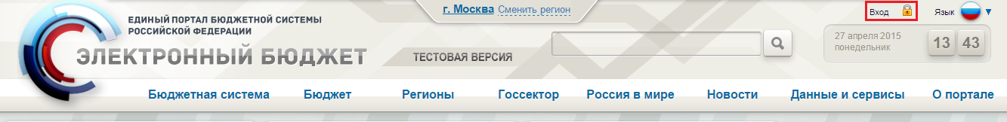

1. 1. Вход в личный кабинет системы «Электронный бюджет»

В результате откроется страница, отображающая ссылки входа в различные функциональные направления Системы. Для перехода в функционал для ведения НСИ необходимо выполнить вход в личный кабинет системы «Электронный бюджет» (рис. 2).

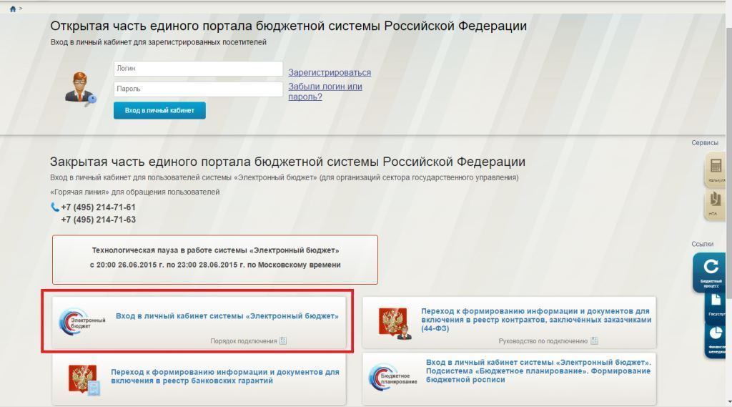

1. 2. Страница входа в Личный кабинет системы Электронный бюджет

**Примечание.** В случае, если пользователь использует устаревшую версию браузера, ссылка «Вход» может быть недоступна. Для продолжения входа в личный кабинет необходимо перейти по прямой ссылке в сети Интернет: <http://lk.budget.gov.ru/udu-webcenter>.

Для входа в систему «Электронный бюджет» требуется идентификация пользователя по личному сертификату (рис. 3).

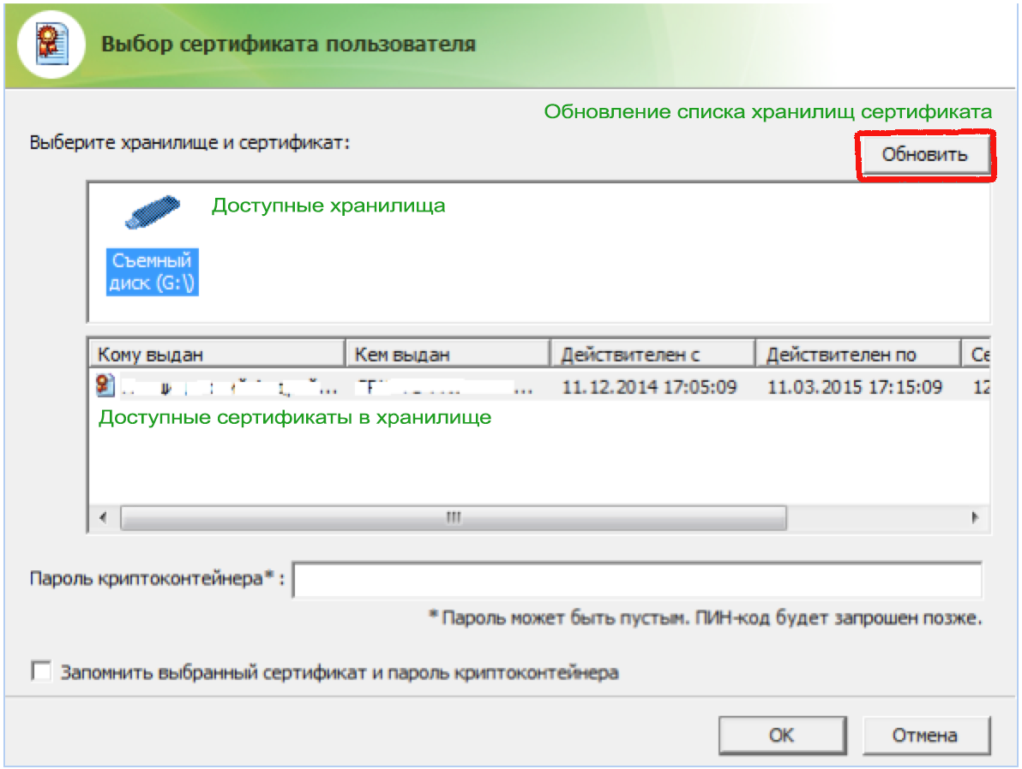

1. 3. Диалог выбора сертификата пользователя

Далее откроется главное меню Системы (рис. 4)

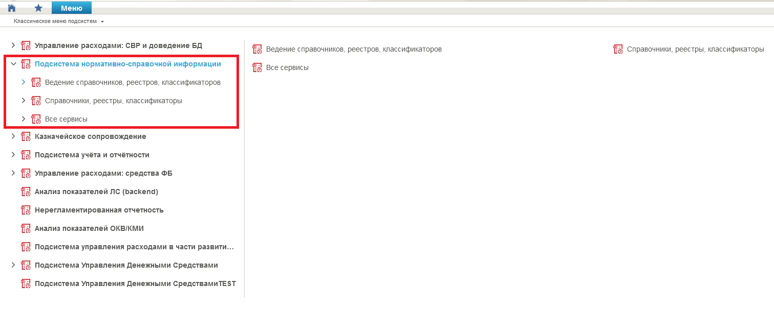

1. 4. Главное окно системы «Электронный бюджет»

## Ведение справочника «Книга регистрации лицевых счетов»

### Просмотр записей в справочнике «Книга регистрации лицевых счетов»

Для просмотра записей справочника «Книга регистрации лицевых счетов» Пользователю необходимо выбрать в меню «Подсистема нормативно-справочной информации» - «Справочники, реестры, классификаторы» – «Книга регистрации лицевых счетов» – «Книга регистрации лицевых счетов».

#### Списковая форма справочника «Книга регистрации лицевых счетов»

Реестр записей справочника «Книга регистрации лицевых счетов» представлен в табличной форме с заголовками (рис. 5, 6, табл. 4, 5).

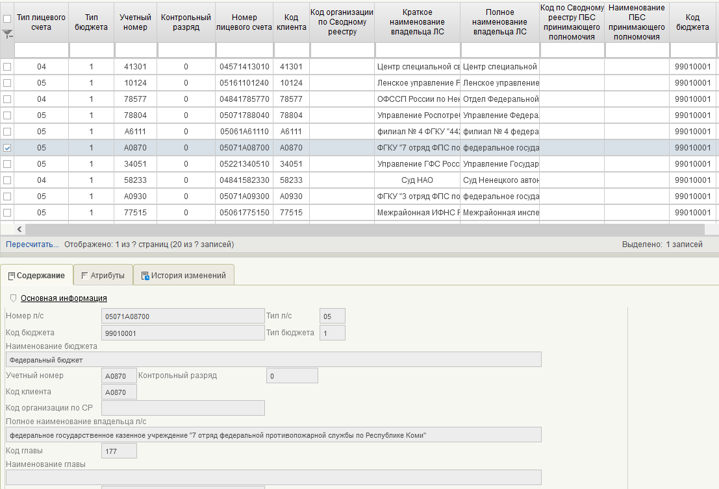

1. 5. Справочник «Книга регистрации лицевых счетов»

1. 4. Табличная форма справочника «Книга регистрации лицевых счетов»

|  |  |
| --- | --- |
| Наименование заголовка | Состав данных |
| Тип лицевого счета | В столбце указывается Тип лицевого счета |
| Тип бюджета | В столбце указывается Тип бюджета |
| Учетный номер | В столбце указывается Учетный номер |
| Контрольный разряд | В столбце указывается Контрольный разряд |
| Номер лицевого счета | В столбце указывается Номер лицевого счета |
| Код клиента | В столбце указывается Код клиента |
| Код организации по Сводному реестру | В столбце указывается Код организации по Сводному реестру |
| Краткое наименование владельца ЛС | В столбце указывается Краткое наименование владельца ЛС |
| Полное наименование владельца ЛС | В столбце указывается Полное наименование владельца ЛС |
| Код по Сводному реестру ПБС принимающего полномочия | В столбце указывается Код по Сводному реестру ПБС принимающего полномочия |
| Наименование ПБС принимающего полномочия | В столбце указывается Наименование ПБС принимающего полномочия |
| Код бюджета | В столбце указывается Код бюджета |
| Наименование бюджета | В столбце указывается Наименование бюджета |
| Номер казначейского счета | В столбце указывается Номер казначейского счета |
| Код Главы по БК | В столбце указывается Код Главы по БК |
| Сокращенное наименование главы по БК | В столбце указывается Сокращенное наименование главы по БК |
| Признак контура | В столбце указывается Признак контура |
| Контур в кот ведутся операции по ЛС | В столбце указывается Контур в котором ведутся операции по ЛС |
| Код ТОФК/ФО по месту открытия ЛС | В столбце указывается Код ТОФК/ФО по месту открытия ЛС |
| Наименование ТОФК/ФО по месту открытия ЛС | В столбце указывается Наименование ТОФК/ФО по месту открытия ЛС |
| Код ТОФК/ФО по месту обслуживания ЛС | В столбце указывается Код ТОФК/ФО по месту обслуживания ЛС |
| Наименование ТОФК/ФО по месту обслуживания ЛС | В столбце указывается Наименование ТОФК/ФО по месту обслуживания ЛС |
| Код ТОФК по месту нахождения клиента | В столбце указывается Код ТОФК по месту нахождения клиента |
| Наименование ТОФК по месту нахождения клиента | В столбце указывается Наименование ТОФК по месту нахождения клиента |
| Бизнес статус записи | В столбце указывается Бизнес статус записи |
| Дата открытия | В столбце указывается Дата открытия |
| Дата закрытия | В столбце указывается Дата закрытия |
| Статус записи | В столбце указывается Статус записи |
| Дата начала действия записи | В столбце указывается Дата начала действия записи |
| Дата окончания действия записи | В столбце указывается Дата окончания действия записи |
| Признак ПИМ | В столбце указывается наличие записи в БД PIM. Если признак пустой или имеет значение «нет», то запись невозможно распространить. |
| Код системы | В столбце указывается Код системы, ведущей учет операций ЛС |
| Обслуживается в Фин. органе | В столбце указывается признак обслуживается в ФО |

#### Визуальная форма записи справочника «Книга регистрации лицевых счетов»

Визуальная форма записи справочника открывается по двойному нажатию по записи на списковой форме справочника. Данные записи справочника «Книга регистрации лицевых счетов» представлены ниже (рис. 6, табл. 5).

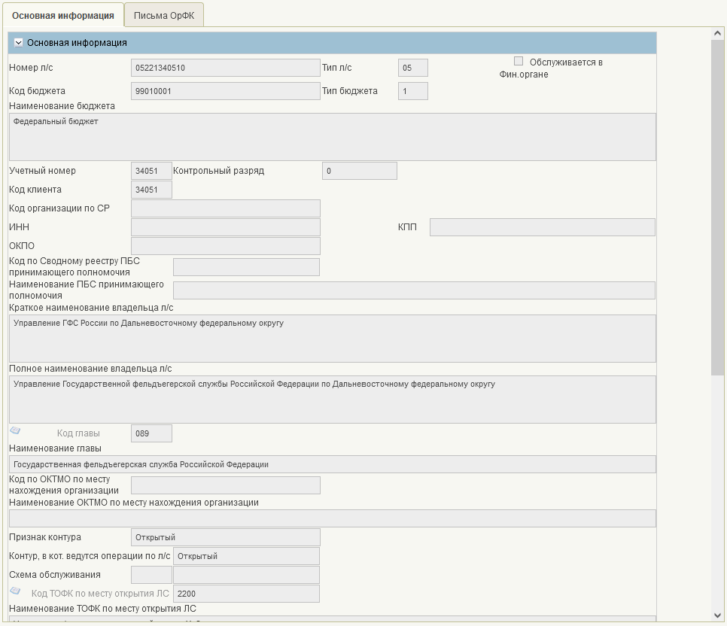

1. 6. Запись справочника «Книга регистрации лицевых счетов»

1. 5. Сведения о форме записи справочника «Книга регистрации лицевых счетов»

|  |  |  |
| --- | --- | --- |
| Наименование  реквизита | Обязательность | Правила заполнения |
| Основная информация | | |
| Номер л/с | Да | Заполняется из формуляра «Заявка на включение (изменение) записи в справочник «Книга регистрации лицевых счетов» |
| Тип л/с | Да | Заполняется из формуляра «Заявка на включение (изменение) записи в справочник «Книга регистрации лицевых счетов» |
| Код бюджета | Да | Заполняется из формуляра «Заявка на включение (изменение) записи в справочник «Книга регистрации лицевых счетов» |
| Тип бюджета | Да | Заполняется из формуляра «Заявка на включение (изменение) записи в справочник «Книга регистрации лицевых счетов» |
| Наименование бюджета | Да | Заполняется из формуляра «Заявка на включение (изменение) записи в справочник «Книга регистрации лицевых счетов» |
| Обслуживается в Фин. органе | Да | Заполняется из формуляра «Заявка на включение (изменение) записи в справочник «Книга регистрации лицевых счетов» |
| Учетный номер | Да | Заполняется из формуляра «Заявка на включение (изменение) записи в справочник «Книга регистрации лицевых счетов» |
| Контрольный разряд | Да | Заполняется из формуляра «Заявка на включение (изменение) записи в справочник «Книга регистрации лицевых счетов» |
| Код клиента | Да | Заполняется из формуляра «Заявка на включение (изменение) записи в справочник «Книга регистрации лицевых счетов» |
| Код организации по СР | Да | Заполняется из формуляра «Заявка на включение (изменение) записи в справочник «Книга регистрации лицевых счетов» |
| ИНН | Да | Заполняется из формуляра «Заявка на включение (изменение) записи в справочник «Книга регистрации лицевых счетов» |
| КПП | Да | Заполняется из формуляра «Заявка на включение (изменение) записи в справочник «Книга регистрации лицевых счетов» |
| ОКПО | Да | Заполняется из формуляра «Заявка на включение (изменение) записи в справочник «Книга регистрации лицевых счетов» |
| Код по Сводному реестру ПБС принимающего полномочия | Нет | Заполняется из формуляра «Заявка на включение (изменение) записи в справочник «Книга регистрации лицевых счетов» |
| Наименование ПБС принимающего полномочия | Нет | Заполняется из формуляра «Заявка на включение (изменение) записи в справочник «Книга регистрации лицевых счетов» |
| Краткое наименование владельца л/с | Да | Заполняется из формуляра «Заявка на включение (изменение) записи в справочник «Книга регистрации лицевых счетов» |
| Полное наименование владельца л/с | Да | Заполняется из формуляра «Заявка на включение (изменение) записи в справочник «Книга регистрации лицевых счетов» |
| Код главы | Нет | Заполняется из формуляра «Заявка на включение (изменение) записи в справочник «Книга регистрации лицевых счетов» |
| Наименование главы | Нет | Заполняется из формуляра «Заявка на включение (изменение) записи в справочник «Книга регистрации лицевых счетов» |
| Код по ОКТМО по месту нахождения организации | Нет | Заполняется из формуляра «Заявка на включение (изменение) записи в справочник «Книга регистрации лицевых счетов» |
| Наименование ОКТМО по месту нахождения организации | Нет | Заполняется из формуляра «Заявка на включение (изменение) записи в справочник «Книга регистрации лицевых счетов» |
| Признак контура | Да | Заполняется из формуляра «Заявка на включение (изменение) записи в справочник «Книга регистрации лицевых счетов» |
| Контур, в кот. ведутся операции по л/с | Да | Заполняется из формуляра «Заявка на включение (изменение) записи в справочник «Книга регистрации лицевых счетов» |
| Схема обслуживания | Нет | Заполняется из формуляра «Заявка на включение (изменение) записи в справочник «Книга регистрации лицевых счетов» |
| Код ТОФК/ФО по месту открытия ЛС | Да | Заполняется из формуляра «Заявка на включение (изменение) записи в справочник «Книга регистрации лицевых счетов» |
| Наименование ТОФК/ФО по месту открытия ЛС | Да | Заполняется из формуляра «Заявка на включение (изменение) записи в справочник «Книга регистрации лицевых счетов» |
| Код ТОФК/ФО по месту обслуживания | Да | Заполняется из формуляра «Заявка на включение (изменение) записи в справочник «Книга регистрации лицевых счетов» |
| Наименование ТОФК/ФО по месту обслуживания ЛС | Да | Заполняется из формуляра «Заявка на включение (изменение) записи в справочник «Книга регистрации лицевых счетов» |
| Код ТОФК по месту нахождения клиента | Да | Заполняется из формуляра «Заявка на включение (изменение) записи в справочник «Книга регистрации лицевых счетов» |
| Наименование ТОФК по месту нахождения клиента | Да | Заполняется из формуляра «Заявка на включение (изменение) записи в справочник «Книга регистрации лицевых счетов» |
| Основание для открытия лицевого счета | Нет | Заполняется из формуляра «Заявка на включение (изменение) записи в справочник «Книга регистрации лицевых счетов» |
| Наименование документа | Нет | Заполняется из формуляра «Заявка на включение (изменение) записи в справочник «Книга регистрации лицевых счетов» |
| Номер документа | Нет | Заполняется из формуляра «Заявка на включение (изменение) записи в справочник «Книга регистрации лицевых счетов» |
| Дата ввода в действие | Нет | Заполняется из формуляра «Заявка на включение (изменение) записи в справочник «Книга регистрации лицевых счетов» |
| **Реквизиты для перечисления средств, поступивших после закрытия лицевого счета** | | |
| Номер банковского счета | Нет | Заполняется из формуляра «Заявка на включение (изменение) записи в справочник «Книга регистрации лицевых счетов» |
| Наименование банка | Нет | Заполняется из формуляра «Заявка на включение (изменение) записи в справочник «Книга регистрации лицевых счетов» |
| БИК | Нет | Заполняется из формуляра «Заявка на включение (изменение) записи в справочник «Книга регистрации лицевых счетов» |
| Корреспондентский счет | Нет | Заполняется из формуляра «Заявка на включение (изменение) записи в справочник «Книга регистрации лицевых счетов» |
| Номер Лицевого счета правопреемника | Нет | Заполняется из формуляра «Заявка на включение (изменение) записи в справочник «Книга регистрации лицевых счетов» |
| Статус и даты действия | | |
| Бизнес статус | Да | Заполняется из формуляра «Заявка на включение (изменение) записи в справочник «Книга регистрации лицевых счетов» |
| Дата резервирования | Нет | Заполняется из формуляра «Заявка на включение (изменение) записи в справочник «Книга регистрации лицевых счетов» с типом «Резервирование» |
| Дата открытия | Да | Заполняется из формуляра «Заявка на включение (изменение) записи в справочник «Книга регистрации лицевых счетов» |
| Дата закрытия | Нет | Заполняется из формуляра «Заявка на включение (изменение) записи в справочник «Книга регистрации лицевых счетов» |
| Статус записи | Да | Заполняется из формуляра «Заявка на включение (изменение) записи в справочник «Книга регистрации лицевых счетов» |
| Дата начала действия записи | Да | Заполняется автоматически системной датой при создании записи в базе данных |
| Дата окончания действия записи | Да | Заполняется автоматически системной датой при переводе записи в архив |

### Создание заявки на резервирование лицевого счета с типом ЛС «71 – Лицевой счет для учета операций со средствами юридических лиц при казначейском сопровождении»

Условия выполнения операции (табл. 6).

1. ****6****. Условия выполнения операции

|  |  |
| --- | --- |
| Условие | Описание |
| Входящие процессы/события | - |
| Входящие документы/системные записи | Необходимые к предоставлению документы:   * информация об организациях, содержащая ее реквизиты |

Результат выполнения операции (табл. **7**).

1. ****7. Результат выполнения операции****

|  |  |
| --- | --- |
| Результат | Описание |
| Исходящие процессы/события | - |
| Исходящие документы/системные записи | Запись в справочнике «Книга регистрации лицевых счетов» в статусе «Зарезервирован» |

Схемы взаимодействия клиентов и ТОФК/ФО (ТОФК по месту нахождения/обращения клиента, Центров специализации, Фин. органов) при резервировании и открытии «единых» лицевых счетов (разделов на лицевых счетах) приведены в приложении 1 настоящего документа.

Для создания заявки на резервирование лицевого счета с типом ЛС «71» пользователю необходимо:

* зайти в ЛК НСИ ЭБ и перейти в раздел «Подсистема нормативно-справочной информации» - «Ведение справочников, реестров, классификаторов» – «Книга регистрации лицевых счетов» – «Заявка на изменение справочника «Книги регистрации лицевых счетов». Откроется списковая форма документа;
* в реестре заявок нажать кнопку «Создать новый документ».

В открывшейся форме заявки необходимо выбрать тип заявки «Резервирование», тип клиента «ЮЛ», «ИП», «КФХ» или «ОП ЮЛ» и заполнить реквизит «Код клиента по Сводному реестру/реестру ИП, КФХ» выбором из справочника «Сводный реестр» / «Реестр ИП и КФХ». Убедиться, что часть обязательных реквизитов заполнилась из выбранной записи.

Если клиент отсутствует в справочнике «Сводный реестр» / «Реестр ИП и КФХ», то необходимо:

* отметить признак «Клиент отсутствует в Сводном реестре/реестре ИП, КФХ» и заполнить реквизиты в разделе «Основные сведения о клиенте» выбором из справочника «ЕГРЮЛ» / «ЕГРИП» или вручную (в случае отсутствия сведений о клиенте в справочнике «ЕГРЮЛ» / «ЕГРИП»);
* нажать на кнопку «Создать документ «Заявка на включение информации об организации в Сводный реестр» / «Заявка на включение клиента в реестр ИП, КФХ»;
* убедиться, что в заявке заполнился реквизит «Номер клиента».

Далее необходимо заполнить все обязательные реквизиты в заявке и нажать кнопку «Сохранить и закрыть».

Заявке присваивается статус «Черновик» и заявка готова к выполнению дальнейший действий (рис. 7, табл. 8).

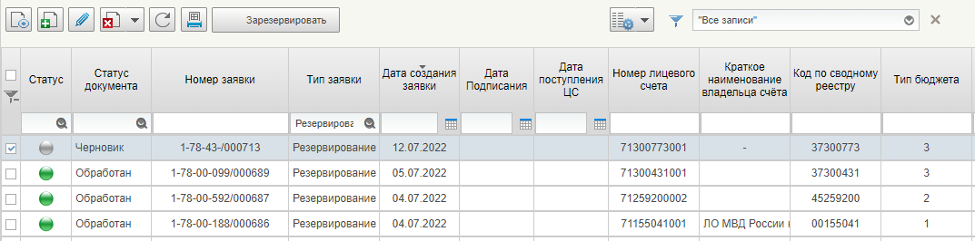

1. 7. Списковая форма Реестра заявок на изменение Книги регистрации лицевых счетов

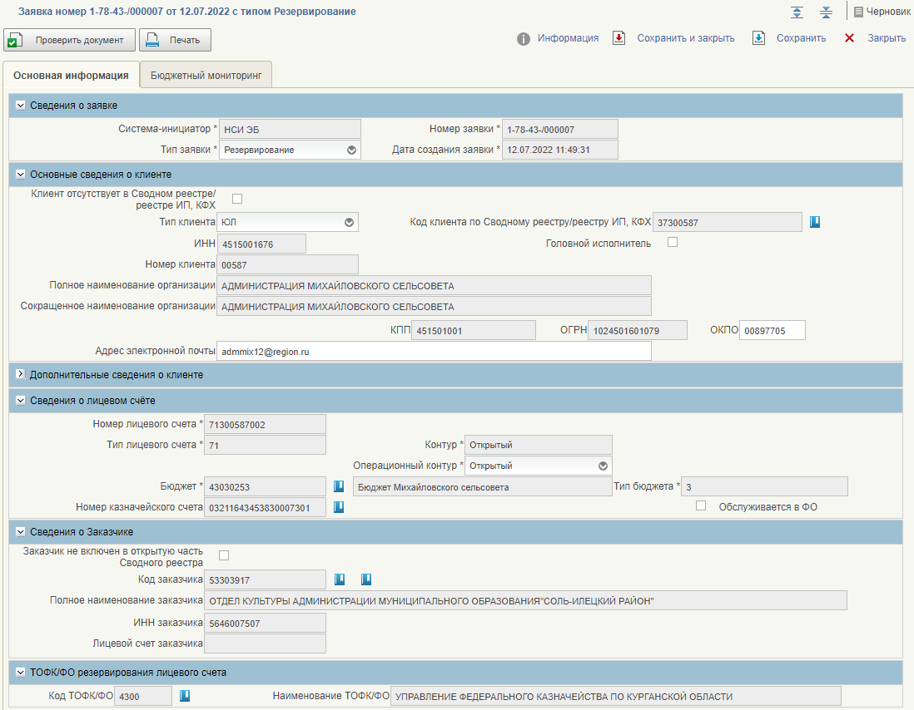

1. 8. Заявка на резервирование лицевых счетов с типом «71 – Лицевой счет для учета операций со средствами юридических лиц при казначейском сопровождении»

1. 8. Сведения о форме заявки на резервирование лицевых счетов с типом «71 – Лицевой счет для учета операций со средствами юридических лиц при казначейском сопровождении»

|  |  |  |  |
| --- | --- | --- | --- |
| Наименование раздела | Наименование реквизита | Обязательность | Условия заполнения |
| Сведения о заявке» | Номер заявки | Да | Заполняется автоматически при создании заявки. |
| Дата создания заявки | Да | Заполняется автоматически при создании заявки. |
| Тип заявки | Да | Заполняется пользователем  Может принимать следующие значения:   * «Резервирование»; * «Открытие»; * «Изменение»; * «Переоформление»; * «Закрытие». |
| Система -инициатор | Да | Заполняется автоматически при создании заявки. |
| Сведения о клиенте (основные сведения) | Тип клиента | Да | Может принимать значение:   * ЮЛ, * ИП, * КФХ, * ОП ЮЛ |
| Код клиента по Сводному реестру/реестру ИП, КФХ | Нет | Заполняется пользователем из справочника «Сводный реестр»/«Реестр ИП, КФХ». В случае отсутствия клиента в справочнике – не заполняется. |
| Головной исполнитель | Да | Логическое поле, определяет является ли клиент головным исполнителем.  Автоматически при создании заявки заполняется значением «Нет». |
| Номер клиента | Да | Заполняется автоматически. |
| Полное наименование организации | Да | Заполняется автоматически. В случае отсутствия клиента в справочнике «Сводный реестр» – заполняется из справочника «ЕГРЮЛ» или вручную. |
| Сокращенное наименование организации | Нет | Заполняется автоматически. В случае отсутствия клиента в справочнике «Сводный реестр» – заполняется из справочника «ЕГРЮЛ» или вручную. |
| Фамилия | Да | Заполняется автоматически. В случае отсутствия клиента в справочнике ««Реестр ИП, КФХ» – заполняется из справочника «ЕГРИП» или вручную. |
| Имя | Да | Заполняется автоматически. В случае отсутствия клиента в справочнике «Реестр ИП, КФХ» – заполняется из справочника «ЕГРИП» или вручную. |
| Отчество | Нет | Заполняется автоматически. В случае отсутствия клиента в справочнике «Реестр ИП, КФХ» – заполняется из справочника «ЕГРИП» или вручную. |
| ИНН | Да | Заполняется автоматически. В случае отсутствия клиента в справочнике «Сводный реестр»/«Реестр ИП, КФХ». – заполняется из справочника «ЕГРЮЛ»/«ЕГРИП» или вручную. |
| КПП | Да | Заполняется автоматически. В случае отсутствия клиента в справочнике «Сводный реестр»/«Реестр ИП, КФХ» – заполняется из справочника «ЕГРЮЛ»/«ЕГРИП» или вручную. |
| ОГРН | Да | Заполняется автоматически. В случае отсутствия клиента в справочнике «Сводный реестр» – заполняется из справочника «ЕГРЮЛ» или вручную. |
| ОГРНИП | Да | Заполняется автоматически. В случае отсутствия клиента в справочнике «Реестр ИП, КФХ» – заполняется из справочника «ЕГРЮЛ» или вручную. |
| ОКПО | Нет | Заполняется автоматически. В случае отсутствия клиента в справочнике «Сводный реестр» – заполняется из справочника «ЕГРЮЛ» или вручную. |
| Код ОКТМО | Да | Заполняется в случае отсутствия клиента в справочнике «Сводный реестр»/«Реестр ИП» из справочника «ОКТМО» |
| Дополнительные сведения о клиенте | Код субъекта | Да | Заполняется автоматически. В случае отсутствия клиента в справочнике «Сводный реестр»/«Реестр ИП, КФХ» – заполняется из справочника «ЕГРЮЛ»/«ЕГРИП» или из справочника «Субъекты РФ по КЛАДР». |
| Тип Субъекта | Да | Заполняется автоматически. В случае отсутствия клиента в справочнике «Сводный реестр»/«Реестр ИП, КФХ» – заполняется из справочника «ЕГРЮЛ»/«ЕГРИП» или из справочника «Субъекты РФ по КЛАДР». |
| Наименование субъекта | Да | Заполняется автоматически. В случае отсутствия клиента в справочнике «Сводный реестр»/«Реестр ИП, КФХ» – заполняется из справочника «ЕГРЮЛ»/«ЕГРИП» или из справочника «Субъекты РФ по КЛАДР». |
| Почтовый индекс | Нет | Заполняется автоматически. В случае отсутствия клиента в справочнике «Сводный реестр»/«Реестр ИП, КФХ» – заполняется из справочника «ЕГРЮЛ»/«ЕГРИП» или вручную. |
| Тип района | Нет | Заполняется автоматически. В случае отсутствия клиента в справочнике «Сводный реестр»/«Реестр ИП, КФХ» – заполняется из справочника «ЕГРЮЛ»/«ЕГРИП» или вручную. |
| Наименование района | Нет | Заполняется автоматически. В случае отсутствия клиента в справочнике «Сводный реестр»/«Реестр ИП, КФХ» – заполняется из справочника «ЕГРЮЛ»/«ЕГРИП» или вручную. |
| Тип города | Нет | Заполняется автоматически. В случае отсутствия клиента в справочнике «Сводный реестр»/«Реестр ИП, КФХ» – заполняется из справочника «ЕГРЮЛ»/«ЕГРИП» или вручную. |
| Наименование города | Нет | Заполняется автоматически. В случае отсутствия клиента в справочнике «Сводный реестр»/«Реестр ИП, КФХ» – заполняется из справочника «ЕГРЮЛ»/«ЕГРИП» или вручную. |
| Тип населенного пункта | Нет | Заполняется автоматически. В случае отсутствия клиента в справочнике «Сводный реестр»/«Реестр ИП, КФХ» – заполняется из справочника «ЕГРЮЛ»/«ЕГРИП» или вручную. |
| Наименование населенного пункта | Нет | Заполняется автоматически. В случае отсутствия клиента в справочнике «Сводный реестр»/«Реестр ИП, КФХ» – заполняется из справочника «ЕГРЮЛ»/«ЕГРИП» или вручную. |
| Тип улицы | Нет | Заполняется автоматически. В случае отсутствия клиента в справочнике «Сводный реестр»/«Реестр ИП, КФХ» – заполняется из справочника «ЕГРЮЛ»/«ЕГРИП» или вручную. |
| Наименование улицы | Нет | Заполняется автоматически. В случае отсутствия клиента в справочнике «Сводный реестр»/«Реестр ИП, КФХ» – заполняется из справочника «ЕГРЮЛ»/«ЕГРИП» или вручную. |
| Дом | Нет | Заполняется автоматически. В случае отсутствия клиента в справочнике «Сводный реестр»/«Реестр ИП, КФХ» – заполняется из справочника «ЕГРЮЛ»/«ЕГРИП» или вручную. |
| Корпус/Строение | Нет | Заполняется автоматически. В случае отсутствия клиента в справочнике «Сводный реестр»/«Реестр ИП, КФХ» – заполняется из справочника «ЕГРЮЛ»/«ЕГРИП» или вручную. |
| Квартира/Офис | Нет | Заполняется автоматически. В случае отсутствия клиента в справочнике «Сводный реестр»/«Реестр ИП, КФХ» – заполняется из справочника «ЕГРЮЛ»/«ЕГРИП» или вручную. |
| Сведения о лицевом счете | Номер лицевого счета | Да | Заполняется автоматически. |
| Тип лицевого счета | Да | Заполняется значением:  «71» - лицевой счет для учета операций со средствами юридических лиц при казначейском сопровождении. |
| Бюджет | Да | Заполняется пользователем из справочника «Перечень бюджетов». |
| Наименование бюджета | Да | Заполняется автоматически после выбора «Бюджета». |
| Тип бюджета | Да | Заполняется автоматически после выбора «Бюджета». |
| Контур | Да | Заполняется автоматически.  Может принимать следующие значения:   * «Открытый»; * «Закрытый». |
| Операционный контур | Да | Заполняется пользователем. |
| Номер казначейского счета | Да | Заполняется пользователем из справочника казначейских счетов на основании таблицы «Сведения о соответствии казначейских счетов лицевым счетам» (таб. 12) |
| Обслуживается в ФО | Да | Заполняется пользователем. |
| Основания для открытия лицевого счета | Код Заказчика | Да | Заполняется пользователем из справочника «Сводный реестр/Реестр ИП, КФХ». |
| ИНН Заказчика | Да | Заполняется автоматически после выбора «Код Заказчика». |
| Наименование Заказчика | Да | Заполняется автоматически после выбора «Код Заказчика». |
| Лицевой счет заказчика | Нет | Заполняется вручную пользователем. |
| ТОФК/ФО резервирования лицевого счета | Код ОРФК/ФО | Да | Заполняется автоматически.   * Если реквизит «Тип лицевого счета» имеет значение = 71, федеральный бюджет и создатель заявки = клиент, то значением справочника «Центры специализации» по реквизиту «Код субъекта РФ»; * Если реквизит «Тип лицевого счета» имеет значение = 71, федеральный бюджет и создатель заявки = ТОФК ЦС, то значением данного ТОФК ЦС; * Если реквизит «Тип лицевого счета» имеет значение = 71 и не федеральный бюджет, то значением управления ТОФК из записи справочника «Перечень бюджетов» по реквизиту «Код бюджета». |
| Наименование ОРФК/ФО | Да | Заполняется автоматически по реквизиту «Код ОРФК/ФО» |
| ТОФК по месту нахождения клиента | Код ТОФК | Да | Заполняется автоматически. |
| Наименование ТОФК | Да | Заполняется автоматически. |
| Сведения об организации/клиенте – создателе Заявки | Код по Сводному реестру/реестру ИП, КФХ | Нет | Заполняется автоматически |
| Наименование по Сводному реестру/реестру ИП, КФХ | Нет | Заполняется автоматически |

После создания заявки на статусе «Черновик», необходимо выполнить действие «Зарезервировать лицевой счет» статус документа изменится на «Обработан» и в справочнике «Книга регистрации лицевых счетов» появится счет на статусе «Зарезервирован» (рис. 9, рис. 10).

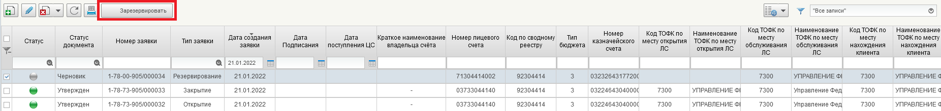

1. 9. Резервирование лицевого счета с типом «71»



1. 10. Справочник «Книга регистрации лицевых счетов»

### Создание заявки на создание записи справочника «Книга регистрации лицевых счетов»

Условия выполнения операции (табл. **9**).

1. ****9****. Условия выполнения операции

|  |  |
| --- | --- |
| Условие | Описание |
| Входящие процессы/события | - |
| Входящие документы/системные записи | Необходимые к предоставлению документы:   * информация об организациях, содержащая ее реквизиты; * документ-основание и другие документы для открытия Лицевого счета;   Наличие организации в справочнике «Сводный реестр» или «Реестр ИП и КФХ» |

Результат выполнения операции (табл. **10**).

1. ****10. Результат выполнения операции****

|  |  |
| --- | --- |
| Результат | Описание |
| Исходящие процессы/события | - |
| Исходящие документы/системные записи | Запись в справочнике «Книга регистрации лицевых счетов» в статусе «Актуальная» |

При внесении сведений о ТОФК используется справочник «Центры специализации», так как по каждому субъекту РФ определена его принадлежность к какому-либо ТОФК – Центру специализации. Схемы привязки «Платежный центр – Центр специализации – ТОФК» приведены в приложении 2 настоящего документа.

Для создания заявки на создание записи справочника пользователю необходимо:

* зайти в ЛК ЭБ НСИ и перейти в раздел «Подсистема нормативно-справочной информации» - «Ведение справочников, реестров, классификаторов» – «Книга регистрации лицевых счетов» – «Заявка на изменение справочника «Книги регистрации лицевых счетов». Откроется списковая форма документа;
* в реестре заявок нажать кнопку «Создать новый документ»;
* выбрать тип заявки «Открытие»;
* в открывшейся форме заявки заполнить все обязательные атрибуты;
* в форме заявки нажать кнопку «Сохранить и закрыть».

Заявке присваивается статус «Черновик» и заявка готова к выполнению дальнейший действий (рис. 11, 12, табл. 11).

После создания заявки ее необходимо согласовать и утвердить (см. п. 4.2.8).

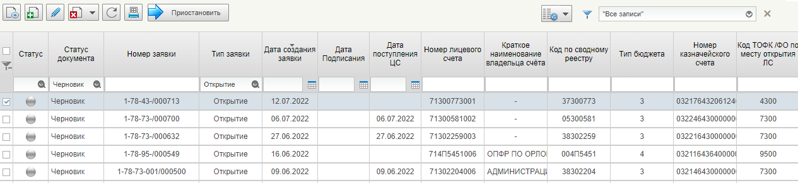

1. 11. Списковая форма Реестра заявок на изменение Книги регистрации лицевых счетов

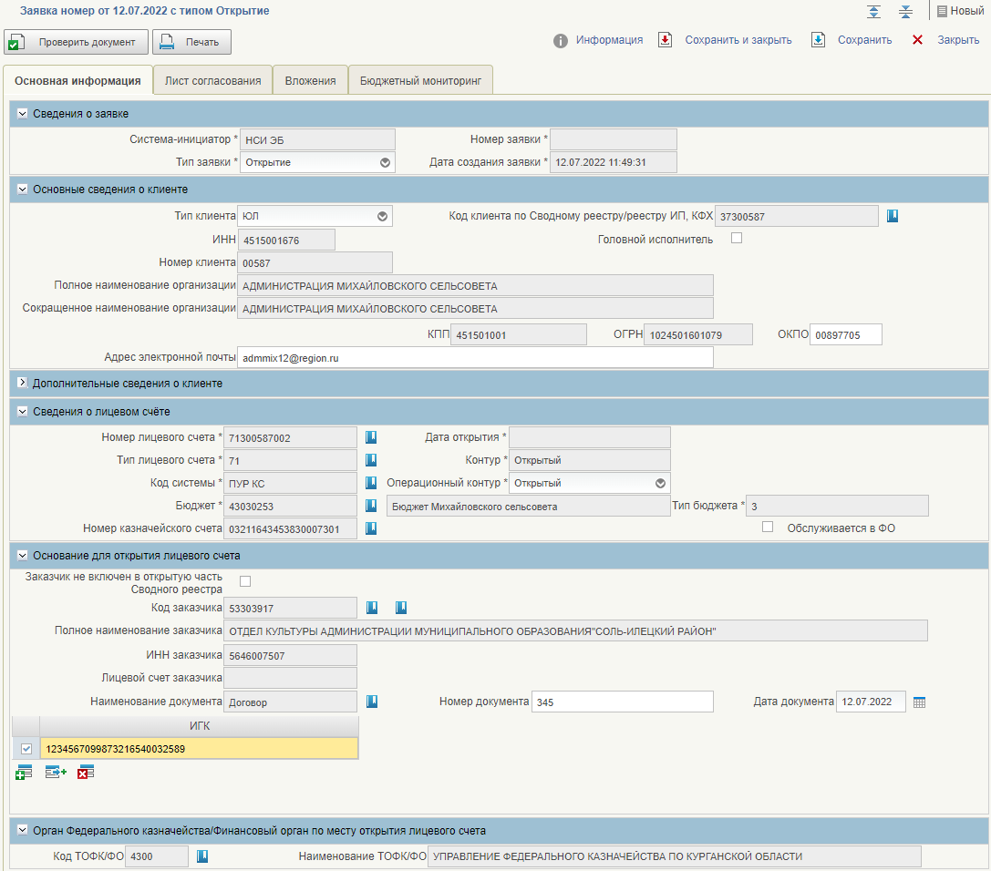

1. 12. Заявка на создание/изменение записи справочника Книги регистрации лицевых счетов

1. 11. Сведения о форме заявки на создание/изменение записи справочника Книги регистрации лицевых счетов

|  |  |  |  |
| --- | --- | --- | --- |
| Наименование раздела | Наименование реквизита | Обязательность | Условия заполнения |
| Сведения о заявке | Система-инициатор | Да | Заполняется автоматически. |
| Номер заявки | Да | Заполняется автоматически при создании заявки. |
| Дата создания заявки | Да | Заполняется автоматически при создании заявки. |
| Тип заявки | Да | Заполняется пользователем.  Может принимать следующие значения:   * «Резервирование» * «Открытие»; * «Изменение»; * «Переоформление»; * «Закрытие». |
| Основные сведения о клиенте | Тип клиента | Да | Заполняется пользователем.  Может принимать следующие значения:   * ИП; * ЮЛ; * КФХ; * ОП ЮЛ. |
| Код клиента по Сводному реестру/реестру ИП,КФХ | Да | Заполняется пользователем выбором из справочника «Сводный реестр». |
| Головной исполнитель | Да | Логическое поле, определяет является ли клиент головным исполнителем.  Автоматически при создании заявки заполняется значением «Нет». |
| Номер клиента | Да | Заполняется автоматически из Сводного реестра.  При открытии 01/02/03/04/06/07/08/09/10 лицевого счет по переданным полномочиям поле "Номер клиента" доступно для редактирования. Необходимо указать номер полномочий. Во вкладке «Полномочия» должны присутствовать соответствующие собственные и принятые полномочия. |
| Полное наименование клиента | Да | Заполняется автоматически. |
| Сокращенное наименование клиента | Нет | Заполняется автоматически. |
| Фамилия | Да | Заполняется автоматически. |
| Имя | Да | Заполняется автоматически. |
| Отчество | Нет | Заполняется автоматически. |
| ИНН | Да | Заполняется автоматически. |
| КПП | Да | Заполняется автоматически. |
| ОГРН | Да | Заполняется автоматически. |
| ОКПО | Нет | Заполняется автоматически. |
| Учётный номер | Да | Заполняется автоматически. |
| Адрес электронной почты | Нет | Заполняется пользователем |
| Дополнительные сведения о клиенте | - | Нет | Группирующий реквизит (Заголовок). Заполняются автоматически из справочника «Сводный реестр» или «Реестр ИП и КФХ». Доступно для редактирования пользователю. |
| Сведения о месте нахождения клиента на территории Российской Федерации | Код субъекта | Нет | Заполняется пользователем выбором из справочника «Субъекты РФ по КЛАДР 2.0». |
| Субъект РФ | Нет | Заполняется пользователем выбором из справочника «КЛАДР. Раздел 1 2.0». |
| Почтовый индекс | Нет | Заполняется пользователем |
| Район | Нет | Заполняется пользователем |
| Город | Нет | Заполняется пользователем |
| Населенный пункт | Нет | Заполняется пользователем |
| Улица | Нет | Заполняется пользователем |
| Дом | Нет | Заполняется пользователем |
| Корпус/Строение | Нет | Заполняется пользователем |
| Квартира/Офис | Нет | Заполняется пользователем |
| Сведения о лицевом счете | Номер лицевого счета | Да | Для заявки с типом «Открытие» заполняется автоматически.  Для заявки с типом «Изменение», «Переоформление» и «Закрытие» выбирается пользователем из справочника «Книга регистрации лицевых счетов». |
| Тип лицевого счета | Да | Для заявки с типом «Открытие» заполняется автоматически.  Для заявки с типом «Изменение», «Переоформление» и «Закрытие» выбирается пользователем из справочника «Книга регистрации лицевых счетов». |
| Код системы | Нет | Заполняется значением выбранной записи справочника «Коды систем» (NSI_103). |
| Бюджет | Да | Заполняется автоматически.  Для заявки с типом «Открытие» есть возможность перевыбора значения из справочника «Перечень бюджетов». При открытии лицевого счета по переданным полномочиям указывается бюджет переданных полномочий |
| Тип бюджета | Да | Заполняется автоматически. |
| Дата открытия | Да | Заполняется пользователем. |
| Контур | Да | Заполняется автоматически.  Может принимать следующие значения:   * «Открытый»; * «Закрытый». |
| Операционный контур | Да | Заполняется пользователем.  Может принимать следующие значения:   * «Открытый»; * «Закрытый».   При указании типа заявки "Переоформление", поле "Операционный контур" доступно для редактирования путем выбора из выпадающего списка значений "Закрытый" или "Открытый". |
| Схема обслуживания | Нет | Заполняется пользователем.  Если значение реквизита «Тип лицевого счета» ≠ 41, не отображается. |
| Контрольный разряд | Да | Заполняется пользователем.  Отображается в случае, если реквизит «Система-инициатор» имеет значение «НСИ ЭБ» и реквизит «Тип лицевого счета» имеет значение ≠ 71.  По умолчанию имеет значение «0». |
| Номер казначейского счета | Нет | Заполняется пользователем выбором из справочника «Книга регистрации казначейских счетов» на основании таблицы Сведения о соответствии казначейских счетов лицевым счетам (таб. 12) |
| Обслуживается в ФО | Нет | Заполняется пользователем в случае, если ЛС будет обслуживаться в Фин. органе |
| Основание для открытия лицевого счета | Заказчик не включен в открытую часть Сводного реестра | Нет | Отображается и доступен для редактирования в случае, если значение реквизита «Тип заявки» = «Открытие» или «Резервирование» и значение реквизита «Тип лицевого счета» = «71» и «Система-инициатор» имеет значение «НСИ ЭБ».  Заполняется пользователем. |
| Код заказчика | Нет | Отображается в случае, если значение реквизита «Тип заявки» = «Резервирование» или «Открытие» и значение реквизита «Тип лицевого счета» = «41», «71» и Если значение реквизита «Заказчик не включен в открытую часть Сводного реестра» = «FALSE».  Заполняется пользователем. |
| Наименование заказчика | Нет | Отображается в случае, если значение реквизита «Тип заявки» = «Резервирование» или «Открытие» и значение реквизита «Тип лицевого счета» = «41», «71»  Заполняется пользователем. |
| Лицевой счет заказчика | Нет | Заполняется вручную пользователем. |
| Сокращенное наименование заказчика | Нет | Отображается в случае, если значение реквизита «Тип заявки» = «Открытие» или «Резервирование» и значение реквизита «Тип лицевого счета» = «71» и значение реквизита «Заказчик не включен в открытую часть Сводного реестра» (п.93) = «TRUE».  Заполняется пользователем. |
| ИНН заказчика | Нет | Отображается в случае, если значение реквизита «Тип заявки» = «Резервирование» или «Открытие» и значение реквизита «Тип лицевого счета» = «71».  Заполняется пользователем. |
| КПП заказчика | Нет | Отображается в случае, если значение реквизита «Тип заявки» = «Резервирование» или «Открытие» и значение реквизита «Тип лицевого счета» = «71».  Заполняется пользователем. |
| Наименование документа | Нет | Заполняется пользователем. |
| Номер документа | Нет | Заполняется пользователем. |
| Дата документа | Нет | Заполняется пользователем. Выбор значения в календаре. |
| ИГК | Нет | Отображается в случае, если значение реквизита «Тип заявки» = «Открытие» и значение реквизита «Тип лицевого счета» = «41», «71».  Заполняется пользователем. |
| ТОФК/ФО по месту открытия лицевого счета | Код ТОФК/ФО | Да | Заполняется автоматически:   * Если реквизит «Тип лицевого счета» имеет значение ≠ 71, то значением «Код ТОФК» из записи Сводного реестра клиента; * Если реквизит «Тип лицевого счета» имеет значение = 71, федеральный бюджет и создатель заявки = клиент, то значением справочника «Центры специализации» по реквизиту «Код субъекта РФ»; * Если реквизит «Тип лицевого счета» имеет значение = 71, федеральный бюджет и создатель заявки = ТОФК ЦС, то значением данного ТОФК ЦС; * Если реквизит «Тип лицевого счета» имеет значение = 71 и не федеральный бюджет, то значением управления ТОФК из записи справочника «Перечень бюджетов» по реквизиту «Код бюджета».   Если не федеральный бюджет и ЛС обслуживается в ФО, то выбором из справочника «ТОФК» записи с признаком «Является ФО» |
| Наименование ТОФК/ФО | Да | Заполняется автоматически, если выбран код. |
| ТОФК/ФО по месту обслуживания лицевого счета | Код ТОФК/ФО | Да | Заполняется пользователем.  Если ЛС обслуживается ФО, то автоматически значение «Код ТОФК/ФО по месту открытия ЛС» |
| Наименование ТОФК/ФО | Да | Заполняется автоматически, если выбран код. |
| Сведения о Главе по БК | Код Главы по БК | Нет | Заполняется пользователем.  При открытии лицевого счета по переданным полномочиям указывается код главы переданных полномочий. |
| Полное наименование Главы по БК | Нет | Заполняется автоматически, если выбран код. |
| Сведения о публично правовом образовании | Код по ОКТМО по месту нахождения организации | Нет | Заполняется пользователем. |
| Наименование ОКТМО по месту нахождения организации | Нет | Заполняется автоматически, если выбран код. |
| Сведения об организации/клиенте – создателе Заявки | Код по Сводному реестру/реестру ИП, КФХ | Нет | Заполняется пользователем. |
| Наименование по Сводному реестру/реестру ИП, КФХ | Нет | Заполняется пользователем. |

1. 12. Сведения о соответствии казначейских счетов лицевым счетам

|  |  |  |
| --- | --- | --- |
| Код типа КС | Наименование типа КС | Тип ЛС |
| 0 | Единый казначейский счет (ЕКС в МОУ) | 04, 08, 09, 10 |
| 01 | 40105 "Средства федерального бюджета" | 03, 08, 09, 10, 14 |
| 02 | 40101 "Доходы, распределяемые ОрФК между бюджетами бюджетной системы РФ" | 04 |
| 04 | 40302 "Средства, поступающие во временное распоряжение" | 05 |
| 06 | 40201 / 40204 / 40401 / 40402/ 40403/ 40404 "Средства бюджетов субъектов РФ / местных бюджетов/ внебюджетных фондов" | 02, 03, 08, 09, 10, 12, 14 |
| 07 | 40501 / 40601 / 40701 "Финансовые организации" | 20, 21, 22, 30, 31, 32 |
| 08 | 40501 / 40601 / 40701 "Средства иных юридических лиц" | 41, 71 |
| 10 | Прочие бюджетные счета | 04, 08, 09, 10 |
| 11 | 40101 "Отдельный счет ОрФК по учету таможенных платежей" | 4 |
| 12 | 40101(3) "Счета для операций по закрытию года по распределяемым доходам" | все |
| 13 | 40101(3) "Счета для операций по закрытию года для таможенных платежей" | все |
| 14 | Счет Таможенного союза в иностранной валюте | 04, 08, 09 |
| 15 | 40101 "Счет по учету доходов в переходный период" | все |
| 16 | 40201 "Средства бюждетов/фондов, открытых не ОрФК" | все |
| 17 | 40101 Счет таможни УФК по г.Москве для МОУ | 4 |
| 20 | 3420 "Счет до выяснения принадлежности" | все |
| 21 | 4100 "Финансовый результат по управлению остатками средств ЕКС" | все |
| 22 | 2200 "Временно свободные средства ЕКС" | все |
| 40 | 47407 "Расчеты по конверсионным операциям и срочным сделкам" | все |
| 41 | 47405 "Расчеты с клиентами по покупке и продаже иностранной валюты" | все |
| 50 | Прочие счета | все |
| 80 | 40816 "Средства бюджета Союзного государства" | все |

#### Создание заявки на открытие лицевого счета с типом ЛС «71 – Лицевой счет для учета операций со средствами юридических лиц при казначейском сопровождении» для ранее зарезервированного лицевого счета

Для создания заявки на открытие записи справочника «Книга регистрации лицевых счетов» с типом лицевого счета «71» для ранее зарезервированного лицевого счета, Пользователю необходимо:

* убедиться в наличии ранее зарезервированного счета в конечном статусе (см. п. 4.2.2);
* зайти в ЛК ЭБ НСИ. Перейти в раздел «Подсистема нормативно-справочной информации» - «ведение справочников, реестров, классификаторов» – «Книга регистрации лицевых счетов» – «Заявка на изменение справочника «Книги регистрации лицевых счетов»;
* в реестре заявок нажать кнопку «Создать новый документ»;
* в открывшейся форме заявки заполнить следующие поля:
* тип заявки: «Открытие»;
* в реквизите «Номер лицевого счета» выбором из справочника «Книга регистрации лицевых счетов» выбрать ранее зарезервированный лицевой счет;
* заполнить все обязательные атрибуты, в том числе и раздел «Основание для открытия лицевого счета» и добавить на вкладке «Вложения» документ-основание для открытия счета, указав его тип, номер и дату документа;
* в форме заявки нажать кнопку «Сохранить и закрыть».

Заявке присваивается статус «Новая» и заявка готова к выполнению дальнейший действий.

После создания заявки, ее необходимо согласовать и утвердить (см. п. 4.2.8).

#### Создание заявки на открытие лицевого счета с типом ЛС «71 – Лицевой счет для учета операций со средствами юридических лиц при казначейском сопровождении»

Для создания заявки на открытие записи справочника «Книга регистрации лицевых счетов» с типом лицевого счета «71» пользователю необходимо:

* убедиться в наличии организации в справочнике «Сводный реестр»;
* зайти в ЛК ЭБ НСИ. Перейти в раздел «Подсистема нормативно-справочной информации» - «ведение справочников, реестров, классификаторов» – «Книга регистрации лицевых счетов» – «Заявка на изменение справочника «Книги регистрации лицевых счетов»;
* в реестре заявок нажать кнопку «Создать новый документ»;
* в открывшейся форме заявки заполнить следующие поля:
* тип заявки: «Открытие»;
* тип клиента «ЮЛ»;
* Код клиента по Сводному реестру/реестру ИП, КФХ выбором из справочника «Сводный реестр»;
* заполнить все обязательные атрибуты, в том числе и раздел «Основание для открытия лицевого счета» и добавить на вкладке «Вложения» документ-основание для открытия счета, указав его тип, номер и дату документа;
* в форме заявки нажать кнопку «Сохранить и закрыть».

Заявке присваивается статус «Новая» и заявка готова к выполнению дальнейший действий.

После создания заявки, ее необходимо согласовать и утвердить (см. п. 4.2.8).

### Создание заявки на создание записи справочника «Книга регистрации лицевых счетов» по принятым сведениям из ЕИС

#### Автоматическое создание заявки на открытие лицевого счета с типом ЛС «71 – Лицевой счет для учета операций со средствами юридических лиц при казначейском сопровождении» по принятым сведениям из ЕИС

Из ЕИС поступает документ «Заявление на резервирование (открытие) лицевого счета» с типом «Открытие» и сохраняется в НСИ ЭБ в структуре документа «Заявка на изменение справочника Книга регистрации лицевых счетов» в статусе «На обработке ЦС». Пользователю не требуется выполнять на этом шаге никаких действий. Действия пользователя для документа «Заявление на резервирование (открытие) лицевого счета» с типом «Открытие» описаны в разделах «Формирование протокола после отказа в открытии лицевого счета с типом ЛС «71 – Лицевой счет для учета операций со средствами юридических лиц при казначейском сопровождении» из ЕИС клиенту, включенному в справочник «Сводный реестр» (4.2.4.2) и «Согласование и утверждение заявки на создание/изменение/закрытие записи справочника «Книга регистрации лицевых счетов» (4.2.8).

#### Формирование протокола после отказа в открытии лицевого счета с типом ЛС «71 – Лицевой счет для учета операций со средствами юридических лиц при казначейском сопровождении» из ЕИС клиенту, включенному в справочник «Сводный реестр»

Документ «Протокол об отказе в открытии единого лицевого счета для учета операций неучастника бюджетного процесса» формируется при выполнении следующих действий:

* Зайти в ЛК ЭБ НСИ. Перейти в раздел «Подсистема нормативно-справочной информации» - «ведение справочников, реестров, классификаторов» – «Книга регистрации лицевых счетов» – «Заявка на изменение справочника «Книги регистрации лицевых счетов».
* В реестре заявок выбрать документ в статусе «На обработке ЦС», тип заявки = «Открытие», система-инициатор = «ЕИС», тип ЛС = «71».
* Пользователь нажимает на кнопку «Отказать, сформировать протокол» списковой формы документа «Заявка на изменение Книги регистрации лицевых счетов», появляется всплывающее окно для указания причины отказа. После сохранения указанной причины отказа автоматически формируется Протокол со статусом «Новый».
* В списковой форме документа «Заявка на изменение Книги регистрации лицевых счетов» должен быть доступен переход по ссылке из Заявки в сформированный протокол.
* Перейти к Протоколу пользователь так же может по навигации «Подсистема нормативно-справочной информации» - «ведение справочников, реестров, классификаторов» – «Книга регистрации лицевых счетов» – «Протоколы» (рис. 13, рис. 14).
* В сформированном протоколе пользователь может проверить данные, при необходимости скорректировать текст причины отказа, и утвердить Протокол по кнопке «Утвердить».

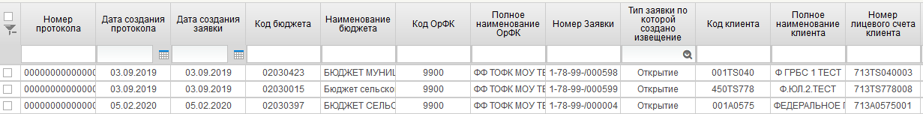

1. 13. Списковая форма формуляра «Протоколы»

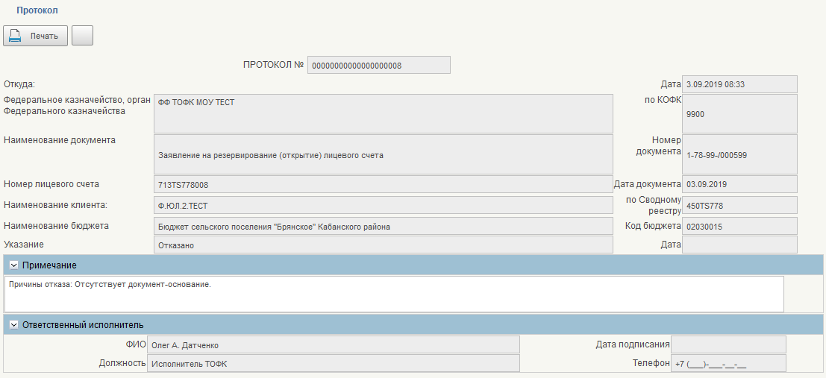

1. 14. Визуальная форма формуляра «Протоколы»

Протокол автоматически отправляется в ЕИС после перехода на статус «Утвержден»*.*

### Создание заявки на изменение записи справочника «Книга регистрации лицевых счетов» с типом ЛС «71 – Лицевой счет для учета операций со средствами юридических лиц при казначейском сопровождении»

Для создания заявки на изменение записи справочника «Книга регистрации лицевых счетов» пользователю необходимо:

* зайти в ЛК ЭБ НСИ. Перейти в раздел «Подсистема нормативно-справочной информации» - «ведение справочников, реестров, классификаторов» – «Книга регистрации лицевых счетов» – «Заявка на изменение справочника «Книги регистрации лицевых счетов»;
* в реестре заявок нажать кнопку «Создать новый документ»;
* выбрать тип заявки «Изменение»;
* в открывшейся форме заявки заполнить все обязательные атрибуты;
* в форме заявки нажать кнопку «Сохранить и закрыть».

Заявке присваивается статус «Новая» и заявка готова к выполнению дальнейший действий.

После создания заявки, ее необходимо согласовать и утвердить (см. п. 4.2.8).

### Создание заявки на переоформление записи справочника «Книга регистрации лицевых счетов»

Для создания заявки на переоформление записи справочника «Книга регистрации лицевых счетов» пользователю необходимо:

* зайти в ЛК ЭБ НСИ. Перейти в раздел «Подсистема нормативно-справочной информации» - «ведение справочников, реестров, классификаторов» – «Книга регистрации лицевых счетов» – «Заявка на изменение справочника «Книги регистрации лицевых счетов»;
* в реестре заявок нажать кнопку «Создать новый документ»;
* выбрать тип заявки «Переоформление»;
* в открывшейся форме заявки заполнить все обязательные атрибуты;
* в форме заявки нажать кнопку «Сохранить и закрыть».

Заявке присваивается статус «Новая» и заявка готова к выполнению дальнейший действий.

После создания заявки, ее необходимо согласовать и утвердить (см. п. 4.2.8).

### Создание заявки на закрытие записи справочника «Книга регистрации лицевых счетов»

Для создания заявки на изменение записи справочника «Книга регистрации лицевых счетов» пользователю необходимо:

* зайти в ЛК ЭБ НСИ. Перейти в раздел «Подсистема нормативно-справочной информации» - «ведение справочников, реестров, классификаторов» – «Книга регистрации лицевых счетов» – «Заявка на изменение справочника «Книги регистрации лицевых счетов»;
* выбрать тип заявки «Закрытие»;
* в открывшейся форме заявки заполнить все обязательные атрибуты;
* заполнить блок реквизитов «Основания для закрытия лицевого счета», а именно: В связи с, Наименование документа, Номер документа, Дата документа.
* в случае необходимости заполнить блок реквизитов «Реквизиты для перечисления средств, поступивших после закрытия лицевого счета», а именно: Номер банковского счета, Наименование банка, БИК, Корреспондентский счет, Номер Лицевого счета правопреемника.
* в форме заявки нажать кнопку «Сохранить и закрыть».

Заявке присваивается статус «Черновик» и заявка готова к выполнению дальнейший действий.

После создания заявки, ее необходимо согласовать и утвердить (п. 4.2.8). Далее:

* запись в справочнике «Книга регистрации лицевых счетов» переходит в статус «Условно исключена»;
* в случае если тип лицевого счета ≠71, то лицевой счет будет закрыт после прихода документа «Сообщение о прекращении операций по лицевому счету»;
* в случае если тип лицевого счета =71, то лицевой счет будет закрыт после закрытия всех Разделов лицевого счета.

### Согласование и утверждение заявки на создание/изменение/закрытие записи справочника «Книга регистрации лицевых счетов»

Для согласования заявки на создание/изменение записи справочника «Книга регистрации лицевых счетов» Пользователю необходимо выполнить следующие действия:

* проверить корректность настроек в справочниках «Шаблон согласования заявки» и «Шаблон согласования решения»;
* в реестре заявок выбрать заявку в статусе «Новая» («На обработке ЦС»);
* открыть заявку и убедиться в корректном заполнении вкладки «Лист согласования» («Лист согласования ЦС»);
* нажать на кнопку «Отправить на согласование» («ЦС отправить на согласование»);
* перейти в формуляр записей «Согласование заявок»;
* выбрать запись в статусе «на согласовании» («На согласовании ЦС»);
* нажать на кнопку «Согласовать» («Согласовать ЦС»);
* перейти в формуляр записей «Утверждение заявок»;
* нажать на кнопку «Утвердить» («Утвердить ЦС»).

Если пользователь – сотрудник ТОФК ЦС/ФО, то при утверждении заявки на создание/изменение записи справочника «Книга регистрации лицевых счетов» будет сформирована запись в справочнике «Книга регистрации лицевых счетов».

Если пользователь – не сотрудник ТОФК ЦС/ФО, то при утверждении заявки на создание/изменение записи справочника «Книга регистрации лицевых счетов» заявка будет переведена в статус «На обработке ЦС» и перейдёт в ЛК сотрудника ТОФК ЦС.

Для заявок на изменение записи справочника, у записи, которую изменяли, статус изменится на «Архивная».

Дата утверждения заявки в НСИ ЭБ это та дата, с которой начинают действовать изменения в справочнике «Книга регистрации лицевых счетов» и изменения вносятся (путем утверждения заявки в НСИ ЭБ) непосредственно перед тем, когда изменения должны начать действовать.

#### Согласование и утверждение заявки на создание записи справочника «Книга регистрации лицевых счетов» по типу лицевого счета участвующего в проверке бюджетного мониторинга (ЛС «71»)

Если осуществляется открытие нового лицевого счета в справочнике «Книга регистрации лицевых счетов» по типу ЛС участвующему в проверке бюджетного мониторинга (ЛС «71») для клиента, не являющегося головным исполнителем, то необходимо провести проверку бюджетного мониторинга. Бюджетный мониторинг – деятельность ФК по своевременному предупреждению и предотвращению финансовых нарушений участников казначейского сопровождения. Проверка осуществляется в автоматическом режиме в модуле ANTIFROD ПУДС ЭБ.

На этапе передачи заявки на согласование в ТОФК ЦС (нажатие на кнопку «Отправить на согласование (ЦС)»), автоматически формируется и направляется запрос для проведения проверок в рамках бюджетного мониторинга. Проверка осуществляется по переданным реквизитам УКС: «ИНН», «КПП», «ОГРН» / «ОГРНИП». В результате могут быть выявлены основания для отказа / приостановления / предупреждения (информирования) при открытии лицевого счета. Формат обмена (в том числе реквизиты сообщения, исходящего / входящего) представлены в Альбоме ТФО ПУДС - НСИ ЭБ.

На СФ документа добавлены фонарные группы «Статус проверки БМ», «Результат БМ», позволяющие специалисту оперативно определить статус выполнения и результат проведенного бюджетного мониторинга. Фонарные группы видны всем пользователям, по умолчанию ФГ принимают значение «Серый» (заполняется для всех типов заявки, значения меняются только для ФГ с типом заявки «Открытие»). Дополнительно на СФ можно добавить отображение реквизитов: «Применяемая мера реагирования», «Наименование применяемого основания» (по умолчанию отображение скрыто).

Специалист Согласующий ТОФК ЦС не может согласовать и далее передать заявку на утверждение, до тех пор, пока не будет получен результат проверки бюджетного мониторинга. При нажатии на кнопку «Согласовать ТОФК» выполняется контроль заполнения реквизитов «Код меры реагирования», «Наименование меры реагирования», «Код меры основания», «Наименование основания». Локальный статус Заявки - «На согласовании», фонарные группы: «Статус проверки БМ» - «Желтый», «Результат БМ» - «Серый».

В случае возникновения ошибки при направлении запроса в ПУДС ЭБ (модуль ANTIFROD) специалисту ТОФК ЦС доступна повторная отправка запроса на проведение бюджетного мониторинга, при нажатии на кнопку «Повторная отправка в БМ». Локальный статус Заявки - «На согласовании», фонарные группы: «Статус проверки БМ» - «Красный», «Результат БМ» - «Серый».

После получения результата бюджетного мониторинга, специалист ТОФК ЦС принимает решение об открытии (отказе) лицевого счета, в зависимости от полученных результатов проверки. Результат проведенного бюджетного мониторинга можно посмотреть на ВФ вкладка «Бюджетный мониторинг». Результат проведенного бюджетного мониторинга содержит в себе перечень всех выявленных мер реагирования для отказа / приостановления / предупреждения (информирования) при открытии лицевого счета по УКС. В результате применяется одна наиболее значимая мера реагирование и наименование основания (приоритетным является наименьший код меры реагирования и код основания), обновляются фонарные группы «Статус проверки БМ», «Результат БМ».

Примечание. Если документ возвращали на доработку, то при повторном направлении на согласование ТОФК ЦС бюджетный мониторинг проводится заново, ранее полученные результаты не учитываются (обновляются).

Возможные результаты проверки бюджетного мониторинга:

**Код меры реагирования 71 – Отказ в открытии счета.** Специалист Согласующий ТОФК ЦС не согласовывает заявку (локальный статус Заявки - «Не согласован ЦС») и принимает решение об ее отклонении (нажимает на кнопку «Отклонить ФК»). Формируется Уведомление клиенту о возврате документов и Уведомление заказчику об отказе в открытии лицевого счета. Полученное в ответе от ПУДС ЭБ (модуль ANTIFROD) наименование основания указывается в соответствующем поле Уведомления заказчику. Сформированные документы отправляются в ЛК клиента и ЛК заказчика соответственно. Локальный статус Заявки - «Отклонен ФК», фонарный статус «Статус проверки БМ» - «Зеленый», «Результат БМ» - «Красный».

**Код меры реагирования 72 – Приостановление открытия счета.** Специалист Согласующий ТОФК ЦС принимает решение о приостановлении открытия лицевого счета (нажимает на кнопку «Приостановить»). Формируется Уведомление о приостановлении операции и направляется в ЛК клиента и ЛК заказчика. Полученное в ответе от ПУДС ЭБ (модуль ANTIFROD) наименование основания указывается в соответствующем поле Уведомления. Локальный статус Заявки - «Приостановлен ФК», фонарный статус «Статус проверки БМ» - «Зеленый», «Результат БМ» - «Голубой».

В результате рассмотрения приостановленной заявки специалист ТОФК ЦС принимает решение об открытии участнику казначейского сопровождения лицевого счета (нажимает на кнопку «Согласовать ЦС») или об отказе в открытии лицевого счета (нажимает на кнопку «Отклонить ФК»).

При получении Подтверждения в открытии ЛС после приостановления, формируется Уведомление об открытии ЛС после приостановления, которое направляется в ЛК РФМ.

**Код меры реагирования 73 – Предупреждение (информирование).** Специалист Согласующий ТОФК ЦС согласовывает заявку и отправляет ее на утверждение (локальный статус Заявки - «На утверждении ЦС»). После утверждения (нажимает на кнопку «Утвердить ЦС») происходит открытие участнику казначейского сопровождения лицевого счета, формируется Предупреждение (информирование) о наличии признаков финансовых нарушений, которое направляется в ЛК клиента и ЛК заказчика. Полученное в ответе от ПУДС ЭБ (модуль ANTIFROD) наименование причины указывается в соответствующем поле Предупреждения. Локальный статус Заявки - «Утвержден», фонарный статус «Статус проверки БМ» - «Зеленый», «Результат БМ» - «Желтый».

**Код меры реагирования 74 – Нарушения отсутствуют.** Специалист Согласующий ТОФК ЦС согласовывает заявку и отправляет ее на утверждение (локальный статус Заявки - «На утверждении ЦС»). После утверждения (нажимает на кнопку «Утвердить ЦС») происходит открытие участнику казначейского сопровождения лицевого счета. Локальный статус Заявки - «Утвержден», фонарный статус «Статус проверки БМ» - «Зеленый», «Результат БМ» - «Зеленый».

В случае, когда специалист ТОФК ЦС принимает решение об отклонении заявки на открытие участнику казначейского сопровождения лицевого счета. При получении Подтверждения об отказе в открытии ЛС, формируется Уведомление клиенту о возврате документов, которое отправляются в ЛК клиента.

Т.о., для согласования заявки на создание записи справочника «Книга регистрации лицевых счетов» по результатам проведенного бюджетного мониторинга Пользователю – сотруднику ТОФК ЦС/ФО необходимо выполнить следующие действия:

* проверить корректность настроек в справочниках «Шаблон согласования заявки» и «Шаблон согласования решения»;
* в реестре заявок выбрать заявку в статусе «На обработке ЦС»;
* открыть заявку и убедиться в корректном заполнении вкладки «Лист согласования ЦС»;
* нажать на кнопку «Отправить на согласование» («ЦС отправить на согласование»);
* дождаться результатов проверки бюджетного мониторинга;
* принять решение об открытии (отказе) лицевого счета.

Если выявлена мера реагирования «Предупреждение (информирование)» или нарушения не выявлены, то:

* перейти в формуляр записей «Согласование заявок»;
* выбрать запись в статусе «на согласовании» («На согласовании ЦС»);
* нажать на кнопку «Согласовать» («Согласовать ЦС»);
* перейти в формуляр записей «Утверждение заявок»;
* нажать на кнопку «Утвердить» («Утвердить ЦС»).

Если выявлена мера реагирования «Приостановление открытия лицевого счета», то:

* перейти в формуляр записей «Заявка на изменение справочника «Книга регистрации лицевых счетов»»;
* нажать на кнопку «Приостановить»;
* ожидать решения заказчика.

Если заказчик не принял решение в течении 2х рабочих дней, то:

* перейти в формуляр записей «Согласование заявок»;
* выбрать запись в статусе «Приостановление»;
* нажать на кнопку «Согласовать» («Согласовать ЦС»);
* перейти в формуляр записей «Утверждение заявок»;
* нажать на кнопку «Утвердить» («Утвердить ЦС»).

Если выявлена мера реагирования «Отказ в открытии лицевого счета», то:

* перейти в формуляр записей «Согласование заявок»;
* нажать на кнопку «Отказать в согласовании», указать причину;
* перейти в формуляр записей «Заявка на изменение справочника «Книга регистрации лицевых счетов»»;
* нажать на кнопку «Отказать, сформировать протокол» указать причину.

#### Формирование формуляра «Уведомление клиента об открытии/переоформлении/закрытии Лицевого счета»

Документ «Уведомление клиента об открытии/переоформлении/закрытии Лицевого счета» формируется при выполнении следующих действий:

* Зайти в ЛК ЭБ НСИ. Перейти в раздел «Подсистема нормативно-справочной информации» - «Ведение справочников, реестров, классификаторов» – «Книга регистрации лицевых счетов» – «Заявка на изменение справочника «Книги регистрации лицевых счетов».
* В реестре заявок выбрать документ в статусе «На обработке ЦС» или «Черновик».
* Пользователь нажимает на кнопку «Отправить на согласование (ЦС)», либо «Отправить на согласование» списковой формы документа «Заявка на изменение справочника «Книга регистрации лицевых счетов». Автоматически формируется Уведомление со статусом «Новый».
* Перейти к Уведомлению пользователь может по навигации «Подсистема нормативно-справочной информации» - «Ведение справочников, реестров, классификаторов» – «Книга регистрации лицевых счетов» – «Заявка на изменение справочника «Книга регистрации лицевых счетов» – «Уведомление клиента ЛС» (рис. 15, рис. 16).

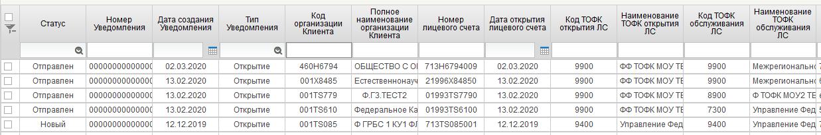

1. 15. Списковая форма формуляра «Уведомление клиента ЛС»

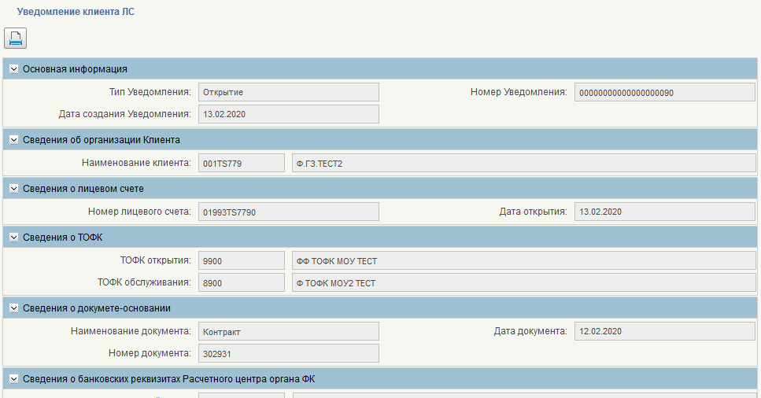

1. 16. Визуальная форма формуляра «Уведомление клиента ЛС»

Сформированное Уведомление в статусе «Черновик» открыть на редактирование. Убедится в корректности заполненных реквизитов, во вкладке «Лист согласования» добавить согласующего и утверждающего. Документ сохранить и закрыть. В списковой форме выделить нужный документ, согласовать и утвердить.

#### Формирование формуляра «Извещение в ФНС по Лицевому счету»

Документ «Извещение в ФНС по Лицевому счету» формируется при выполнении следующих действий:

* Зайти в ЛК ЭБ НСИ. Перейти в раздел «Подсистема нормативно-справочной информации» - «Ведение справочников, реестров, классификаторов» – «Книга регистрации лицевых счетов» – «Заявка на изменение справочника «Книги регистрации лицевых счетов».
* В реестре заявок выбрать документ в статусе «На обработке ЦС» или «Черновик».
* Пользователь нажимает на кнопку «Отправить на согласование (ЦС)», либо «Отправить на согласование» списковой формы документа «Заявка на изменение справочника «Книги регистрации лицевых счетов». Автоматически формируется Извещение со статусом «Новый».
* В списковой форме документа «Заявка на изменение Книги регистрации лицевых счетов» должен быть доступен переход по ссылке из Заявки в сформированное извещение.
* Перейти к Извещению пользователь так же может по навигации «Подсистема нормативно-справочной информации» - «Ведение справочников, реестров, классификаторов» – «Книга регистрации лицевых счетов» – «Заявка на изменение справочника «Книга регистрации лицевых счетов» – «Извещение в ФНС по Лицевому счету» (рис. 17, рис. 18).

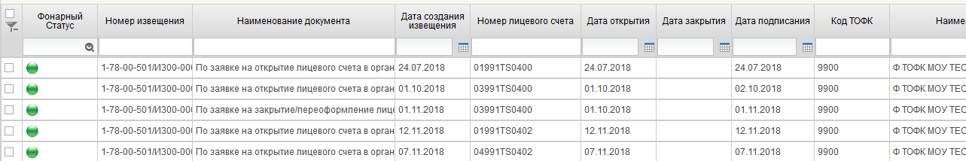

1. 17. Списковая форма формуляра «Извещение в ФНС по Лицевому счету»

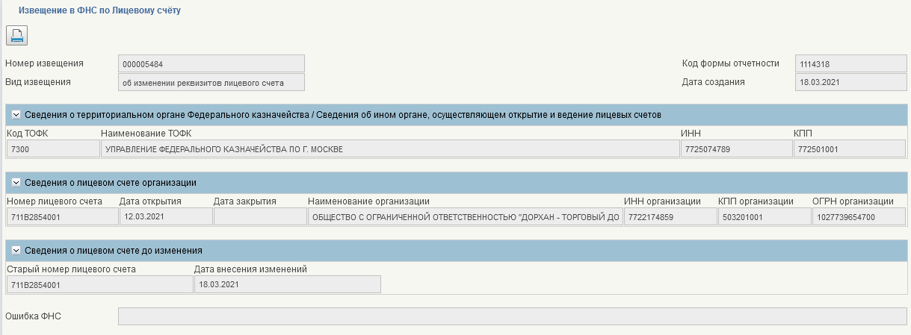

1. 18. Визуальная форма формуляра «Извещение в ФНС по Лицевому счету»

Сформированное Извещение автоматически переходит на статус «На подписании» при выполнении следующих действий:

* после нажатия пользователем кнопки «Утвердить заявку», либо «Утвердить заявку (ЦС)» списковой формы документа «Заявка на изменение справочника «Книги регистрации лицевых счетов»,
* при смене статуса записи справочника «Книга регистрации лицевых счетов» на значение «Закрыт» и данная запись справочника сформирована НЕ на основе информации из СЭД.

В сформированном Извещении пользователь может проверить данные и утвердить Извещение по кнопке «Утвердить». Извещение автоматически отправляется в ФНС после перехода на статус «Утвержден»*.*

### Создание технической заявки на изменение записи лицевого счета справочника «Книга регистрации лицевых счетов» на основе изменений записи в справочнике «Перечень бюджетов»

Условия выполнения операции приведены в таблице 13.

1. 13. Условия выполнения операции при создании технической заявки по данным лицевых счетов или справочника «Перечень бюджетов»

|  |  |
| --- | --- |
| Условие | Описание |
| Входящие процессы/ события | Запись ЛС находится в статусе «Актуальный» и бизнес статус «1-действующая».  В справочнике «Перечень бюджетов» были изменены поля код бюджета или наименование бюджета. |
| Входящие документы/ системные записи | Техническая Заявка на изменение (изменение записи ЛС) данных Лицевых счетов |

Результаты выполнения операции приведены в таблице 14.

1. 14. Результат выполнения операции при создании технической заявки по данным Сводного реестра или справочника «Перечень бюджетов»

|  |  |
| --- | --- |
| Результат | Описание |
| Исходящие процессы/ события | Система подписывает Техническую заявку и утверждает ее |
| Исходящие документы/ системные записи | Техническая заявка доступна для просмотра и отслеживания статуса межведомственного согласования сотруднику УО |

Подготовительные действия отсутствуют.

Порядок выполнения операции:

1. Система автоматически сверяет данные о старом коде бюджета и коде бюджета или старое наименование бюджета и наименование бюджета, указанной в данных Перечне бюджетов.
2. В случае неравенства этих полей система автоматически формирует техническую заявку на изменение записи ЛС с указанием на источник данных для формирования заявки:

* по данным Перечня бюджетов, в случае изменения кода или наименования бюджета.

1. Система вносит в заявку сведения об изменении данных Лицевого счета, подписывает технической ЭП ФК и утверждает заявку.

### Распространение записей справочника «Книга регистрации лицевых счетов»

Пользователь может вручную распространить запись справочника «Книга регистрации лицевых счетов». Данный функционал достпупен по кнопке распространения в списковой форме справочника. Для этого необходимо:

* выбрать запись в списковой форме реестра справочника «Книга регистрации лицевых счетов»;
* в инструментальной панели реестра нажать кнопку «Отправить в очередь на распространение».

## Формирование формуляра «Уведомление при открытии лицевого счета при казначейском сопровождении средств государственного оборонного заказа»

Документ формируется по результатам обработки документа «Заявка на включение (изменение) записи в справочник «Книга регистрации лицевых счетов».

Документ формируется автоматически в случаях, когда организации приостановлено открытие лицевого счета, дан ответ заказчика на уведомление о приостановлении открытия лицевого счета, открыт лицевой счет или отказано в открытии лицевого счета после приостановления (табл. 15, рис. 19, рис. 20).

Документ формируется автоматически в случаях, когда организация участвует в проверки бюджетного мониторинга и выявлены меры реагирования отказ / приостановление / предупреждение (информирование) при открытии лицевого счета.

1. 15. Сведения о форме записи формуляра «Уведомление при открытии лицевого счета при казначейском сопровождении средств государственного оборонного заказа»

|  |  |  |
| --- | --- | --- |
| Наименование реквизита | Обязательность заполнения | Правила заполнения реквизита |
| Глобальный уникальный идентификатор | Да | Автоматически глобальным идентификатором записи |
| Тип уведомления | Да | Автоматически следующими значениями:   * «Приостановить»; * «Открытие». |
| Дата документа | Да | Автоматически текущей датой |
| Статус | Да | Автоматически в соответствии со статусной моделью документа |
| Номер документа | Да | Автоматически номером по порядку, уникальным в течение одного операционного дня |
| **От кого** | | |
| Наименование ТОФК | Да | Автоматически значением реквизита «Наименование ТОФК/ФО по месту обслуживания лицевого счета» документа «Заявка на изменение справочника «Книга регистрации лицевых счетов» |
| ТОФК | Да | Автоматически значением реквизита «Код ТОФК/ФО по месту обслуживания ЛС» документа «Заявка на изменение справочника «Книга регистрации лицевых счетов» |
| **Кому** | | |
| ГЗ/ГИ/ИЗ | - | Автоматически значением реквизита «Наименование заказчика» документа Заявка на изменение Книги регистрации лицевых счетов.  Поле доступно для ручного редактирования.  Если реквизит Тип Уведомления = «Решение заказчика» Автоматически значением реквизита «Код по СвР ГЗ/ГИ/ИЗ» родительского документа «Уведомление при открытии лицевого счета при казначейском сопровождении средств государственного оборонного заказа» |
| Наименование ГЗ/ГИ/ИЗ | Да | Автоматически значением реквизита «Наименование заказчика» документа Заявка на изменение Книги регистрации лицевых счетов.  Поле доступно для ручного редактирования.  Если реквизит Тип Уведомления = «Решение заказчика» Автоматически значением реквизита «Наименование ГЗ/ГИ/ИЗ» родительского документа «Уведомление при открытии лицевого счета при казначейском сопровождении средств государственного оборонного заказа» |
| Номер ЛС ГЗ/ГИ/ИЗ | Да | Вручную выбором из справочника «Книга регистрации лицевых счетов».  Поле обязательно если Тип Уведомления = «Приостановление».  Если реквизит Тип Уведомления = «Решение заказчика» Автоматически значением реквизита «Лицевой счет ГЗ/ГИ/ИЗ» родительского документа «Уведомление при открытии лицевого счета при казначейском сопровождении средств государственного оборонного заказа» |
| ОКПО ГЗ/ГИ/ИЗ | - | Автоматически значением реквизита «ОКПО» записи справочника Сводный реестр  Поле доступно для ручного редактирования.  Если реквизит Тип Уведомления = «Решение заказчика» Автоматически значением реквизита «Код по ОКПО ГЗ/ГИ/ИЗ» родительского документа «Уведомление при открытии лицевого счета при казначейском сопровождении средств государственного оборонного заказа» с Типом Уведомления = «Приостановление» |
| ТОФК открытия ЛС | Да | Автоматически значением реквизита «Код ТОФК/ФО по месту открытия лицевого счета» документа «Заявка на изменение справочника «Книга регистрации лицевых счетов» |
| Наименование ТОФК открытия лс | Да | Автоматически значением реквизита «Наименование ТОФК/ФО по месту открытия лицевого счета» документа «Заявка на изменение справочника «Книга регистрации лицевых счетов» |
| Код исполнителя | - | Автоматически значением реквизита «Код организации по СР» документа Заявка на изменение Книги регистрации лицевых счетов |
| Наименование исполнителя | Да | Автоматически значением реквизита «Полное наименование организации» документа «Заявка на изменение справочника «Книга регистрации лицевых счетов» |
| ОКПО исполнителя | Да | Указывается код по ОКПО головного исполнителя (исполнителя).  Длина поля строго ограничена количеством символов: 8 – для УБП/НУБП/БУ/АУ/ФГУП/ГУП/МУП/ЮЛ или 10 – для ИП |
| ЛС исполнителя | Да | Указывается номер лицевого счета государственного заказчика (головного исполнителя, исполнителя – заказчика) |
| **Информация о ЛС** | | |
| ИГК | Да | Автоматически значением реквизита «ИГК» документа «Заявка на изменение справочника «Книга регистрации лицевых счетов».  Указывается идентификатор государственного контракта, контракта учреждения, соглашения, договора о капитальных вложениях в установленных НПА случаях |
| Номер ГК | Да | Автоматически значением реквизита «Номер документа» документа «Заявка на изменение справочника «Книга регистрации лицевых счетов» |
| Дата ГК | Да | Автоматически значением реквизита «Дата документа» документа «Заявка на изменение справочника «Книга регистрации лицевых счетов» |
| Сумма | Да | Указывается сумма контракта |
| ИНН контрагента | Да | Автоматически значением реквизита «ИНН» документа Заявка на изменение Книги регистрации лицевых счетов |
| Наименование контрагента | Да | Для юридического лица указывается полное наименование.  Для индивидуального предпринимателя и физического лица указывается ФИО, если иное не вытекает из закона или национального обычая |
| Дата открытия ЛС | Нет | Указывается дата отказа открытия лицевого счета |
| Причина отказа в открытии ЛС | Нет | Указывается причина отказа открытия лицевого счета |
| Причина приостановления открытия ЛС | Нет | Указывается причина приостановления открытия лицевого счета в соответствии с критериями, установленными Минфином РФ по согласованию с Федеральной службой по финансовому мониторингу |
| Дата приостановления открытия ЛС | Нет | Автоматически текущей датой в день приостановления открытия лицевого счета |
| **Реквизиты конфиденциальности** | | |
| Код уровня конфиденциальности | Да | Указывается код уровня конфиденциальности. Принимает значения:  0 - несекретно;  1 - для служебного пользования;  2 - секретно;  3 - совершенно секретно |
| Пункт перечня | Нет | Указывается пункт перечня, на основании которого документ является конфиденциальным.  Обязательно для заполнения при значении поля LEVEL = 2 или 3 |
| **Подписи** | | |
| Руководитель (должность уполномоченного лица) | Нет | - |
| ФИО руководителя (уполномоченного лица) | Да | - |
| Должность ответственного исполнителя | Да | - |
| ФИО ответственного исполнителя | Да | - |
| Телефон ответственного исполнителя | Да | - |

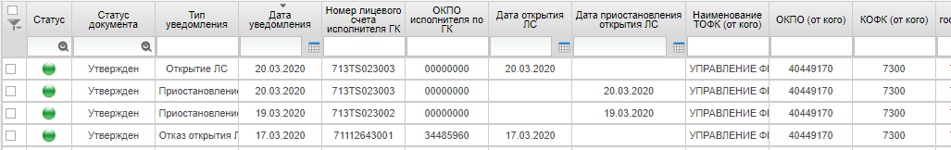

1. 19. Списковая форма «Уведомление при открытии лицевого счета при казначейском сопровождении средств государственного оборонного заказа»

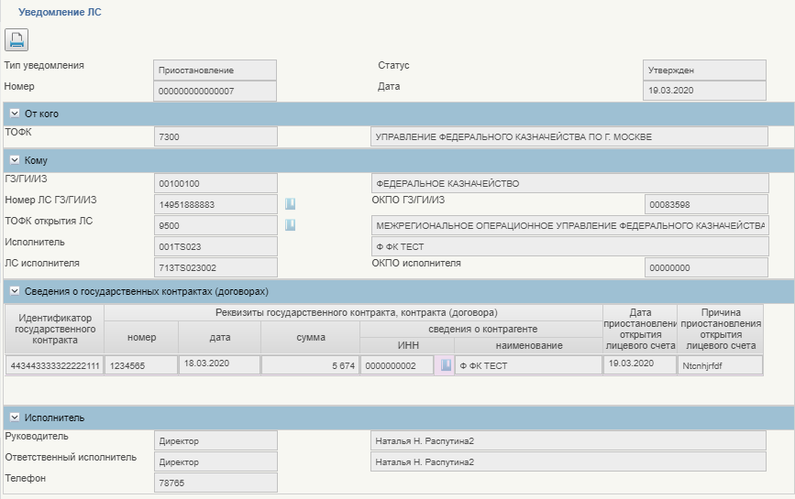

1. 20. Визуальная форма «Уведомление при открытии лицевого счета при казначейском сопровождении средств государственного оборонного заказа»

## Ведение справочника «Реестр ИП и КФХ»

### Просмотр записей в справочнике «Реестр ИП и КФХ»

Для просмотра записей справочника «Реестр ИП и КФХ» Пользователю необходимо выбрать в меню «Подсистема нормативно-справочной информации» - «Справочники, реестры, классификаторы» – «Реестр ИП и КФХ» – «Реестр ИП и КФХ».

#### Списковая формы справочника «Реестр ИП и КФХ».

Реестр записей справочника «Реестр ИП и КФХ» представлен в табличной форме с заголовками (рис. 21, табл. 16).

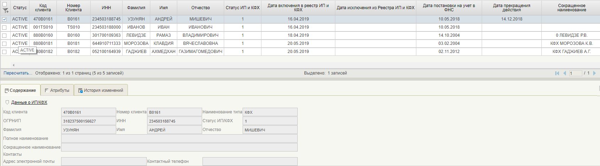

1. 21. Справочник «Реестр ИП и КФХ»
2. 16. Табличная форма справочника «Реестр ИП и КФХ»

|  |  |
| --- | --- |
| Наименование заголовка | Состав данных |
| Статус | В столбце указывается Статус документа |
| Код клиента | В столбце указывается Код клиента |
| Номер клиента | В столбце указывается номер клиента |
| ИНН | В столбце указывается ИНН клиента |
| Фамилия | В столбце указывается Фамилия |
| Имя | В столбце указывается Имя |
| Отчество | В столбце указывается Отчество |
| Статус ИП и КФХ | В столбце указывается статус ИП и КФХ |
| Дата включения в реестр ИП и КФХ | В столбце указывается дата включения в реестр ИП и КФХ |
| Дата исключения из Реестра ИП и КФХ | В столбце указывается дата исключения из Реестра ИП и КФХ |
| Дата постановки на учет в ФНС | В столбце указывается дата постановки на учет в ФНС |
| Дата прекращения действия | В столбце указывается дата прекращения действия |
| Сокращенное наименование | В столбце указывается сокращенное наименование |

#### Визуальная форма справочника «Реестр ИП и КФХ»

Визуальная форма записи справочника открывается по двойному нажатию по записи на списковой форме справочника. Данные записи справочника «Реестр ИП и КФХ» представлены ниже (рис. 22, табл. 17).

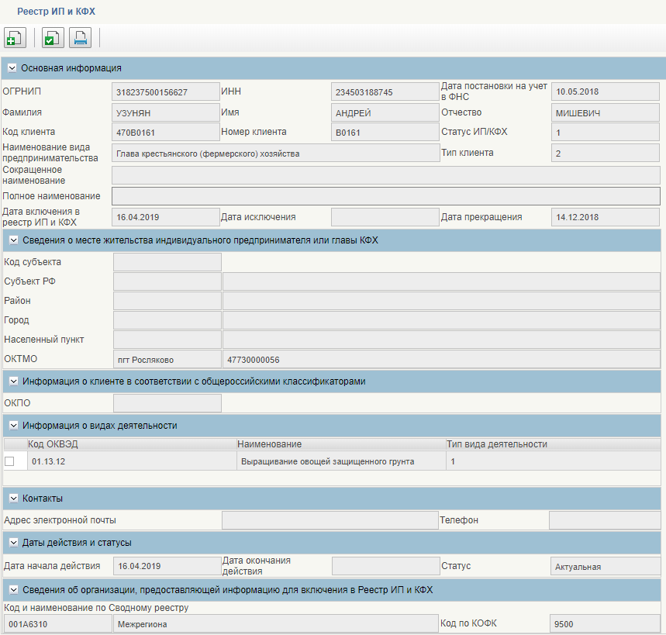

1. 22. Запись справочника «Реестр ИП и КФХ»
2. 17. Сведения о форме записи справочника «Реестр ИП и КФХ»

|  |  |  |
| --- | --- | --- |
| Наименование реквизита | Обязательность | Правила заполнения |
| Основная информация | | |
| ОГРНИП | Да | Заполняется из формуляра «Заявка на включение (изменение) записи реестра ИП и КФХ» (D_006). |
| ИНН | Да | Заполняется из формуляра «Заявка на включение (изменение) записи реестра ИП и КФХ» (D_006). |
| Дата постановки на учет в ФНС | Да | Заполняется из формуляра «Заявка на включение (изменение) записи реестра ИП и КФХ» (D_006). |
| Фамилия | Да | Заполняется из формуляра «Заявка на включение (изменение) записи реестра ИП и КФХ» (D_006). |
| Имя | Нет | Заполняется из формуляра «Заявка на включение (изменение) записи реестра ИП и КФХ» (D_006). |
| Отчество | Нет | Заполняется из формуляра «Заявка на включение (изменение) записи реестра ИП и КФХ» (D_006). |
| Код клиента | Да | Заполняется из формуляра «Заявка на включение (изменение) записи реестра ИП и КФХ» (D_006). |
| Номер клиента | Да | Заполняется из формуляра «Заявка на включение (изменение) записи реестра ИП и КФХ» (D_006). |
| Статус ИП/КФХ | Да | Указывается код статуса, где «1» – Действующая,  «5» – Недействующая. |
| Наименование вида предпринимательства | Да | Заполняется из формуляра «Заявка на включение (изменение) записи реестра ИП и КФХ» (D_006). |
| Тип клиента | Да | Заполняется из формуляра «Заявка на включение (изменение) записи реестра ИП и КФХ» (D_006). |
| Сокращенное наименование | Да | Заполняется значениями реквизитов «Тип клиента», «Фамилия», «Имя», «Отчество» формуляра «Заявка на включение (изменение) записи реестра ИП и КФХ» (D_006) по маске: Тип клиента_Фамилия_И.О. |
| Полное наименование | Да | Заполняется значениями реквизитов «Наименование вида предпринимательства», «Фамилия», «Имя», «Отчество» формуляра «Заявка на включение (изменение) записи реестра ИП и КФХ» (D_006) по маске: Наименование вида предпринимательства_Фамилия_Имя_Отчество |
| Дата включения в реестр ИП и КФХ | Да | Заполняется из формуляра «Заявка на включение (изменение) записи реестра ИП и КФХ» (D_006) с реквизитом «Тип заявки» = «Открытие» |
| Дата исключения | Нет | Заполняется из формуляра «Заявка на включение (изменение) записи реестра ИП и КФХ» (D_006) с реквизитом «Тип заявки» = «Перевод в архив» |
| Дата прекращения | Нет | Заполняется из формуляра «Заявка на включение (изменение) записи реестра ИП и КФХ» (D_006) |
| **Сведения о месте жительства индивидуального предпринимателя или главы КФХ** | | |
| Код субъекта | Да | Заполняется из формуляра «Заявка на включение (изменение) записи реестра ИП и КФХ» (D_006) |
| Субъект РФ | Нет | Заполняется из формуляра «Заявка на включение (изменение) записи реестра ИП и КФХ» (D_006) |
| Район | Нет | Заполняется из формуляра «Заявка на включение (изменение) записи реестра ИП и КФХ» (D_006) |
| Город | Нет | Заполняется из формуляра «Заявка на включение (изменение) записи реестра ИП и КФХ» (D_006) |
| Населенный пункт | Нет | Заполняется из формуляра «Заявка на включение (изменение) записи реестра ИП и КФХ» (D_006) |
| Код по ОКТМО | Да | Заполняется из формуляра «Заявка на включение (изменение) записи реестра ИП и КФХ» (D_006) |
| Наименование ОКТМО | Да | Заполняется из формуляра «Заявка на включение (изменение) записи реестра ИП и КФХ» (D_006) |
| **Информация о клиенте в соответствии с общероссийскими классификаторами** | | |
| ОКПО | Нет | Заполняется из формуляра «Заявка на включение (изменение) записи реестра ИП и КФХ» (D_006) |
| **Информация о видах деятельности** | | |
| Код ОКВЭД | Нет | Заполняется из формуляра «Заявка на включение (изменение) записи реестра ИП и КФХ» (D_006) |
| Наименование | Нет | Заполняется из формуляра «Заявка на включение (изменение) записи реестра ИП и КФХ» (D_006) |
| Тип вида деятельности | Нет | Заполняется из формуляра «Заявка на включение (изменение) записи реестра ИП и КФХ» (D_006) |
| **Контакты** | | |
| Адрес электронной почты | Нет | Заполняется из формуляра «Заявка на включение (изменение) записи реестра ИП и КФХ» (D_006) |
| Телефон | Нет | Заполняется из формуляра «Заявка на включение (изменение) записи реестра ИП и КФХ» (D_006) |
| **Даты действия и статусы** | | |
| Дата начала действия | Да | Заполняется из формуляра «Заявка на включение (изменение) записи реестра ИП и КФХ» (D_006) |
| Дата окончания действия | Нет | Заполняется из формуляра «Заявка на включение (изменение) записи реестра ИП и КФХ» (D_006) |
| Статус | Да | Автоматически в соответствии со статусной моделью. Допустимые значения: Актуальная или Архивная. |
| **Сведения об организации, предоставляющей информацию для включения в Реестр ИП и КФХ** | | |
| Код по Сводному реестру | Да | Заполняется из формуляра «Заявка на включение (изменение) записи реестра ИП и КФХ» (D_006) |
| Наименование по Сводному реестру | Да | Заполняется из формуляра «Заявка на включение (изменение) записи реестра ИП и КФХ» (D_006) |
| Код по КОФК | Да | Заполняется из формуляра «Заявка на включение (изменение) записи реестра ИП и КФХ» (D_006) |

### Реестр заявок на включение (изменение) записи в реестр ИП и КФХ

#### Просмотр реестра заявок на включение (изменение) записи в реестр ИП и КФХ

В ЛК ЭБ в меню пользователя в разделе «Подсистема нормативно-справочной информации» - «Ведение справочников, реестров, классификаторов» - «Реестра ИП и КФХ» и открыть список электронных документов типа «Реестр заявок на включение (изменение) записи реестр ИП и КФХ». Откроется списковая форма реестра (рис. **23**).

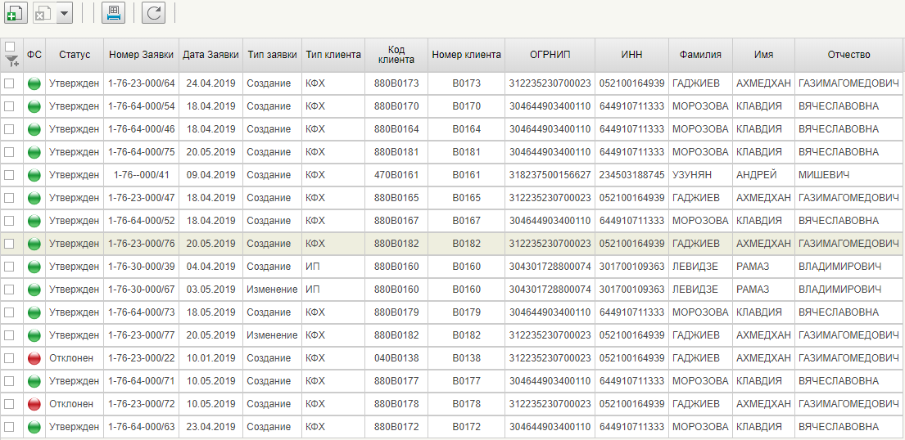

1. ****23****. Списковая форма формуляра «Реестр заявок на включение (изменение) записи реестр ИП и КФХ»

#### Создание заявки на создание записи справочника «Реестр ИП и КФХ»

В ЛК ЭБ в меню пользователя перейти в реестр заявок «Подсистема нормативно-справочной информации» - «Ведение справочников, реестров, классификаторов» – «Реестр ИП и КФХ» – «Реестр заявок на включение (изменение) записи реестра ИП и КФХ». Откроется списковая форма реестра. Выполнить действие «Создать новый документ». Заполнить открывшийся формуляр данными и нажать кнопку «Сохранить и закрыть».

#### Создание заявки на изменение записи справочника «Реестр ИП и КФХ»

В ЛК ЭБ в меню пользователя перейти в реестр заявок «Подсистема нормативно-справочной информации» - «Ведение справочников, реестров, классификаторов» – «Реестр ИП и КФХ» – «Реестр заявок на включение (Изменение) записи в реестр ИП и КФХ». Откроется списковая форма реестра. Выполнить действие «Создать новый документа». Заполнить открывшийся формуляр данными, указать «Тип заявки» = изменение и нажать кнопку «Сохранить и закрыть».

#### Согласование и утверждение заявки на создание записи справочника «Реестр ИП и КФХ»

Для согласования заявки на создание/изменение записи справочника «Реестр ИП и КФХ» пользователю необходимо выполнить следующие действия:

* проверить корректность настроек в справочниках «Шаблон согласования заявки» и «Шаблон согласования решения»;
* в реестре заявок выбрать заявку в статусе «Черновик»;
* открыть заявку и убедиться в корректном заполнении вкладки «Лист согласования»;
* нажать на кнопку «Отправить на согласование». Заявка переходит на статус «на Согласовании»;
* перейти в формуляр записей «Согласование заявок»;
* выбрать запись в статусе «на Согласовании»;
* нажать на кнопку «Согласование документа». Заявка переходит на статус «На утверждении»;
* перейти в формуляр записей «Утверждение заявок»;
* нажать на кнопку «Утвердить». Заявка переходит на статус «Утвержден».

### Распространение записей справочника «Реестр ИП и КФХ»

Для просмотра новых записей, в меню пользователя в разделе «Подсистема нормативно-справочной информации» - «Справочники, реесты, классификаторы» – «Реестр ИП и КФХ» выбрать справочник «Реестр ИП и КФХ», в который на основании утвержденного электронного документа типа «Решение» была внесена автоматически новая реестровая запись. Новая запись также автоматически распространяется в ИС ФК.

Распространение записей по всем подпискам

Пользователь может вручную распространить в ИС ФК запись справочника «Реестр ИП и КФХ». Данный функционал достпупен по кнопке распространения в списковой форме справочника. Для этого необходимо:

* Выбрать запись в списковой форме реестра справочника «Реестр ИП и КФХ».
* В инструментальной панели реестра нажать кнопку «Отправить в очередь на распространение».

## Ведение справочника «Центры специализации»

Справочник «Центры специализации» предназначен для автоматического определения кода ТОФК при создании документа «Заявка на изменение Книги регистрации лицевых счетов».

Схемы привязки «Платежный центр – Центр специализации – ТОФК» приведены в приложении 2 настоящего документа.

### Просмотр справочника

Для просмотра записей справочника «Центры специализации» Пользователю необходимо выбрать в меню «Подсистема нормативно-справочной информации» «Справочники, реестры, классификаторы» – «Книга регистрации лицевых счетов» – «Вспомогательные справочники» – «Центры специализации».

#### Списковая формы справочника «Центры специализации».

Реестр записей справочника «Центры специализации» представлен в табличной форме с заголовками (рис. 24, табл. 18).

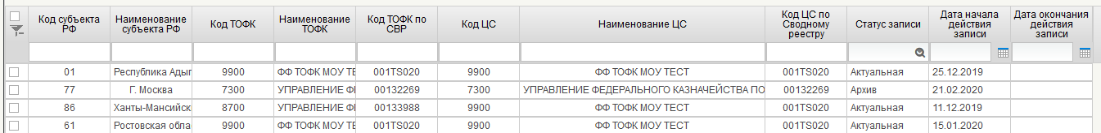

1. 24. Списковая форма справочника «Центры специализации»
2. 18. Табличная форма справочника «Центры специализации»

|  |  |
| --- | --- |
| Наименование заголовка | Состав данных |
| Глобальный уникальный идентификатор | В столбце указывается глобальный идентификатор записи |
| Код субъекта РФ | В столбце указывается Код субъекта РФ |
| Наименование субъекта РФ | В столбце указывается Наименование субъекта РФ |
| Код ТОФК по субъекту РФ | В столбце указывается Код ТОФК по субъекту РФ |
| Код ТОФК по СВР по субъекту РФ | В столбце указывается Код ТОФК по СВР по субъекту РФ |
| Наименование ТОФК по субъекту РФ | В столбце указывается Наименование ТОФК по субъекту РФ |
| Код ТОФК (центр специализации) | В столбце указывается Код ТОФК (центр специализации) |
| Код ТОФК (центр специализации) по СВР | В столбце указывается Код ТОФК (центр специализации) по СВР |
| Наименование ТОФК (центр специализации) | В столбце указывается Наименование ТОФК (центр специализации) |
| Статус | В столбце указывается Статус |
| Дата начала действия | В столбце указывается Дата начала действия |
| Дата окончания действия | В столбце указывается Дата окончания действия |

#### Визуальная форма справочника «Центры специализации»

Визуальная форма записи справочника открывается по двойному нажатию по записи на списковой форме справочника. Данные записи справочника «Соответствие ЦС и РЦ» представлены ниже (рис. 25, табл. 19).

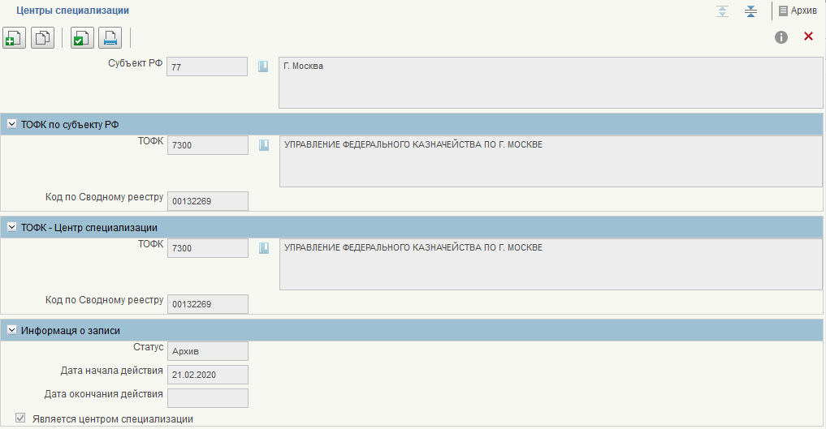

1. 25. Визуальная форма справочника «Центры специализации»
2. 19. Сведения о форме записи справочника «Центры специализации»

|  |  |  |
| --- | --- | --- |
| Наименование  реквизита | Обязательность | Правила заполнения |
| Глобальный уникальный идентификатор | Да | В поле указывается глобальный идентификатор записи |
| Код субъекта РФ | Да | В поле указывается Код субъекта РФ |
| Наименование субъекта РФ | Да | В поле указывается Наименование субъекта РФ |
| Код ТОФК по субъекту РФ | Да | В поле указывается Код ТОФК по субъекту РФ |
| Код ТОФК по СВР по субъекту РФ | Да | В поле указывается Код ТОФК по СВР по субъекту РФ |
| Наименование ТОФК по субъекту РФ | Да | В поле указывается Наименование ТОФК по субъекту РФ |
| Код ТОФК (центр специализации) | Да | В поле указывается Код ТОФК (центр специализации) |
| Код ТОФК (центр специализации) по СВР | Да | В поле указывается Код ТОФК (центр специализации) по СВР |
| Наименование ТОФК (центр специализации) | Да | В поле указывается Наименование ТОФК (центр специализации) |
| Статус | Да | В поле указывается Статус |
| Дата начала действия | Да | В поле указывается Дата начала действия |
| Дата окончания действия | Нет | В поле указывается Дата окончания действия |

### Способы формирования записей справочника

При добавлении или изменении значений в справочник «Центры специализации» используется механизм ручного ведения справочника, при котором Пользователь сам вносит изменения в строки (табл. 20).

1. 20. Способы формирования записей справочника

|  |  |
| --- | --- |
| Способ формирования | Инициирующее событие |
| Автоматизированный | По инициации пользователя из списковой формы справочника |

### Изменение справочника вручную

Для изменения справочника посредством ручного механизма необходимо выполнить следующие действия (табл. 21):

* войти в ЛК НСИ ЭБ и перейти в раздел «Центры специализации» Пользователю необходимо выбрать в меню «Справочники» – «Книга регистрации лицевых счетов» – «Вспомогательные справочники» – «Центры специализации»;
* в открывшейся форме заполнить перечень полей доступных для редактирования;
* сохранить внесенные изменения;
* нажать кнопку «Актуализировать».

1. 21. Перечень полей для ручного механизма ведения справочника

|  |  |
| --- | --- |
| Наименование заголовка | Состав данных |
| Код субъекта РФ | В столбце указывается Код субъекта РФ |
| Наименование субъекта РФ | В столбце указывается Наименование субъекта РФ |
| Код ТОФК по субъекту РФ | В столбце указывается Код ТОФК по субъекту РФ |
| Код ТОФК по СВР по субъекту РФ | В столбце указывается Код ТОФК по СВР по субъекту РФ |
| Наименование ТОФК по субъекту РФ | В столбце указывается Наименование ТОФК по субъекту РФ |
| Код ТОФК (центр специализации) | В столбце указывается Код ТОФК (центр специализации) |
| Код ТОФК (центр специализации) по СВР | В столбце указывается Код ТОФК (центр специализации) по СВР |
| Наименование ТОФК (центр специализации) | В столбце указывается Наименование ТОФК (центр специализации) |

## Ведение справочника «Соответствие ЦС и РЦ»

Справочник «Соответствие центров специализации и расчетных центров» предназначен для ведения соответствия центров специализации расчётным центрам.

### Просмотр справочника

Для просмотра записей справочника «Соответствие ЦС и РЦ» Пользователю необходимо выбрать в меню «Подсистема нормативно-справочной информации» - «Справочники, реестры, классификаторы» – «Книга регистрации лицевых счетов» – «Вспомогательные справочники» – «Соответствие ЦС и РЦ».

#### Списковая формы справочника «Соответствие ЦС и РЦ».

Реестр записей справочника «Соответствие ЦС и РЦ» представлен в табличной форме с заголовками (рис. 26, табл. 22).



1. 26. Списковая форма справочника «Соответствие ЦС и РЦ»
2. 22. Табличная форма справочника «Соответствие ЦС и РЦ»

|  |  |
| --- | --- |
| Наименование заголовка | Состав данных |
| Код ЦС | В столбце указывается Код ЦС |
| Код ЦС по СВР | В столбце указывается Код ЦС по СВР |
| Наименование ЦС | В столбце указывается Наименование ЦС |
| Код РЦ | В столбце указывается Код РЦ |
| Код РЦ по СВР | В столбце указывается Код РЦ по СВР |
| Наименование РЦ | В столбце указывается Наименование РЦ |
| Тип лицевого счета | В столбце указывается Тип лицевого счета |

#### Визуальная форма справочника «Соответствие ЦС и РЦ»

Визуальная форма записи справочника открывается по двойному нажатию по записи на списковой форме справочника. Данные записи справочника «Соответствие ЦС и РЦ» представлены ниже (рис. 27, табл. 23).

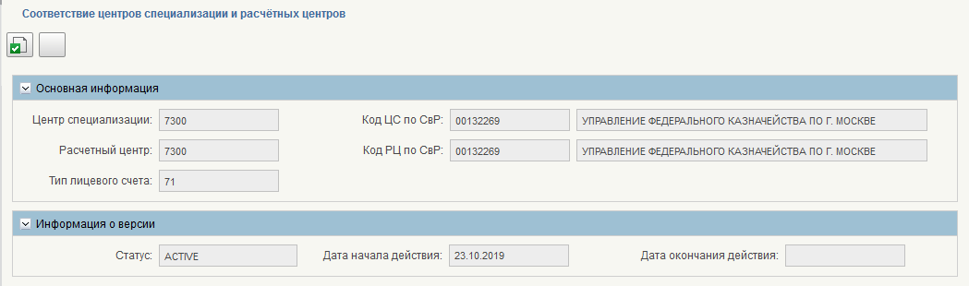

1. 27. Визуальная форма справочника «Соответствие ЦС и РЦ»
2. 23. Сведения о форме записи справочника «Соответствие ЦС и РЦ»

|  |  |  |
| --- | --- | --- |
| Наименование  реквизита | Обязательность | Правила заполнения |
| Основная информация | | |
| Код ЦС | Да | В поле указывается Код ЦС |
| Код ЦС по СВР | Да | В поле указывается Код ЦС по СВР |
| Наименование ЦС | Да | В поле указывается Наименование ЦС |
| Код РЦ | Да | В поле указывается Код РЦ |
| Код РЦ по СВР | Да | В поле указывается Код РЦ по СВР |
| Наименование РЦ | Да | В поле указывается Наименование РЦ |
| Тип лицевого счета | Да | В поле указывается Тип лицевого счета |

### Способы формирования записей справочника

При добавлении или изменении значений в справочник «Центры специализации» используется механизм ручного ведения справочника, при котором Пользователь сам вносит изменения в строки (табл. 24).

1. 24. Способы формирования записей справочника

|  |  |
| --- | --- |
| Способ формирования | Инициирующее событие |
| Автоматизированный | По инициации пользователя из списковой формы справочника |

### Изменение справочника вручную

Для изменения справочника посредством ручного механизма необходимо выполнить следующие действия (табл. 25):

* войти в ЛК НСИ ЭБ и перейти в раздел «Соответствие ЦС и РЦ» Пользователю необходимо выбрать в меню «Подсистема нормативно-справочной информации» -«Справочники, реестры, классификаторы» – «Книга регистрации лицевых счетов» – «Вспомогательные справочники» – «Соответствие ЦС и РЦ»;
* в открывшейся форме заполнить перечень полей доступных для редактирования;
* сохранить внесенные изменения;
* нажать кнопку «Актуализировать».

1. 25. Перечень полей для ручного механизма ведения справочника

|  |  |
| --- | --- |
| Наименование заголовка | Состав данных |
| Код ЦС | В столбце указывается Код ЦС |
| Код ЦС по СВР | В столбце указывается Код ЦС по СВР |
| Наименование ЦС | В столбце указывается Наименование ЦС |
| Код РЦ | В столбце указывается Код РЦ |
| Код РЦ по СВР | В столбце указывается Код РЦ по СВР |
| Наименование РЦ | В столбце указывается Наименование РЦ |
| Тип лицевого счета | В столбце указывается Тип лицевого счета |

### Распространение записей справочника «Соответствие ЦС и РЦ»

Пользователь может вручную распространить запись справочника «Соответствие ЦС и РЦ». Данный функционал достпупен по кнопке распространения в списковой форме справочника. Для этого необходимо:

* Выбрать запись в списковой форме справочника «Соответствие ЦС и РЦ».
* В инструментальной панели нажать кнопку «Отправить в очередь на распространение».

## Ведение справочника «Типы лицевых счетов»

Справочник «Типы лицевых счетов» предназначен для указания типа лицевого счета при создании документа «Заявка на изменение Книги регистрации лицевых счетов».

### Просмотр справочника

Для просмотра записей справочника «Типы лицевых счетов» Пользователю необходимо выбрать в меню «Подсистема Нормативно-справочной информации» - «Справочники, реестры, классификаторы» – «Книга регистрации лицевых счетов» – «Типы лицевых счетов».

#### Списковая формы справочника «Типы лицевых счетов».

Реестр записей справочника «Типы лицевых счетов» представлен в табличной форме с заголовками (рис. 28, табл. 26).

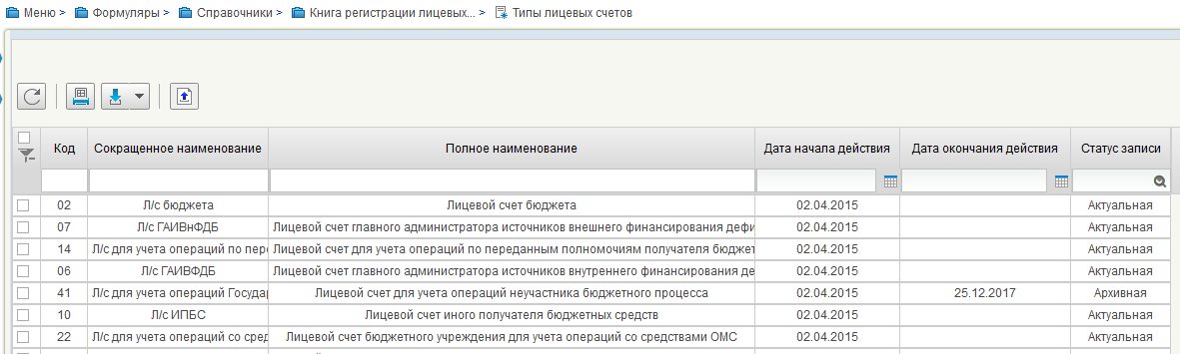

1. 28. Справочник «Типы лицевых счетов»
2. 26. Табличная форма справочника «Типы лицевых счетов»

|  |  |
| --- | --- |
| Наименование заголовка | Состав данных |
| Код | В столбце указывается Код лицевого счета |
| Сокращенное наименование | В столбце указывается Сокращенное наименование типа лицевого счета |
| Полное наименование | В столбце указывается Полное наименование типа лицевого счета |
| Статус | В столбце указывается Статус |
| Дата начала действия | В столбце указывается Дата начала действия |
| Дата окончания действия | В столбце указывается Дата окончания действия |

#### Визуальная форма справочника «Типы лицевых счетов»

Визуальная форма записи справочника открывается по двойному нажатию по записи на списковой форме справочника. Данные записи справочника «Типы лицевых счетов» представлены ниже (рис. 29, табл. 27).

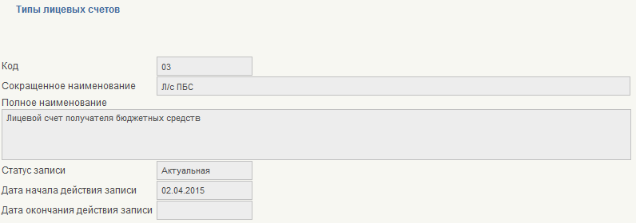

1. 29. Визуальная форма справочника «Типы лицевых счетов»
2. 27. Сведения о форме записи справочника «Типы лицевых счетов»

|  |  |  |
| --- | --- | --- |
| Наименование  реквизита | Обязательность | Правила заполнения |
| Код | Да | В поле указывается Код лицевого счета |
| Сокращенное наименование | Да | В поле указывается Сокращенное наименование типа лицевого счета |
| Полное наименование | Да | В поле указывается Полное наименование типа лицевого счета |
| Статус | Да | В поле указывается Статус |
| Дата начала действия | Да | В поле указывается Дата начала действия |
| Дата окончания действия | Нет | В поле указывается Дата окончания действия |

### Способы формирования записей справочника

При добавлении или изменении значений в справочник «Типы лицевых счетов» используется механизм ручного ведения справочника, при котором Пользователь сам вносит изменения в строки (табл. 28).

1. 28. Способы формирования записей справочника

|  |  |
| --- | --- |
| Способ формирования | Инициирующее событие |
| Автоматизированный | По инициации пользователя из списковой формы справочника |

### Изменение справочника вручную

Для изменения справочника посредством ручного механизма необходимо выполнить следующие действия:

* войти в ЛК НСИ ЭБ и перейти в раздел «Типы лицевых счетов» Пользователю необходимо выбрать в меню «подсистема нормативно-справочной информации» -«Справочники, реестры, классификаторы» – «Книга регистрации лицевых счетов» – «Типы лицевых счетов»;
* в открывшейся форме заполнить перечень полей доступных для редактирования (табл. 29);
* сохранить внесенные изменения;
* нажать кнопку «Актуализировать».

1. 29. Перечень полей для ручного механизма ведения справочника

|  |  |
| --- | --- |
| Наименование заголовка | Состав данных |
| Код | В поле указывается Код лицевого счета |
| Сокращенное наименование | В поле указывается Сокращенное наименование типа лицевого счета |
| Полное наименование | В поле указывается Полное наименование типа лицевого счета |

## Ведение справочника «Разделы лицевого счета»

Справочник «Разделы лицевого счета» предназначен для ведения Разделов на Единых лицевых счетах.

### Просмотр справочника

Для просмотра записей справочника «Разделы лицевого счета» Пользователю необходимо выбрать в меню «Подсистема нормативно-справочной информации» - «Справочники, реестры, классификаторы» – «Книга регистрации лицевых счетов» – «Разделы лицевого счета».

#### Списковая формы справочника «Разделы лицевого счета».

Реестр записей справочника «Разделы лицевого счета» представлен в табличной форме с заголовками (рис. 30, табл. 30).

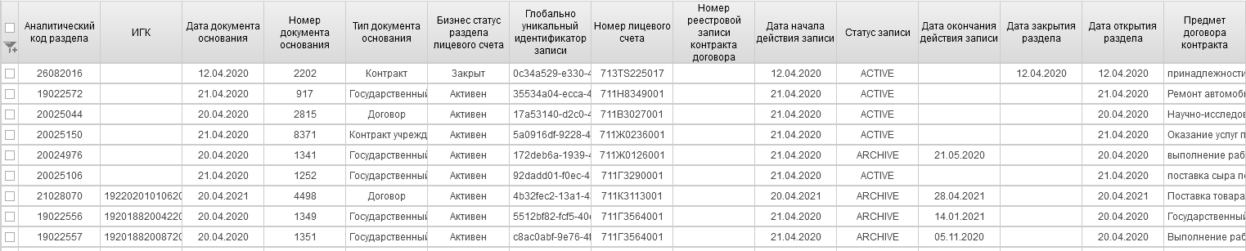

1. 30. Списковая форма справочника «Разделы лицевого счета»
2. 30. Табличная форма справочника «Разделы лицевого счета»

|  |  |
| --- | --- |
| Наименование заголовка | Состав данных |
| Аналитический код раздела | В столбце указывается Аналитический код раздела |
| ИГК | В столбце указывается ИГК |
| Дата документа-основания | В столбце указывается Дата документа-основания |
| Номер документа-основания | В столбце указывается Номер документа-основания |
| Тип документа-основания | В столбце указывается Тип документа-основания |
| Бизнес-статус раздела лицевого счета | В столбце указывается Бизнес-статус раздела лицевого счета |
| ГУИД | В столбце указывается ГУИД |
| Номер лицевого счета | В столбце указывается Номер лицевого счета |
| Номер реестровой записи контракта (договора) | В столбце указывается Номер реестровой записи контракта (договора) |
| Дата начала действия записи | В столбце указывается Дата начала действия записи |
| Дата окончания действия записи | В столбце указывается Дата окончания действия записи |
| Статус записи | В столбце указывается Статус записи |
| Дата открытия раздела | В столбце указывается Дата открытия раздела |
| Дата закрытия раздела | В столбце указывается Дата закрытия раздела |
| Предмет договора/контракта | В столбце указывается Предмет договора/контракта |

Реестр активных записей справочника «Разделы лицевого счета» по конкретному Единому лицевому счету также доступен на вкладке Разделы ЛС визуальной формы Единого лицевого счета справочника «Книга регистрации лицевых счетов».

#### Визуальная форма справочника «Разделы лицевого счета»

Визуальная форма записи справочника открывается по двойному нажатию по записи на списковой форме справочника. Данные записи справочника «Разделы лицевого счета» представлены ниже (рис. 31, табл. 31).

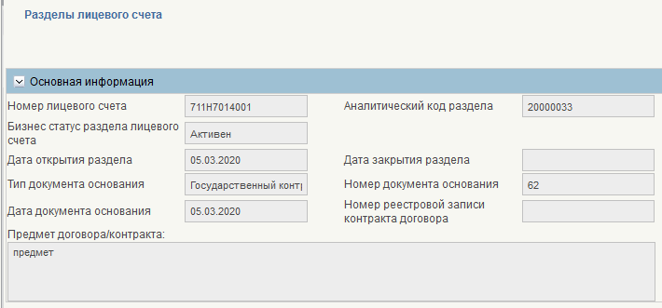

1. 31. Визуальная форма справочника «Разделы лицевого счета»
2. 31. Сведения о форме записи справочника «Разделы лицевого счета»

|  |  |  |
| --- | --- | --- |
| Наименование  реквизита | Обязательность | Правила заполнения |
| Основная информация | | |
| Номер лицевого счета | Да | В поле указывается Номер лицевого счета |
| Аналитический код раздела | Да | В поле указывается Аналитический код раздела |
| Бизнес-статус раздела лицевого счета | Да | В поле указывается Бизнес-статус раздела лицевого счета |
| Дата открытия раздела | Да | В поле указывается Дата открытия раздела |
| Дата закрытия раздела | Нет | В поле указывается Дата закрытия раздела |
| Номер документа-основания | Да | В поле указывается Номер документа-основания |
| Дата документа-основания | Да | В поле указывается Дата документа-основания |
| Предмет договора/контракта | Нет | В поле указывается Предмет договора/контракта |
| Тип документа-основания | Да | В поле указывается Тип документа-основания |
| Номер реестровой записи контракта (договора) | Да | В поле указывается Номер реестровой записи контракта (договора) |

### Способы формирования записей справочника

При поступлении документа Уведомление об открытии/закрытии раздела в модуль НСИ ЭБ из Компонента КС ПУР ЭБ (табл. 32).

1. 32. Способы формирования записей справочника

|  |  |
| --- | --- |
| Способ формирования | Инициирующее событие |
| Автоматический | После прихода Уведомления об открытии/закрытии раздела в модуль НСИ ЭБ из Компонента КС ПУР ЭБ |

### Распространение записей справочника «Разделы лицевого счета»

Пользователь может вручную распространить запись справочника «Разделы лицевого счета». Данный функционал достпупен по кнопке распространения в списковой форме справочника. Для этого необходимо:

* Выбрать запись в списковой форме справочника «Разделы лицевого счета».
* В инструментальной панели нажать кнопку «Отправить в очередь на распространение».

## Ведение справочника «Центры специализации иерархический»

Справочник «Центры специализации иерархический» был создан с технической целью и в бизнес-процессах не участвует. Данный справочник не подлежит актуализации, распространению и мониторингу.

### Просмотр справочника

Для просмотра записей справочника «Разделы лицевого счета» Пользователю необходимо выбрать в меню «Подсистема нормативно-справочной информации» - «Справочники, реестры, классификаторы» – «Книга регистрации лицевых счетов» – «Вспомогательные справочники» – «Центры специализации иерархический».

#### Списковая формы справочника «Центры специализации иерархический».

Реестр записей справочника «Центры специализации иерархический» представлен в табличной форме с заголовками (табл. 33).

1. 33. Табличная форма справочника «Центры специализации иерархический»

|  |  |
| --- | --- |
| Наименование заголовка | Состав данных |
| Глобальный уникальный идентификатор | В столбце указывается глобальный идентификатор записи |
| Код субъекта РФ | В столбце указывается Код субъекта РФ |
| Наименование субъекта РФ | В столбце указывается Наименование субъекта РФ |
| Код ТОФК | В столбце указывается Код ТОФК по субъекту РФ |
| Код ТОФК по СВР | В столбце указывается Код ТОФК по СВР по субъекту РФ |
| Наименование ТОФК | В столбце указывается Наименование ТОФК по субъекту РФ |
| Код ЦС | В столбце указывается Код ТОФК (центр специализации) |
| Код ЦС по СВР | В столбце указывается Код ТОФК (центр специализации) по СВР |
| Наименование ЦС | В столбце указывается Наименование ТОФК (центр специализации) |
| Статус записи | В столбце указывается Статус записи |
| Дата начала действия записи | В столбце указывается Дата начала действия записи |
| Дата окончания действия записи | В столбце указывается Дата окончания действия записи |

#### Визуальная форма справочника «Центры специализации иерархический»

Визуальная форма записи справочника открывается по двойному нажатию по записи на списковой форме справочника. Данные записи справочника «Центры специализации иерархический» представлены ниже (табл. 34).

1. 34. Сведения о форме записи справочника «Центры специализации иерархический»

|  |  |  |
| --- | --- | --- |
| Наименование  реквизита | Обязательность | Правила заполнения |
| Код субъекта РФ | Да | В поле указывается Код субъекта РФ |
| Наименование субъекта РФ | Да | В поле указывается Наименование субъекта РФ |
| Код ТОФК по субъекту РФ | Да | В поле указывается Код ТОФК по субъекту РФ |
| Код ТОФК по СВР по субъекту РФ | Да | В поле указывается Код ТОФК по СВР по субъекту РФ |
| Наименование ТОФК по субъекту РФ | Да | В поле указывается Наименование ТОФК по субъекту РФ |
| Код ТОФК (центр специализации) | Да | В поле указывается Код ТОФК (центр специализации) |
| Код ТОФК (центр специализации) по СВР | Да | В поле указывается Код ТОФК (центр специализации) по СВР |
| Наименование ТОФК (центр специализации) | Да | В поле указывается Наименование ТОФК (центр специализации) |
| Статус | Да | В поле указывается Статус |
| Дата начала действия | Да | В поле указывается Дата начала действия |
| Дата окончания действия | Нет | В поле указывается Дата окончания действия |

### Способы формирования записей справочника

При добавлении или изменении значений в справочник «Центры специализации иерархический» используется механизм ручного ведения справочника, при котором Пользователь сам вносит изменения в строки (табл. 35).

1. 35. Способы формирования записей справочника

|  |  |
| --- | --- |
| Способ формирования | Инициирующее событие |
| Автоматизированный | По инициации пользователя из списковой формы справочника |

### Изменение справочника вручную

Для изменения справочника посредством ручного механизма необходимо выполнить следующие действия (табл. 36):

* войти в ЛК НСИ ЭБ и перейти в раздел «Центры специализации иерархический» Пользователю необходимо выбрать в меню «Подсистема нормативно-справочной документации» - «Справочники, реестры, классификалоты» – «Книга регистрации лицевых счетов» – «Вспомогательные справочники» – «Центры специализации иерархический»;
* в открывшейся форме заполнить перечень полей доступных для редактирования;
* сохранить внесенные изменения;
* нажать кнопку «Актуализировать».

1. 36. Перечень полей для ручного механизма ведения справочника

|  |  |
| --- | --- |
| Наименование заголовка | Состав данных |
| Код субъекта РФ | В столбце указывается Код субъекта РФ |
| Наименование субъекта РФ | В столбце указывается Наименование субъекта РФ |
| Код ТОФК | В столбце указывается Код ТОФК по субъекту РФ |
| Код ТОФК по СВР | В столбце указывается Код ТОФК по СВР по субъекту РФ |
| Наименование ТОФК | В столбце указывается Наименование ТОФК по субъекту РФ |
| Код ЦС | В столбце указывается Код ТОФК (центр специализации) |
| Код ЦС по СВР | В столбце указывается Код ТОФК (центр специализации) по СВР |
| Наименование ЦС | В столбце указывается Наименование ТОФК (центр специализации) |

## Ведение справочника «Схемы обслуживания лицевых счетов»

Справочник «Схемы обслуживания лицевых счетов» предназначен для указания схемы обслуживания лицевого счета при создании документа «Заявка на изменение Книги регистрации лицевых счетов».

### Просмотр справочника

Для просмотра записей справочника «Типы лицевых счетов» Пользователю необходимо выбрать в меню «Подсистема нормативно-справочной информации» - «Справочники, реестры, классификаторы» – «Книга регистрации лицевых счетов» – «Схемы обслуживания лицевых счетов».

#### Списковая формы справочника «Схемы обслуживания лицевых счетов».

Реестр записей справочника «Схемы обслуживания лицевых счетов» представлен в табличной форме с заголовками (рис. 32, табл. 37).

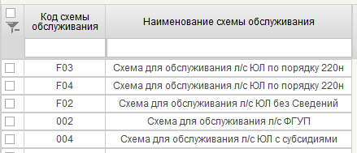

1. 32. Справочник «Схемы обслуживания лицевых счетов»
2. 37. Табличная форма справочника «Схемы обслуживания лицевых счетов»

|  |  |
| --- | --- |
| Наименование заголовка | Состав данных |
| Код схемы обслуживания | В столбце указывается Код схемы обслуживания лицевого счета |
| Наименование схемы обслуживания | В столбце указывается Наименование схемы обслуживания лицевого счета |

#### Визуальная форма справочника «Схемы обслуживания лицевых счетов»

Визуальная форма записи справочника открывается по двойному нажатию по записи на списковой форме справочника. Данные записи справочника «Схемы обслуживания лицевых счетов» представлены ниже (рис. 33, табл. 38).

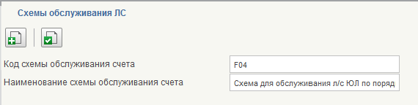

1. 33. Визуальная форма справочника «Схемы обслуживания лицевых счетов»
2. 38. Сведения о форме записи справочника «Схемы обслуживания лицевых счетов»

|  |  |  |
| --- | --- | --- |
| Наименование  реквизита | Обязательность | Правила заполнения |
| Код схемы обслуживания | Да | В поле указывается Код схемы обслуживания лицевого счета |
| Наименование схемы обслуживания | Да | В поле указывается Наименование схемы обслуживания лицевого счета |

### Способы формирования записей справочника

При добавлении или изменении значений в справочник «Схемы обслуживания лицевых счетов» используется механизм ручного ведения справочника, при котором Пользователь сам вносит изменения в строки (табл. 39).

1. 39. Способы формирования записей справочника

|  |  |
| --- | --- |
| Способ формирования | Инициирующее событие |
| Автоматизированный | По инициации пользователя из списковой формы справочника |

### Изменение справочника вручную

Для изменения справочника посредством ручного механизма необходимо выполнить следующие действия:

* войти в ЛК НСИ ЭБ и перейти в раздел «Схемы обслуживания лицевых счетов» Пользователю необходимо выбрать в меню «Подсистема нормативно-справочной информации» - «Справочники, реестры, классификаторы» – «Книга регистрации лицевых счетов» – «Схемы обслуживания лицевых счетов»;
* в открывшейся форме заполнить перечень полей доступных для редактирования (табл. 40);
* сохранить внесенные изменения.

1. 40. Перечень полей для ручного механизма ведения справочника

|  |  |
| --- | --- |
| Наименование заголовка | Состав данных |
| Код схемы обслуживания | В поле указывается Код схемы обслуживания лицевого счета |
| Наименование схемы обслуживания | В поле указывается Наименование схемы обслуживания лицевого счета |

## Ведение справочника «Составы управлений Федерального Казначейства»

Справочник «Составы управлений Федерального Казначейства» предназначен для регулирования прав доступа пользователей УФК к Заявкам на изменение «Книги регистрации лицевых счетов» и лицевым счетам ТОФК, входящим в состав данного УФК.

### Просмотр справочника

Для просмотра записей справочника «Составы управления Федерального Казнечейства» Пользователю необходимо выбрать в меню «Подсистема нормативно-справочной информации» - «Справочники, реестры, классификаторы» – «Книга регистрации лицевых счетов» – «Вспомогательные справочники» - «Составы управлений Федерального Казначейства».

#### Списковая формы справочника «Составы управлений Федерального Казначейства».

Реестр записей справочника «Составы управлений Федерального Казначейства» представлен в табличной форме с заголовками (рис. 34, табл. 41).

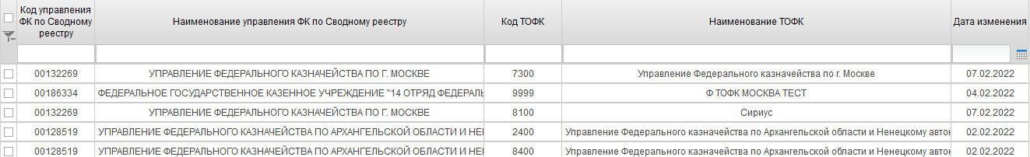

1. 34. Справочник «Составы управлений Федерального Казначейства»
2. 41. Табличная форма справочника «Составы управлений Федерального Казначейства»

|  |  |
| --- | --- |
| Наименование заголовка | Состав данных |
| Код управления ФК по Сводному реестру | В столбце указывается Код управления Федерального Казначейства по Сводному реестру |
| Наименование управления ФК по Сводному реестру | В столбце указывается Наименование управления Федерального Казначейства по Сводному реестру |
| Код ТОФК | В столбце указывается Код территориального органа Федерального Казначейства |
| Наименование ТОФК | В столбце указывается Наименование территориального органа Федерального Казначейства |
| Дата изменения | В столбце указывается Дата изменения записи |
| Статус | В столбце указывается Статус записи |

#### Визуальная форма справочника «Составы управлений Федерального Казначейства»

Визуальная форма записи справочника открывается по двойному нажатию по записи на списковой форме справочника. Данные записи справочника «Составы управлений Федерального Казначейства» представлены ниже (рис. 35, табл. 42).

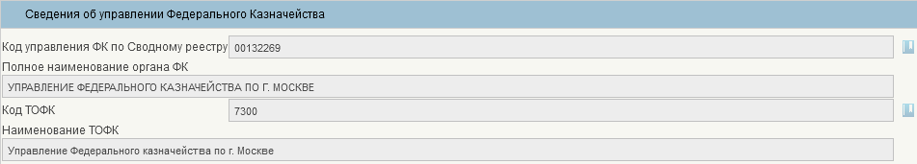

1. 35. Визуальная форма справочника «Составы управлений Федерального Казначейства»
2. 42. Сведения о форме записи справочника «Составы управлений Федерального Казначейства»

|  |  |  |
| --- | --- | --- |
| Наименование  реквизита | Обязательность | Правила заполнения |
| Код управления ФК по Сводному реестру | Да | В поле указывается Код управления Федерального Казначейства по Сводному реестру |
| Наименование управления ФК по Сводному реестру | Да | В поле указывается Наименование управления Федерального Казначейства по Сводному реестру |
| Код ТОФК | Да | В поле указывается Код территориального органа Федерального Казначейства |
| Наименование ТОФК | Да | В поле указывается Наименование территориального органа Федерального Казначейства |

### Способы формирования записей справочника

При добавлении или изменении записей в справочник «Составы управлений Федерального Казначейства» используется механизм ручного ведения справочника, при котором Пользователь сам вносит изменения в строки (табл. 43).

1. 43. Способы формирования записей справочника

|  |  |
| --- | --- |
| Способ формирования | Инициирующее событие |
| Автоматизированный | По инициации пользователя из списковой формы справочника |

### Изменение справочника вручную

Для изменения справочника посредством ручного механизма необходимо выполнить следующие действия:

* войти в ЛК НСИ ЭБ и перейти в раздел «Составы управлений Федерального Казначейства» Пользователю необходимо выбрать в меню «Подсистема нормативно-справочной информации» - «Справочники, реестры, классификаторы» – «Книга регистрации лицевых счетов» – «Вспомогательные справочники» - «Составы управлений Федерального Казначейства»;
* в открывшейся списковой форме нажать на кнопку «Создать новый документ» заполнить перечень полей доступных для редактирования (табл. 44);
* сохранить внесенные изменения.

1. 44. Перечень полей для ручного механизма ведения справочника

|  |  |
| --- | --- |
| Наименование заголовка | Состав данных |
| Код управления ФК по Сводному реестру | В поле указывается Код управления Федерального Казначейства по Сводному реестру выбором из справочника «Сводный реестр» |
| Наименование управления ФК по Сводному реестру | В поле указывается Наименование управления Федерального Казначейства по Сводному реестру выбором из справочника «Сводный реестр» |
| Код ТОФК | В поле указывается Код территориального органа Федерального Казначейства выбором из справочника «ТОФК» |
| Наименование ТОФК | В поле указывается Наименование территориального органа Федерального Казначейства выбором из справочника «ТОФК» |

## Ведение справочника «Типы документов-оснований»

Справочник «Типы документов-оснований» содержит сведения о документах-основаниях для работы с лицевыми счетами.

### Просмотр справочника

Для просмотра записей справочника «Типы документов-оснований» Пользователю необходимо выбрать в меню «Подсистема нормативно-справочной информации» - «Справочники, реестры, классификаторы» – «Книга регистрации лицевых счетов» – «Вспомогательные справочники» - «Типы документов-оснований.

#### Списковая форма справочника «Типы документов-оснований»

Реестр записей справочника «Типы документов-оснований» представлен в табличной форме с заголовками (рис. 36, табл. 45).

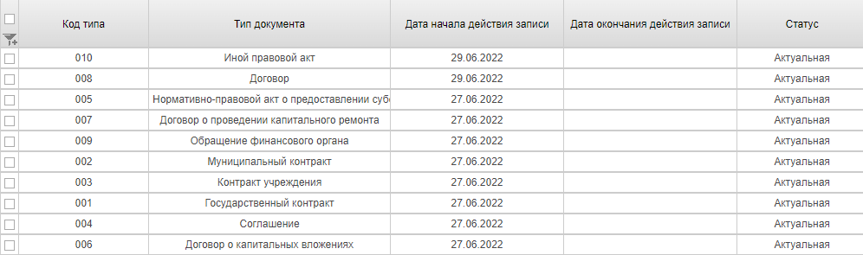

1. 36. Справочник «Типы документов-оснований»
2. 45. Табличная форма справочника «Типы документов-оснований»

|  |  |
| --- | --- |
| Наименование заголовка | Состав данных |
| Код типа | В столбце указывается Код документа основания |
| Тип документа | В столбце указывается Тип документа основания |
| Дата начала действия записи | В столбце указывается Дата начала действия записи |
| Дата окончания действия записи | В столбце указывается Дата окончания действия записи |
| Статус | В столбце указывается Статус записи |

#### Визуальная форма справочника «Типы документов-оснований»

Визуальная форма записи справочника открывается по двойному нажатию по записи на списковой форме справочника. Данные записи справочника «Типы документов-оснований» представлены ниже (рис. 37, табл. 46).

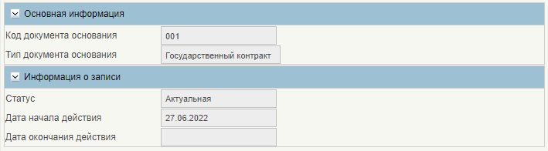

1. 37. Визуальная форма справочника «Типы документов-оснований»
2. 46. Сведения о формы записи справочника «Типы документов-оснований»

|  |  |  |
| --- | --- | --- |
| Наименование  реквизита | Обязательность | Правила заполнения |
| Код документа основания | Да | В поле указывается Код документа основания |
| Тип документа основания | Да | В поле указывается наименование типа документа основания |

### Способы формирования записей справочника

При добавлении или изменении записей в справочник «Типы документов-оснований» используется механизм ручного ведения справочника, при котором Пользователь сам вносит изменения в строки (табл. 47).

1. 47. Способы формирования записей справочника

|  |  |
| --- | --- |
| Способ формирования | Инициирующее событие |
| Автоматизированный | По инициации пользователя из списковой формы справочника |

### Изменение справочника вручную

Для изменения справочника посредством ручного механизма необходимо выполнить следующие действия:

* войти в ЛК НСИ ЭБ и перейти в раздел «Типы документов-оснований» Пользователю необходимо выбрать в меню «Подсистема нормативно-справочной информации» - «Справочники, реестры, классификаторы» – «Книга регистрации лицевых счетов» – «Вспомогательные справочники» - «Типы документов-оснований»;
* в открывшейся списковой форме нажать на кнопку «Создать новый документ» заполнить перечень полей доступных для редактирования (табл. 48);
* сохранить внесенные изменения.

1. 48. Перечень полей для ручного механизма ведения справочника

|  |  |
| --- | --- |
| Наименование заголовка | Состав данных |
| Код документа основания | В поле вручную указывается Код документа основания |
| Тип документа основания | В поле вручную указывается наименование типа документа основания |

# Описание интерфейса, управляющих элементов и сообщений

## Общие Сведения о рабочем интерфейсе

Для того чтобы перейти в нужный документ, необходимо выбрать соответствующий пункт меню (и щелкнуть по нему левой кнопкой мыши. Откроется интерфейс работы с документом (рис. 38).

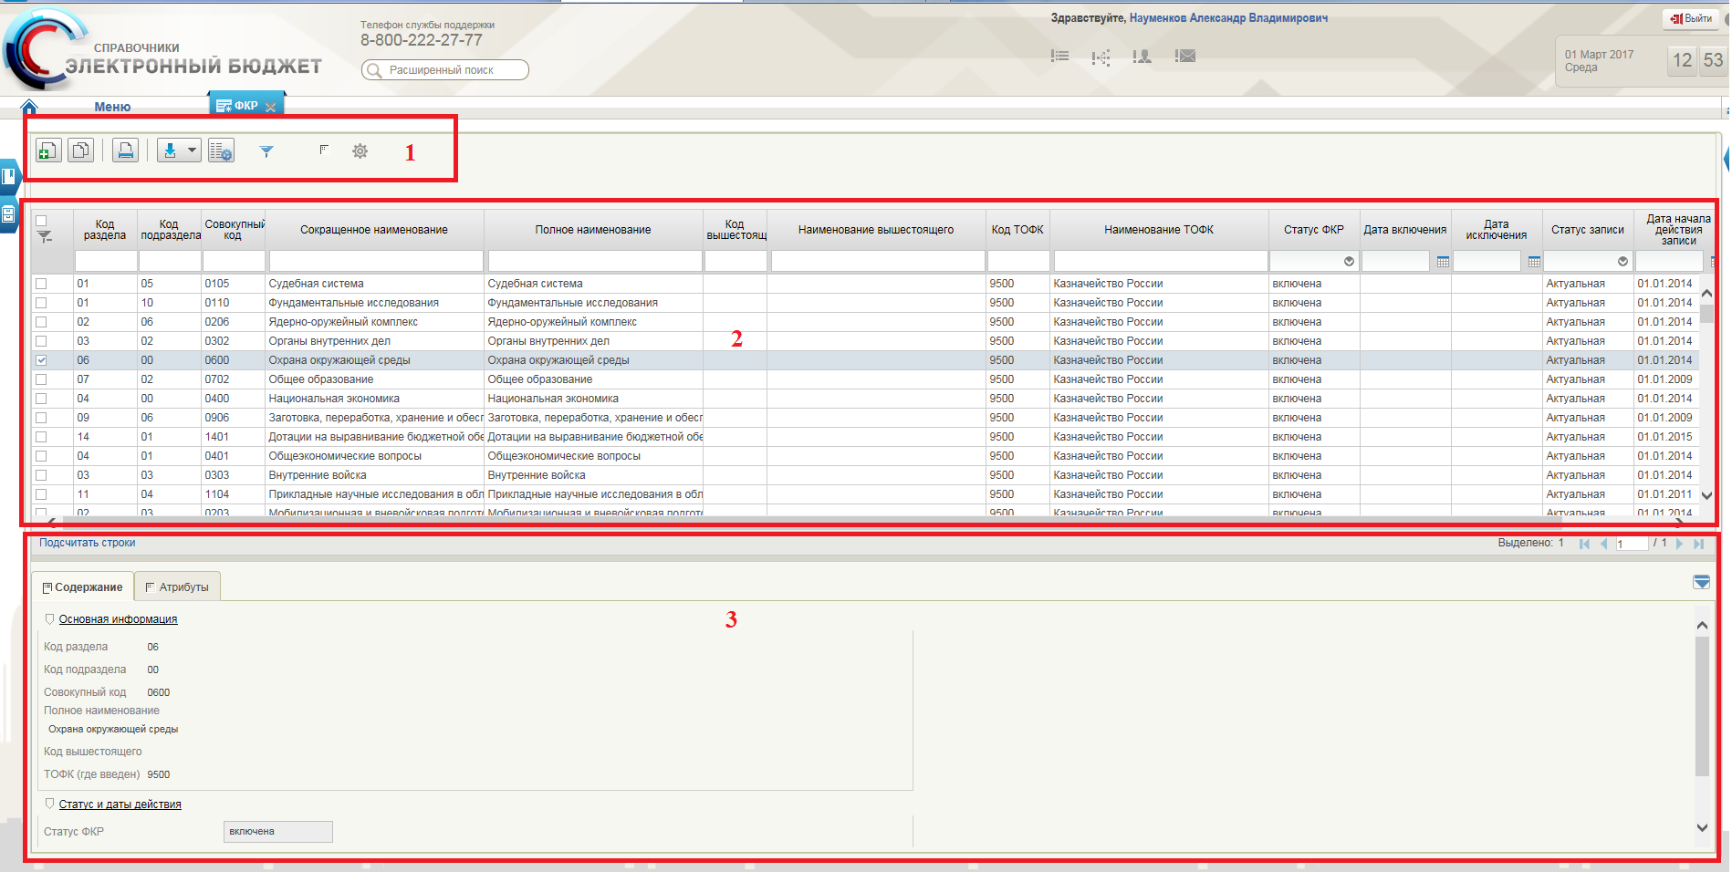

1. 38. Экранная форма рабочего места документа

На рисунке цифрами обозначены:

* панель инструментов (1);
* списочная форма экземпляров документов (2);
* краткая форма документа для быстрого просмотра (3).

## Панель инструментов

Для управления экземплярами документов в Системе реализована панель инструментов, содержащая набор функций (кнопок), вызывающих доступные действия над экземплярами документов. Описание функциональных кнопок панели представлено в таблице 49.

1. 49. Описание функциональных кнопок

|  |  |
| --- | --- |
| Вид кнопки на интерфейсе | Значение кнопки (действия, функции) |
|  | Создать новый документ – при нажатии на кнопку открывается окно с активными полями для ввода данных |
|  | Открыть документ на редактирование – при нажатии на кнопку открывается окно для просмотра введенных данных |
|  | Удалить – «Удаление» документа из Системы;  В корзину – «Удаление» документа в корзину |
|  | Принять решение. Согласовать или отклонить. Утвердить или отклонить |
|  | Пользовательский фильтр – вызывает окно для задания параметров поиска по документам |
|  | Обновить список документов – обновление списка документов на интерфейсе |
|  | Применить фильтр |
|  | Сбросить фильтр (находится справа от элемента «Пользовательский фильтр») |
|  | Печать документа |
|  | Печать списка |
|  | Открыть документ на просмотр |
|  | Поменять направление сортировки данных на интерфейсе |
|  | Поиск данных на интерфейсе |
|  | Настройки списковой формы |
|  | Настройки клиента |
|  | Вызов справочника |

## Списковая форма

Списковая форма (форма справочника, форма реестра) содержит перечень экземпляров формуляров (электронных документов), сформированных пользователем. Набор полей списочной формы зависит от атрибутов формируемых документов и может быть различным в зависимости от выбранного формуляра.

Списковая форма имеет пользовательские фильтры, с помощью которых можно отсортировать записи по атрибутам (рис. 39).

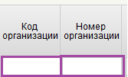

1. 39. Пользовательские фильтры

Для фильтрации списковой формы необходимо ввести значение атрибута в необходимое поле (отмечены фиолетовым на рисунке 39). Для пользовательских фильтров присутствует возможность выбора типа соответствия. Для выбора необходимо нажать правой кнопкой мыши на поле ввода значения фильтра (по умолчанию выбрано «равно») (рис. 40).

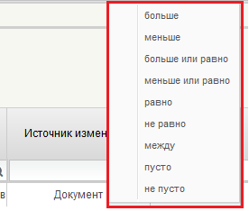

1. 40. Выбор соответствия для фильтра

В пользовательском фильтре на дату необходимо задавать время (рис. 41). При использовании данного фильтра рекомендуется выбирать тип соответствия «больше» или «больше или равно».

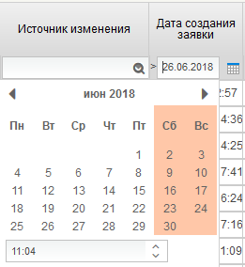

1. 41. Фильтр с форматом дата

Для отображения общего числа записей в списковой форме справочников для ядра версии 8.21.% и выше необходимо активировать функцию «Вычислить общий размер скроллера». Для её включения необходимо перейти в любой справочник, открыть настройки списковой формы ,выбрать пункт «настройки клиента», во вкладке «список документов» отметить соответствующую настройку (рис. 42).

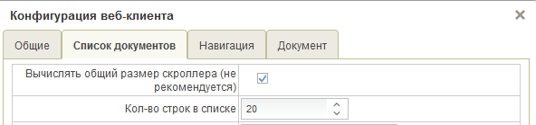

1. 42. Активация функции «Вычислить общий размер скроллера»

## Форма документа

Форма документа имеет в правом верхнем углу стандартную панель, общую для всех новых документов, создаваемых или редактируемых вручную (рис. **43**).

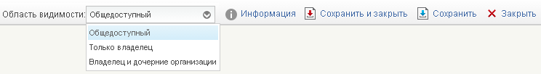

1. ****43****. Стандартная панель

Если требуется промежуточно «Сохранить» данные, нажмите кнопку  (Сохранить).

Если все данные сформированы, нажмите кнопку  (Сохранить и закрыть).

Закрытие формы без сохранения осуществляется при помощи кнопки (Закрыть).

«Область видимости» определяет доступность документа: «общедоступный», «только владелец», «владелец» и «дочерние организации».

Для просмотра служебной (системной) информации о документе нажмите кнопку  (Информация). Откроется всплывающее окно со служебной информацией о документе (рис. 44, таблица 50).

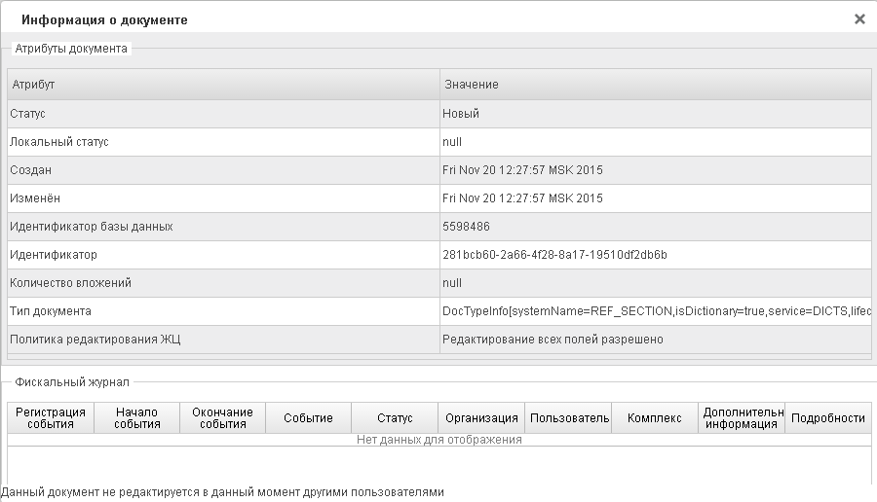

1. 44. Окно «Информация о документе»

1. 50. Описание полей формы «Информация о документе»

|  |  |  |  |
| --- | --- | --- | --- |
| Название поля | Описание поля | Обязательность для заполнения | Значение |
| Статус | Текстовое поле | Да | Системное поле заполняется автоматически. Статус документа. |
| Локальный статус | Текстовое поле | Да | Системное поле заполняется автоматически. Локальный статус документа. |
| Создан | Дата | Да | Системное поле заполняется автоматически. Дата создания документа. |
| Изменен | Дата | Да | Системное поле заполняется автоматически. Дата изменения документа. |
| Идентификатор базы данных | Числовое поле | Да | Системное поле заполняется автоматически.  Номер документа в базе данных. |
| Идентификатор | Текстовое поле | Да | Системное поле заполняется автоматически.  GUID документа в базе данных. |
| Количество вложений | Текстовое поле | Да | Системное поле заполняется автоматически.  Отражает количество вложений в документ. |
| Тип документа | Текстовое поле | Да | Системное поле заполняется автоматически. Тип документа в базе данных. |
| Политика редактирования ЖЦ | Текстовое поле | Да | Системное поле заполняется автоматически.  Информация о возможности редактирования полей документа. |

# Описание действий работника в случае аварийных ситуаций

## Действия в случае несоблюдения условий выполнения технологического процесса, в том числе при длительных отказах технических средств

### Действия пользователя в случае появления ошибок, не вызванных действиями пользователя

При длительном бездействии сеанса ППО «Модуль НСИ» выведет сообщение о неактивности данного сеанса. Для устранения этой ошибки Пользователю необходимо обновить сеанс с помощью кнопки  «Обновить эту страницу». Если выполненные действия не позволяют продолжить работу, необходимо перелогиниться в Системе «Электронный бюджет». Сделать это необходимо после очистки истории, кэша и других данных в выбранном браузере. Сделать это необходимо одним из следующих способов.

#### «Удаление» данных в Internet Explorer

Для доступа к настройкам очистки данных необходимо пройти в «Меню» -> «Свойства обозревателя». Откроется новое окно и на вкладке «Общие» необходимо найти раздел «История просмотра». Здесь нажать на кнопку «Удалить». Откроется новое диалоговое окно «Удаление» истории обзора».

Пользователям для очистки доступны следующие параметры:

* Временные файлы интернет;
* Куки-файлы;
* Журнал;
* Журнал загрузок;
* Данные веб-форм;
* Пароли;
* Данные фильтрации ActiveX и защиты от слежения.

После выбора следует нажать на кнопку «Удалить».

#### Очистка данных в Mozilla Firefox

Необходимо зайти в «Меню (Firefox)» -> «Журнал» -> «Удалить историю». Или нажать CTRL+SHIFT+DEL на клавиатуре. Откроется окно «Удаление» недавней истории». В диалоговом окне можно выбрать данные, которые будут удалены. Для того необходимо нажать на кнопку «Подробности». Появится выпадающее меню, в котором можно выбрать для удаления:

* Журнал посещений и загрузок;
* Журнал форм и поиска;
* Куки;
* Кэш;
* Активные сеансы;
* Данные автономных сайтов и Настройки сайтов (последние два пункта отключены по умолчанию).

Также пользователь может выбрать период, за который будут очищены данные. Для этого необходимо в пункте «Удалить» нажать на стрелку. Появится еще одно выпадающее меню, в котором представлены следующие временные периоды:

* За последний час;
* За последние два часа;
* За последние четыре часа; За сегодня;
* Всё.

После выбора необходимых параметров следует нажать на кнопку «Удалить сейчас». Пользовательские данные в Firefox будут удалены.

## Действия в случае отказа работы Системы

В случае появления сообщений с заголовком «Ошибка» во время работы Пользователя в текущем сеансе следует обратиться в Единый контактный центр по вопросам оказания технической поддержки Системы «Электронный бюджет», приложив скриншот и текст сообщения.

Ниже приведен перечень возможных ошибок:

* Не отображается навигация на портале закрытой части Системы «Электронный бюджет» под логином Пользователя.
* При открытии интерфейса ошибка «Remote Portlet Connection Refused».
* Пользователь не видит введенные данные.
* Ошибка при подписании ЭП. Не найден список отозванных сертификатов.
* Нет прав для создания документа (рис. 45).

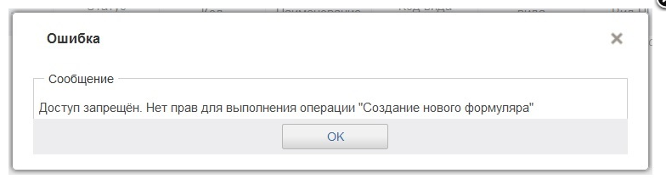

1. 45. Ошибка «Нет прав для создания документа»

* Ошибка при открытии формуляров (рис. 46, 47).

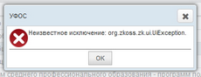

1. 46. Ошибка при открытии формуляров

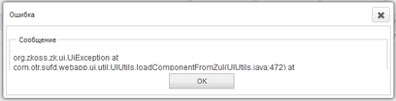

1. 47. Ошибка при открытии формуляров

* Ошибка при открытии фильтр-папок (рис. 48).

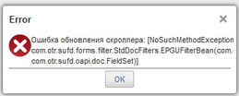

1. 48. Ошибка при открытии фильтр-папок

* Ошибка плагина Java (рис. 49).

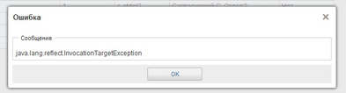

1. 49. Ошибка плагина Java

* Ошибка при работе Меню (рис. 50).

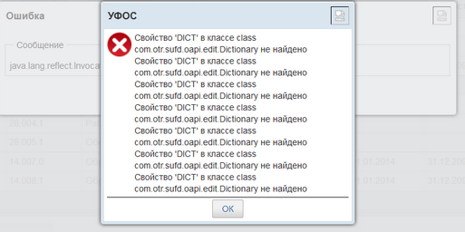

1. 50. Ошибка при работе Меню

* Ошибка при создании копии документа (рис. 51).

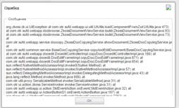

1. 51. Ошибка при создании копии документа

* Ошибка печати документа (рис. 52).

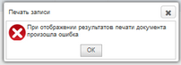

1. 52. Ошибка печати документа

* Ошибка при подписании документа ЭП (рис. 53).

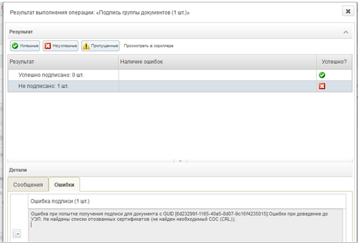

1. 53. Ошибка при подписании документа ЭП

Заявку можно зарегистрировать одним из следующих способов:

* позвонить оператору ЕКЦ ФК по многоканальному телефону 8 (800) 222-27-77;
* отправить электронное письмо на адрес support_EB@roskazna.ru;
* сообщить о проблеме из Личного кабинета Пользователя ГИИС «Электронный бюджет».

Успешность регистрации заявки в СУЭ ФК подтверждается автоматической отправкой почтового сообщения с номером зарегистрированного обращения СУЭ ФК на электронную почту Пользователя, которую он указывает при регистрации сообщения об ошибке. Контроль получения почтового уведомления о регистрации Заявки лежит на Пользователе. В случае неполучения подобного уведомления, Пользователь должен обратиться в ЕКЦ ФК.

Более подробный регламент «Стандарты обслуживания ИТ-систем ФК», размещенному на официальном сайте Федерального казначейства в сети Интернет (www.roskazna.ru) в подразделе ГИС/Документы (<http://www.roskazna.ru/gis/dokumenty/>).

## Рекомендации при возникновении нештатных ситуаций в процессе открытия лицевых счетов в модуле ЛС

В случае необходимости осуществления процедур переоформления или закрытия лицевого счета, открытого в ППО СЭД, соответствующие функциональные процессы необходимо производить в ППО СЭД, а не через заявку на переоформление/закрытие записи справочника «Книга регистрации лицевых счетов» в модуле ЛС.

В случае невозможности указания кода по Сводному реестру номер по причине отсутствия клиента в Сводном реестре при создании Заявки на изменение справочника «Книга регистрации лицевых счетов» в модуле ЛС, соответствующие функциональные процессы, связанные с открытием лицевого счета клиенту необходимо производить в ППО СЭД.

В случае возникновения проблемы с выбором нужной схемы обслуживания при создании Заявки на изменение справочника «Книга регистрации лицевых счетов» в модуле ЛС для лицевого счета с типом 41, соответствующие функциональные процессы, связанные с открытием лицевого счета клиенту необходимо производить в ППО СЭД.

При невозможности редактирования поля учетный номер при создании Заявки на изменение справочника «Книга регистрации лицевых счетов» в модуле ЛС для лицевого счета с типом 14 или 41 соответствующие функциональные процессы, связанные с открытием лицевого счета клиенту необходимо производить в ППО СЭД.

При необходимости открыть лицевой счет с типом 41 клиенту, который является индивидуальным предпринимателем, соответствующие функциональные процессы, связанные с открытием лицевого счета клиенту необходимо производить в ППО СЭД.

## Инструкция по изменению информационной системы первичного размещения записи справочника «Книга регистрации лицевых счетов» для лицевых счетов с типом «41», открытых в подсистеме НСИ ЭБ при наличии на момент открытия лицевого счета соответствующих записей в справочнике НУБП по данному клиенту

1. Завести обращение на Группу поддержки Ведение НСИ Электронного бюджета с сообщением о необходимости техническим методом закрыть соответствующий лицевой счет с типом «41» в НСИ ЭБ, при этом проставить дату закрытия на день меньше даты начала действия записи (даты открытия).
2. Провести процедуру открытия лицевого счета с типом «41» в ППО СЭД без изменения структуры номера лицевого счета с указанием кода клиента из справочника НУБП, соответствующего главе по контракту - документу основанию, на основании которого открывался лицевой счет в НСИ ЭБ. При этом дата начала действия записи (дата открытия) должна быть равна дата открытия этого же лицевого счета в подсистеме НСИ ЭБ. Открытие л/с производится только после того, как в справочнике «Книга регистрации лицевых счетов» в НСИ ЭБ в поле «Дата закрытия» счета отразится техническая дата закрытия лицевого счета с типом «41».
3. Реплицировать запись в СЭД ЦАФК.

1. 1. Схемы взаимодействия клиентов и ТОФК

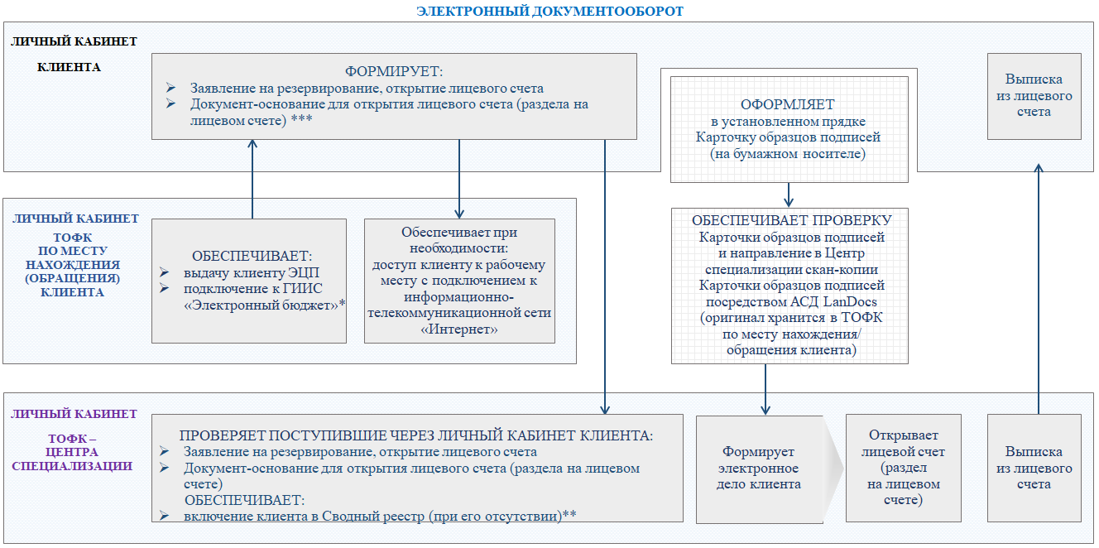

1. 54. Схема (1) взаимодействия клиентов и ТОФК (ТОФК по месту нахождения/обращения клиента, Центров специализации) при резервировании и открытии «единых» лицевых счетов (разделов на лицевых счетах)

* Подключение к личному кабинету осуществляется в установленном порядке в информационных системах Федерального казначейства.

** В случаях, предусмотренных приказом Минфина России от 23.12.2014 г. № 163н.

*** В случае, если документ-основание не подлежит размещению в ГИИС «Электронный бюджет» либо в ЕИС.

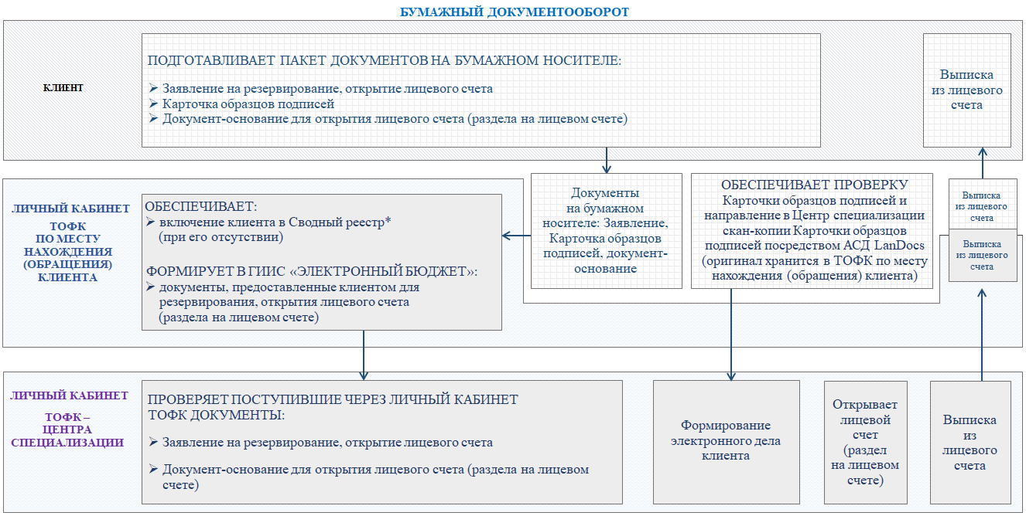

1. 55. Схема (2) взаимодействия клиентов и ТОФК (ТОФК по месту нахождения/обращения клиента, Центров специализации) при резервировании и открытии «единых» лицевых счетов (разделов на лицевых счетах)

* В случаях, предусмотренных приказом Минфина России от 23.12.2014 г. № 163н.

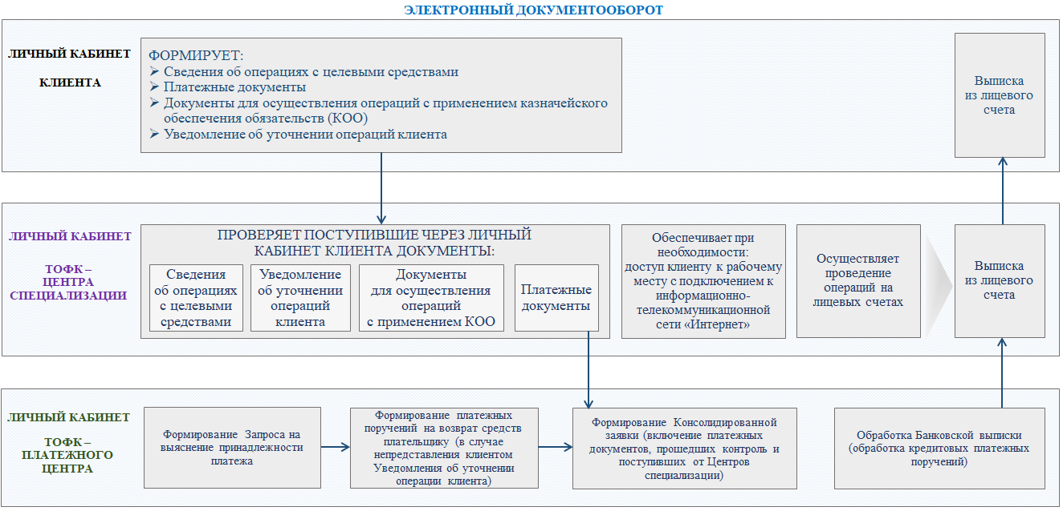

1. 56. Схема (3) взаимодействия клиентов и ТОФК (ТОФК по месту нахождения/обращения клиента, Центров специализации, платежных центров) при осуществлении операций на «единых» лицевых счетах

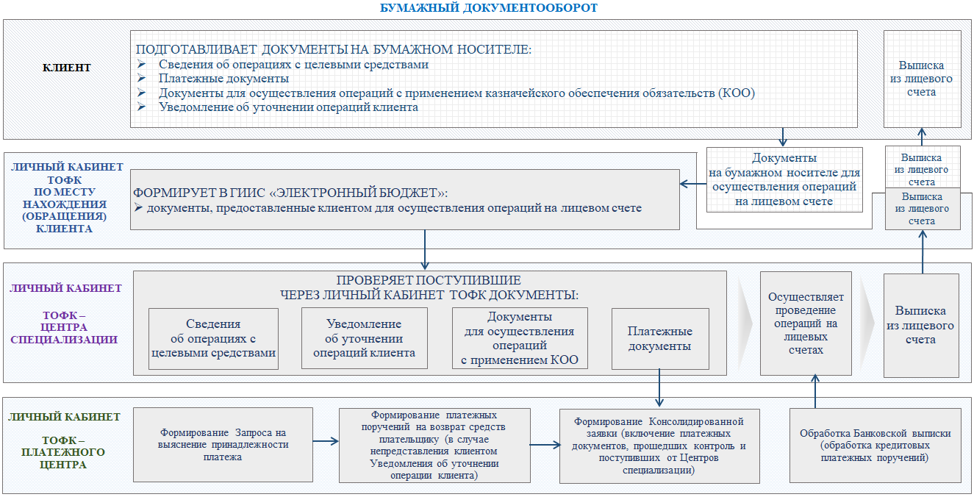

1. 57. Схема (4) взаимодействия клиентов и ТОФК (ТОФК по месту нахождения/обращения клиента, Центров специализации, платежных центров) при осуществлении операций на «единых» лицевых счетах
2. 2. Схемы привязки «Платежный центр – Центр специализации – ТОФК»

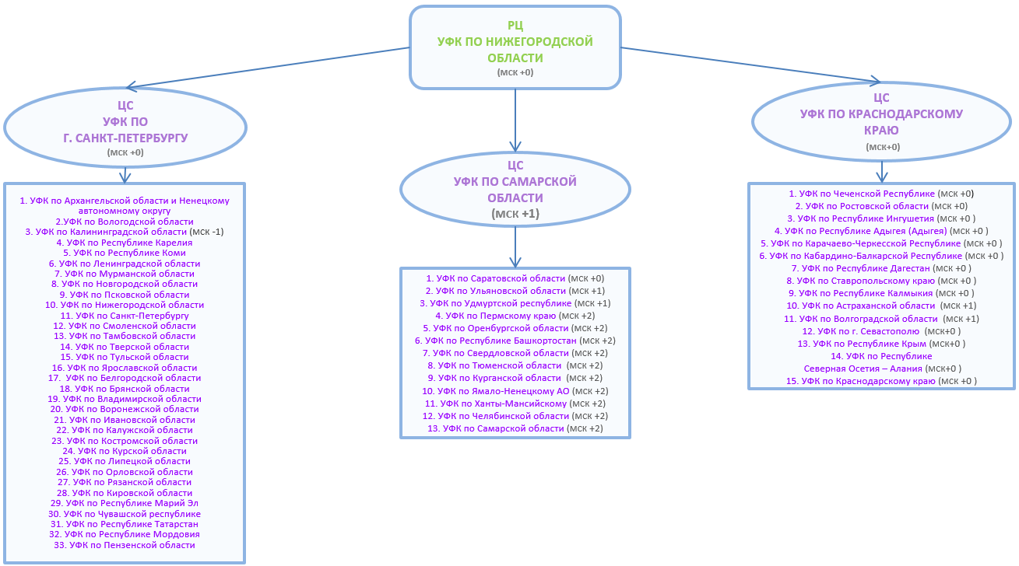

1. 58. Схема (1) привязки «Платежный центр – Центр специализации – ТОФК»

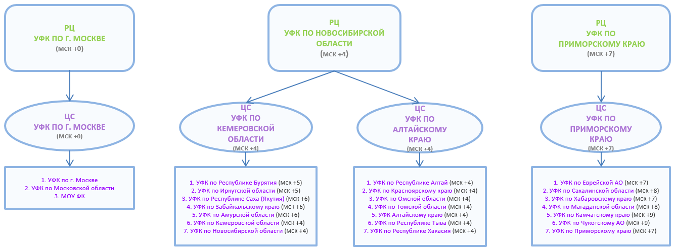

1. 59. Схема (2) привязки «Платежный центр – Центр специализации – ТОФК»

СОСТАВИЛИ

|  |  |  |  |  |
| --- | --- | --- | --- | --- |
| Наименование организации, предприятия | Должность  исполнителя | Фамилия, имя,  отчество | Подпись | Дата |
| ООО «ОТР 2000» | Технический писатель | Егорова Е. И. |  | 06.12.2018 |
|  |  |  |  |  |
|  |  |  |  |  |
|  |  |  |  |  |
|  |  |  |  |  |
|  |  |  |  |  |
|  |  |  |  |  |
|  |  |  |  |  |
|  |  |  |  |  |
|  |  |  |  |  |

СОГЛАСОВАНО

|  |  |  |  |  |
| --- | --- | --- | --- | --- |
| Наименование организации, предприятия | Должность исполнителя | Фамилия, имя, отчество | Подпись | Дата |
|  |  |  |  |  |
|  |  |  |  |  |
|  |  |  |  |  |
|  |  |  |  |  |
|  |  |  |  |  |
|  |  |  |  |  |
|  |  |  |  |  |
|  |  |  |  |  |
|  |  |  |  |  |
|  |  |  |  |  |

ЛИСТ РЕГИСТРАЦИИ ИЗМЕНЕНИЙ

|  |  |  |  |
| --- | --- | --- | --- |
| №  версии док-та | Дата  изменения | Автор  изменений | Изменения |
| 1.0 | 06.12.2018 | Егорова Е. И. | Начальная версия документа |
| 1.1 | 13.05.2019 | Михайлова Н. А. | Документ актуализирован на основании Государственного контракта от 03.12.2018 № ФКУ0678/12/2018/ИС (2-й период работ по развитию подсистемы ведения нормативной справочной информации) |
| 1.2 | 10.07.2019 | Михайлова Н. А. | Внесены изменения по результатам предварительных испытаний |
| 1.3 | 16.07.2019 | Михайлова Н. А. | Внесены изменения по замечаниям Заказчика |
| 1.4 | 30.08.2019 | Михайлова Н. А. | Внесены изменения по замечаниям Заказчика |
| 01.05 | 10.01.2020 | Алексеев И. И. | Документ актуализирован на основании Государственного контракта от 03.12.2018 № ФКУ0678/12/2018/ИС (3‑й период работ по развитию подсистемы ведения нормативной справочной информации) |
| 01.06 | 25.03.2020 | Алексеев И. И. | Внесены изменения по замечаниям Заказчика и по результатам проведения опытной эксплуатации в рамках работ по Государственному контракту от 03.12.2018 № ФКУ0678/12/2018/ИС (3-й период работ по развитию подсистемы ведения нормативной справочной информации) |
| 02.00 | 01.03.2022 | Снегирева Н. А. | Документ актуализирован в соответствии с Государственным контрактом от 15.02.2022 № ФКУ0062/02/2022/РИС (1-й период работ по развитию подсистемы ведения нормативной справочной информации). Внесение изменений по результатам доработок. Внесены изменения в пп. 1.2, 4.2.1 – 4.2.3, 4.2.4.2, 4.2.5 – 4.2.8, 4.3, 4.4.1, 4.4.2.1 – 4.4.2.3, 4.4.3, 4.5.1, 4.6.1, 4.6.3, 4.7.1, 4.7.3, 4.8.1, 4.9.1, 4.9.3, 4.10.1, 4.10.3. Добавлен п. 4.11 |
| 02.01 | 01.04.2022 | Маркеев К. В. | Внесены изменения по результатам проведения опытной эксплуатации на основании Государственного контракта от 15.02.2022 № ФКУ0062/02/2022/РИС (1-й период работ по развитию подсистемы ведения нормативной справочной информации). Внесены изменения в пп. 1.2, 3 |
| 03.00 | 14.07.2022 | Снегирева Н. А.  Шведова М. А.  Даниленко А. Р. | Документ актуализирован в соответствии с Государственным контрактом от 30.05.2022 № ФКУ0200/05/2022/РИС. Внесены следующие изменения:   * добавлены в п. 4.2.3 таблица «Сведения о соответствии казначейских счетов лицевым счетам» и правки в части заполнения реквизита «Номер казначейского счета»; * внесены правки в п. 4.2.2 в части заполнения реквизита «Номер казначейского счета»; * внесены изменения в п. 4.2.2, п. 4.2.3, п. 4.2.8 на основании доработок:   по открытию ЛС по переданным полномочиям;  открытие ЛС с типом «71» по бюджету субъекта/местному бюджету;  возврат на редактирование «Уведомления клиента об открытии/переоформлении/закрытии Лицевого счета»;   * внесены правки в п. 4.2 и п. 4.3 в части открытия Лицевых счетов в Финансовых органах; * добавлен п. 4.12; * внесены правки в п. 4.2 и п. 4.3 в части проведения бюджетного мониторинга; * добавлен п. 4.2.8.1 |